兴 县 住 房 和 城 乡 建 设 管 理 局

2 0 2 4 年 度 部 门 预 算 公 开

一、部门预算收支数据变动情况及原因 | 24
二、收入预算情况说明 | 24
三、支出预算情况说明 | 24
四、财政拨款收支预算总体情况说明 | 24
五、一般公共预算支出情况说明 | 25
六、一般公共预算基本支出情况说明 | 25
七、“三公”经费增减变动原因说明 | 25
八、机关运行经费增减变动原因说明  九、政府采购情况 | 26  26
目 录

第一部分 概况

- 本部门职责

- 机构设置情况

第二部分 2024年部门预算报表

表一2024年预算收支总表

表二2024年预算收入总表

表三2024年预算支出总表

表四2024年财政拨款收支总表

表五2024年一般公共预算支出预算表（不含上年结转）

1

1

1

3

3

5

7

9

11

表六2024年一般公共预算安排基本支出分经济科目表（不含上年结转） 13

表七2024年政府性基金预算收入表（不含上年结转）表八2024年政府性基金预算支出表（不含上年结转）表九2024年国有资本经营预算收支预算表（不含上年结转）表十2024年财政拨款安排“三公”经费支出预算表表十一2024年财政拨款安排机关运行经费预算表表十二2024年项目支出预算表（本年预算）

表十三2024年项目支出预算表（上年结转）

第三部分 2024年度部门预算情况说明

- 绩效管理情况

26

- 国有资产占有使用情况

- 其他说明

- 政府购买服务指导性目录

- 其他
144

144

144

144

第四部分

名词解释

203

兴县住房和城乡建设管理局2024年部门预算公开报告

第一部分 概况

一、本部门职责

主要职能
- 贯彻党和国家关于建设事业的方针、政策、法律、法规。
- 研究制定全县住房建设、工程建设、城市设计、城市建设、村镇建设、建筑业、房地产业，市政公用事业、工程勘察设计、工程咨询、人民防空事业的方针、政策、法规以及相关的发展战略。
- 指导和管理全县建筑活动，规范建筑市场，负责建筑市场准入、建设项目设计审查、工程监理、建设合同管理、工程质量和建筑安全生产；负责建筑业企业、勘察设计企业、房地产企业、工程监理和相关中介机构的资质管理、物业企业信用评价和市场信用体系建设。
- 贯彻执行招投标的有关法规、政策，负责全县各类房屋建筑及其附属设施的建造和与其配套的线路、管道、设备的安装项目和市政工程项目的招标投标活动的监督执法。
- 负责全县工程建设标准定额和工程造价管理工作。
- 负责全县建筑节能、科技创新工作。
- 负责人民防空工程建设、维护、技术管理和人民防空信息化、通信警报建设及已建人民防空工程设施的开发利用。
- 指导全县城区供水，节水、排水、供气、供热、城市道路、桥涵、污水处理，垃圾处理、市容环卫等行业管理工作；指导城市市容环境综合治理和城市管理执法工作；指导建设工程消防设计审查工作；负责建设工程抗震设防审查工作；负责城市建设维护资金和人民防空经费的管理使用；参与城区防洪的有关工作。（九）指导全县住房建设和城镇住房制度改革工作，负责全县房屋产权，产籍的交易管理工作；负责全县房地产开发经营活动和房地产市场的监督管理工作；指导全县物业管理工作。
- 所属事业单位承担的行政职能全部划归行政机关。
- 指导全县住房和城乡建设管理的其他相关工作。
- 完成县委、县政府交办的其他任务。
- 有关职责分工。
与县规划与自然资源局职责分工。县规划与自然资源局负责房屋权属登记、颁证工作，负责历史文化名镇、名村和传统村落保护的规划工作，负责城市规划工作；县住房和城乡建设管理局负责房屋权属交易相关工作规章制度的制定和监督执行，负责历史文化名镇、名村和传统村落保护的实施工作，负责城市设计工作。

二、机构设置情况

-1-

兴县住房和城乡建设管理局2024年部门预算公开报告

兴县住房和城乡建设管理局本级内设13个办、所、站、中心、室、队，分别是办公室、行政审批股、城建股、兴县建筑工程安全管理站、兴县房地产开发中心、兴县村镇建设管理站、兴县人民政府房屋权属登记办公室、兴县房屋安全鉴定所、兴县房地产交易管理所、兴县建筑经济管理站、兴县建筑设计室、兴县建设工程质量监督站、兴县建设工程招标投标管理所。
行政编制数10人，行政人员实有12人，自收自支事业人员编制数102人，实有49人，实有退休人员53人，其中全额财政退休人员13人，自收自支退休人员40人，实有遗属人员3人。

-2-

兴县住房和城乡建设管理局2024年部门预算公开报告

第二部分 2024年部门预算报表

预算公开表1

2024年预算收支总表

部门名称：兴县住房和城乡建设管理局
单位：万元

收入 |  | 支出
项目 | 2024年 | 项目 | 2024年合计 | 当年预算安排 | 上年结转安排
一、一般公共预算 | 18672.36 | 一、一般公共服务支出 | 14.01 | 14.01
二、政府性基金预算 | 7897.09 | 二、外交支出
三、国有资本经营预算 |  | 三、国防支出
四、财政专户管理资金 |  | 四、公共安全支出
五、单位资金 |  | 五、教育支出
 |  | 六、科学技术支出
七、文化旅游体育与传媒
支出
 |  | 八、社会保障和就业支出 | 179.14 | 179.14
 |  | 九、社会保险基金支出
 |  | 十、卫生健康支出 | 337.74 | 337.74
 |  | 十一、节能环保支出 | 15.00 | 15.00
 |  | 十二、城乡社区支出 | 19225.50 | 19225.50
 |  | 十三、农林水支出
 |  | 十四、交通运输支出
十五、资源勘探工业信息
等支出
 |  | 十六、商业服务业等支出
 |  | 十七、金融支出
 |  | 十八、援助其他地区支出
十九、自然资源海洋气象
等支出
 |  | 二十、住房保障支出 | 6854.44 | 6798.06 | 56.37
二十一、粮油物资储备支
出
 |  | 二十二、国有资本经营预算支出
 |  | 二十三、灾害防治及应急管理支出
 |  | 二十四、预备费
 |  | 二十五、其他支出
 |  | 二十六、转移性支出
 |  | 二十七、债务还本支出

-3-

兴县住房和城乡建设管理局2024年部门预算公开报告

 |  | 二十八、债务付息支出
二十九、债务发行费用支
出
 |  | 三十、抗疫特别国债安排的支出
本年收入合计 | 26569.45 | 本年支出合计 | 26625.82 | 26569.45 | 56.37
上年结转 | 56.37 | 年终结转
收入总计 | 26625.82 | 支出总计 | 26625.82 | 26569.45 | 56.37

-4-

兴县住房和城乡建设管理局2024年部门预算公开报告

预算公开表2

2024年预算收入总表

部门名称：兴县住房和城乡建设管理局
单位：万元

项目 |  | 本年收入 |  |  |  |  |  | 上年结转
科目编码 | 科目名称 | 合计 | 一般公共预算 | 政府性基金 | 国有资本经营预算 | 财政专户管理资金 | 单位资金
合计 |  | 26569.45 | 18672.36 | 7897.09 |  |  |  | 56.37
201 | 一般公共服务支出 | 14.01 | 14.01
20101 | 人大事务 | 14.01 | 14.01
2010101 | 行政运行 | 14.01 | 14.01
208 | 社会保障和就业支出 | 179.14 | 179.14
20805 | 行政事业单位养老支出 | 179.14 | 179.14
2080502 | 事业单位离退休 | 42.30 | 42.30
2080505 | 机关事业单位基本养老保险缴费支出 | 87.40 | 87.40
2080506 | 机关事业单位职业年金缴费支出 | 49.44 | 49.44
210 | 卫生健康支出 | 337.74 | 337.74
21002 | 公立医院 | 300.00 | 300.00
2100203 | 传染病医院 | 300.00 | 300.00
21011 | 行政事业单位医疗 | 37.74 | 37.74
2101101 | 行政单位医疗 | 3.69 | 3.69
2101102 | 事业单位医疗 | 32.33 | 32.33
2101103 | 公务员医疗补助 | 1.70 | 1.70
2101199 | 其他行政事业单位医疗支出 | 0.02 | 0.02
211 | 节能环保支出 | 15.00 | 15.00
21103 | 污染防治 | 15.00 | 15.00
2110301 | 大气 | 15.00 | 15.00
212 | 城乡社区支出 | 19225.50 | 11328.41 | 7897.09
21201 | 城乡社区管理事务 | 695.72 | 695.72
2120101 | 行政运行 | 144.94 | 144.94

-5-

兴县住房和城乡建设管理局2024年部门预算公开报告

2120199 | 其他城乡社区管理事务支出 | 550.78 | 550.78
21202 | 城乡社区规划与管理 | 60.00 | 60.00
2120201 | 城乡社区规划与管理 | 60.00 | 60.00
21203 | 城乡社区公共设施 | 10572.69 | 10572.69
2120399 | 其他城乡社区公共设施支出 | 10572.69 | 10572.69
21208 | 国有土地使用权出让收入安排的支出 | 7897.09 |  | 7897.09
2120803 | 城市建设支出 | 3000.00 |  | 3000.00
2120810 | 棚户区改造支出 | 4897.09 |  | 4897.09
221 | 住房保障支出 | 6798.06 | 6798.06 |  |  |  |  | 56.37
22101 | 保障性安居工程支出 | 6720.08 | 6720.08 |  |  |  |  | 56.37
2210103 | 棚户区改造 | 6226.00 | 6226.00
2210105 | 农村危房改造 | 249.39 | 249.39 |  |  |  |  | 56.37
2210107 | 保障性住房租金补贴 | 44.69 | 44.69
2210108 | 老旧小区改造 | 200.00 | 200.00
22102 | 住房改革支出 | 77.99 | 77.99
2210201 | 住房公积金 | 77.99 | 77.99

-6-

兴县住房和城乡建设管理局2024年部门预算公开报告

预算公开表3

2024年预算支出总表

部门名称：兴县住房和城乡建设管理局
单位：万元

项目 |  | 2024年预算数
科目编码 | 科目名称 | 合计 | 基本支出 | 项目支出
合计 |  | 26625.82 | 1004.60 | 25621.22
201 | 一般公共服务支出 | 14.01 | 14.01
20101 | 人大事务 | 14.01 | 14.01
2010101 | 行政运行 | 14.01 | 14.01
208 | 社会保障和就业支出 | 179.14 | 179.14
20805 | 行政事业单位养老支出 | 179.14 | 179.14
2080502 | 事业单位离退休 | 42.30 | 42.30
2080505 | 机关事业单位基本养老保险缴费支出 | 87.40 | 87.40
2080506 | 机关事业单位职业年金缴费支出 | 49.44 | 49.44
210 | 卫生健康支出 | 337.74 | 37.74 | 300.00
21002 | 公立医院 | 300.00 |  | 300.00
2100203 | 传染病医院 | 300.00 |  | 300.00
21011 | 行政事业单位医疗 | 37.74 | 37.74
2101101 | 行政单位医疗 | 3.69 | 3.69
2101102 | 事业单位医疗 | 32.33 | 32.33
2101103 | 公务员医疗补助 | 1.70 | 1.70
2101199 | 其他行政事业单位医疗支出 | 0.02 | 0.02
211 | 节能环保支出 | 15.00 |  | 15.00
21103 | 污染防治 | 15.00 |  | 15.00
2110301 | 大气 | 15.00 |  | 15.00
212 | 城乡社区支出 | 19225.50 | 695.72 | 18529.78
21201 | 城乡社区管理事务 | 695.72 | 695.72
2120101 | 行政运行 | 144.94 | 144.94
2120199 | 其他城乡社区管理事务支出 | 550.78 | 550.78
21202 | 城乡社区规划与管理 | 60.00 |  | 60.00
2120201 | 城乡社区规划与管理 | 60.00 |  | 60.00
21203 | 城乡社区公共设施 | 10572.69 |  | 10572.69
2120399 | 其他城乡社区公共设施支出 | 10572.69 |  | 10572.69
21208 | 国有土地使用权出让收入安排的支  出 | 7897.09 |  | 7897.09
2120803 | 城市建设支出 | 3000.00 |  | 3000.00
2120810 | 棚户区改造支出 | 4897.09 |  | 4897.09
221 | 住房保障支出 | 6854.44 | 77.99 | 6776.45
22101 | 保障性安居工程支出 | 6776.45 |  | 6776.45
2210103 | 棚户区改造 | 6226.00 |  | 6226.00
2210105 | 农村危房改造 | 305.76 |  | 305.76

-7-

兴县住房和城乡建设管理局2024年部门预算公开报告

2210107 | 保障性住房租金补贴 | 44.69 |  | 44.69
2210108 | 老旧小区改造 | 200.00 |  | 200.00
22102 | 住房改革支出 | 77.99 | 77.99
2210201 | 住房公积金 | 77.99 | 77.99

-8-

兴县住房和城乡建设管理局2024年部门预算公开报告

预算公开表4

2024年财政拨款收支总表

部门名称：兴县住房和城乡建设管理局
单位：万元

收入 |  | 支出
项目 | 金额 | 项目 | 金额
 |  |  | 小计 | 一般公共预算 | 政府性基金预算 | 国有资本经营预算
一、一般公共预算 | 18672.36 | 一、一般公共服务支出 | 14.01 | 14.01
二、政府性基金预算 | 7897.09 | 二、外交支出
三、国有资本经营预算 |  | 三、国防支出
 |  | 四、公共安全支出
 |  | 五、教育支出
 |  | 六、科学技术支出
七、文化旅游体育与
传媒支出
 |  | 八、社会保障和就业支出 | 179.14 | 179.14
 |  | 九、社会保险基金支出
 |  | 十、卫生健康支出 | 337.74 | 337.74
 |  | 十一、节能环保支出 | 15.00 | 15.00
 |  | 十二、城乡社区支出 | 19225.50 | 11328.41 | 7897.09
 |  | 十三、农林水支出
 |  | 十四、交通运输支出
十五、资源勘探工业
信息等支出
十六、商业服务业等
支出
 |  | 十七、金融支出
十八、援助其他地区
支出
十九、自然资源海洋
气象等支出
 |  | 二十、住房保障支出 | 6854.44 | 6854.44
二十一、粮油物资储
备支出
二十二、国有资本经
营预算支出
二十三、灾害防治及
应急管理支出
 |  | 二十四、预备费
 |  | 二十五、其他支出
 |  | 二十六、转移性支出
二十七、债务还本支
出
二十八、债务付息支
出

-9-

兴县住房和城乡建设管理局2024年部门预算公开报告

 |  | 二十九、债务发行费用支出
 |  | 三十、抗疫特别国债安排的支出
本年收入合计 | 26569.45 | 本年支出合计 | 26625.82 | 18728.73 | 7897.09
上年财政拨款结转 | 56.37 | 年终结转
一、一般公共预算 | 56.37
二、政府性基金预算
三、国有资本经营预算
收入总计 | 26625.82 | 支出总计 | 26625.82 | 18728.73 | 7897.09

-10-

兴县住房和城乡建设管理局2024年部门预算公开报告

2024年一般公共预算支出预算表（不含上年结转）
部门名称：兴县住房和城乡建设管理局

预算公开表5

单位：万元

项目 |  | 2024年预算数
科目编码 | 科目名称 | 合计 | 基本支出 | 项目支出
合计 |  | 18672.36 | 1004.60 | 17667.76
201 | 一般公共服务支出 | 14.01 | 14.01
20101 | 人大事务 | 14.01 | 14.01
2010101 | 行政运行 | 14.01 | 14.01
208 | 社会保障和就业支出 | 179.14 | 179.14
20805 | 行政事业单位养老支出 | 179.14 | 179.14
2080502 | 事业单位离退休 | 42.30 | 42.30
2080505 | 机关事业单位基本养老保险缴费支出 | 87.40 | 87.40
2080506 | 机关事业单位职业年金缴费支出 | 49.44 | 49.44
210 | 卫生健康支出 | 337.74 | 37.74 | 300.00
21002 | 公立医院 | 300.00 |  | 300.00
2100203 | 传染病医院 | 300.00 |  | 300.00
21011 | 行政事业单位医疗 | 37.74 | 37.74
2101101 | 行政单位医疗 | 3.69 | 3.69
2101102 | 事业单位医疗 | 32.33 | 32.33
2101103 | 公务员医疗补助 | 1.70 | 1.70
2101199 | 其他行政事业单位医疗支出 | 0.02 | 0.02
211 | 节能环保支出 | 15.00 |  | 15.00
21103 | 污染防治 | 15.00 |  | 15.00
2110301 | 大气 | 15.00 |  | 15.00
212 | 城乡社区支出 | 11328.41 | 695.72 | 10632.69
21201 | 城乡社区管理事务 | 695.72 | 695.72
2120101 | 行政运行 | 144.94 | 144.94
2120199 | 其他城乡社区管理事务支出 | 550.78 | 550.78
21202 | 城乡社区规划与管理 | 60.00 |  | 60.00
2120201 | 城乡社区规划与管理 | 60.00 |  | 60.00
21203 | 城乡社区公共设施 | 10572.69 |  | 10572.69
2120399 | 其他城乡社区公共设施支出 | 10572.69 |  | 10572.69
21208 | 国有土地使用权出让收入安排的支  出
2120803 | 城市建设支出
2120810 | 棚户区改造支出
221 | 住房保障支出 | 6798.06 | 77.99 | 6720.08
22101 | 保障性安居工程支出 | 6720.08 |  | 6720.08
2210103 | 棚户区改造 | 6226.00 |  | 6226.00
2210105 | 农村危房改造 | 249.39 |  | 249.39
2210107 | 保障性住房租金补贴 | 44.69 |  | 44.69
2210108 | 老旧小区改造 | 200.00 |  | 200.00
22102 | 住房改革支出 | 77.99 | 77.99

-11-

兴县住房和城乡建设管理局2024年部门预算公开报告

2210201 | 住房公积金 | 77.99 | 77.99

-12-

兴县住房和城乡建设管理局2024年部门预算公开报告

2024年一般公共预算安排基本支出分经济科目表（不含上年结转）部门名称：兴县住房和城乡建设管理局

预算公开表6

单位：万元

部门预算支出经济科目名称 | 政府预算支出经济科目名  称 | 2024年预算数
 |  | 合计 | 人员经费 | 公用经费
合计 |  | 1004.60 | 938.54 | 66.05
工资福利支出 |  | 862.18 | 862.18
基本工资 | 工资奖金津补贴 | 269.06 | 269.06
基本工资 | 工资福利支出 | 50.84 | 50.84
津贴补贴 | 工资奖金津补贴 | 63.59 | 63.59
津贴补贴 | 工资福利支出 | 10.12 | 10.12
奖金 | 工资奖金津补贴 | 5.80 | 5.80
绩效工资 | 工资福利支出 | 191.81 | 191.81
机关事业单位基本养老保险缴费 | 社会保障缴费 | 73.12 | 73.12
机关事业单位基本养老保险缴费 | 工资福利支出 | 14.29 | 14.29
职业年金缴费 | 社会保障缴费 | 41.29 | 41.29
职业年金缴费 | 工资福利支出 | 8.14 | 8.14
职工基本医疗保险缴费 | 社会保障缴费 | 29.70 | 29.70
职工基本医疗保险缴费 | 工资福利支出 | 5.80 | 5.80
公务员医疗补助缴费 | 社会保障缴费 | 1.70 | 1.70
其他社会保障缴费 | 社会保障缴费 | 1.82 | 1.82
其他社会保障缴费 | 工资福利支出 | 0.35 | 0.35
住房公积金 | 住房公积金 | 65.31 | 65.31
住房公积金 | 工资福利支出 | 12.68 | 12.68
其他工资福利支出 | 其他工资福利支出 | 14.01 | 14.01
其他工资福利支出 | 工资福利支出 | 2.74 | 2.74
商品和服务支出 |  | 66.05 |  | 66.05
办公费 | 办公经费 | 4.34 |  | 4.34
办公费 | 商品和服务支出 | 3.43 |  | 3.43
印刷费 | 办公经费 | 3.50 |  | 3.50
电费 | 办公经费 | 0.50 |  | 0.50
邮电费 | 办公经费 | 2.00 |  | 2.00
取暖费 | 办公经费 | 5.62 |  | 5.62
物业管理费 | 办公经费 | 4.05 |  | 4.05
差旅费 | 办公经费 | 2.50 |  | 2.50
工会经费 | 办公经费 | 9.14 |  | 9.14
工会经费 | 商品和服务支出 | 1.79 |  | 1.79
福利费 | 办公经费 | 15.99 |  | 15.99
福利费 | 商品和服务支出 | 3.13 |  | 3.13
公务用车运行维护费 | 公务用车运行维护费 | 2.00 |  | 2.00
其他交通费用 | 办公经费 | 5.07 |  | 5.07
其他商品和服务支出 | 其他商品和服务支出 | 3.00 |  | 3.00
对个人和家庭的补助 |  | 76.37 | 76.37

-13-

兴县住房和城乡建设管理局2024年部门预算公开报告

退休费 | 离退休费 | 42.30 | 42.30
其他对个人和家庭的补助 | 其他对个人和家庭的补助 | 34.07 | 34.07

-14-

兴县住房和城乡建设管理局2024年部门预算公开报告

2024年政府性基金预算收入表（不含上年结转）
部门名称：兴县住房和城乡建设管理局

预算公开表7

单位:万元

项目 |  | 政府性基金收入预算
收入科目编码 | 科目名称
合计 |  | 7897.09
103 | 非税收入 | 7897.09
10301 | 政府性基金收入 | 7897.09
1030148 | 国有土地使用权出让收入 | 7897.09

-15-

兴县住房和城乡建设管理局2024年部门预算公开报告

2024年政府性基金预算支出表（不含上年结转）
部门名称：兴县住房和城乡建设管理局

预算公开表8

单位:万元

科目编码 | 科目名称 | 合计 | 基本支出 | 项目支出
合计 |  | 7897.09 |  | 7897.09
212 | 城乡社区支出 | 7897.09 |  | 7897.09
21208 | 国有土地使用权出让收入安排的支出 | 7897.09 |  | 7897.09
2120803 | 城市建设支出 | 3000.00 |  | 3000.00
2120810 | 棚户区改造支出 | 4897.09 |  | 4897.09

-16-

兴县住房和城乡建设管理局2024年部门预算公开报告

2024年国有资本经营预算收支预算表（不含上年结转）
部门名称：兴县住房和城乡建设管理局

部门公开表9

单位：万元

国有资本经营预算收入 |  |  | 国有资本经营预算支出
项目 |  | 国有资本经营收入预算 | 科目编码 | 科目名称 | 合计 | 基本支出 | 项目支出
收入科目编码 | 科目名称
合计

注：本表无数据

2024年财政拨款安排“三公”经费支出预算表
部门名称：兴县住房和城乡建设管理局

预算公开表10

单位:万元

项目 | 2024年预算数
 | 合计 | 一般公共预算 | 政府性基金预算 | 国有资本经营预算
因公出国（境）费
公务接待费
公务用车购置及运行费 | 2.00 | 2.00
①公务用车购置费
②公务用车运行维护费 | 2.00 | 2.00
合计 | 2.00 | 2.00

-17-

兴县住房和城乡建设管理局2024年部门预算公开报告

2024年财政拨款安排机关运行经费预算表
部门名称：兴县住房和城乡建设管理局

预算公开表11

单位:万元

单位名称 | 2024预算数
 | 合计 | 一般公共预算 | 政府性基金预算 | 国有资本经营预算
部门合计 | 57.71 | 57.71
兴县住房和城乡建设管理局 | 57.71 | 57.71

-18-

兴县住房和城乡建设管理局2024年部门预算公开报告

2024年项目支出预算表（本年预算）
部门名称：兴县住房和城乡建设管理局

预算公开表12

单位：万元

项目名称 | 合计 | 2024年财政拨款 |  |  | 财政专户管理资金 | 单位资金
 |  | 一般公共预算 | 政府性基金  预算 | 国有资本经  营预算
1 | 2 | 3 | 4 | 5 | 6 | 7
兴县住房和城乡建设管理局 | 25564.85 | 17667.76 | 7897.09
兴县住房和城乡建设管理局 | 25489.26 | 17592.17 | 7897.09
兴县晋绥东路停车场建设工程 | 35.00 | 35.00
兴县县城2022年老旧小区改造三  期工程 | 200.00 | 200.00
全县自建房和老旧危房安全隐患大排查大整治行动(兴县15个乡镇自然自建房普查) | 200.00 | 200.00
兴县晋绥大酒店、酒店东配楼、西配楼、信访问大厅等拆除工程 | 40.00 | 40.00
兴县县城公共停车设施专项规划设计 | 15.00 | 15.00
疫情防控应急电源 | 10.00 | 10.00
兴县第二污水处理厂天然气管道安装工程 | 37.06 | 37.06
兴县蔚汾河道城区段排水箱涵钢拍门及墙体防水堵漏工程 | 26.70 | 26.70
兴县应急管理局办公楼节能改造工程 | 45.73 | 45.73
兴县蔚汾镇振兴社区人行道铺装工程 | 49.02 | 49.02
全县自建房和老旧危房安全隐患大排查大整治行动(兴县城区经营性自建房安全等级鉴定) | 100.00 | 100.00
全县自建房和老旧危房安全隐患大排查大整治行动(兴县农村经营性自建房安全等级鉴定) | 60.00 | 60.00
兴县国运公司兴县新区(河北片)1号至8号道路工程项目 | 100.00 | 100.00
兴县城乡公司兴县美丽宜居乡村建设项目（PPP项目资本金） | 200.00 | 200.00
兴县国运公司兴县蔚汾南北路人行便民桥工程 | 275.90 | 275.90
兴县城乡公司兴县蔚汾南路棚户区改造建设（一期）工程 | 500.00 | 500.00
兴县国运公司蔚汾河蔡家崖段生态综合治理工程新区3号桥及配套路网工程 | 300.00 | 300.00
兴县国运公司蔡家崖4A级景区配套道路改造工程 | 2100.00 | 2100.00
兴县城乡公司兴县城区棚户区改造二期工程(贷款本金) | 1750.00 | 1750.00
兴县城乡公司兴县城区棚户区改造二期工程(贷款利息) | 510.00 | 510.00
兴县城乡公司兴县城西蔚汾南路棚户区改造配套工程(贷款利息) | 198.00 | 198.00
兴县城乡公司兴县蔚汾南路棚户区改造建设（一期）工程(贷款利息) | 168.00 | 168.00
兴县城乡公司忻黑线兴县城区段(西关桥至后发达大桥)道路拓宽改造工程(贷款本金) | 250.00 | 250.00

-19-

兴县住房和城乡建设管理局2024年部门预算公开报告

兴县国运公司蔚汾河蔡家崖段生态综合治理工程 | 1700.65 | 1700.65
兴县城乡公司忻黑线兴县城区段(西关桥至后发达大桥)道路拓宽改造工程(贷款利息) | 61.00 | 61.00
兴县城乡公司兴县蔚汾南路棚户区改造一期工程西关片区安置点1号楼AB座项目 | 500.00 | 500.00
兴县国运公司兴县县城蔚汾河北岸（西关桥西）人行步道工程 | 44.73 | 44.73
兴县城乡公司兴县城区棚户区改  造工程配套道路（蔚汾南路后发达桥-曲家沟桥段）改造项目 | 2600.00 | 2600.00
兴县国运公司兴县北环路（龙兴花园至交警队）道路一期工程 | 381.33 | 381.33
兴县国运公司兴县明珠广场绿化工程项目 | 100.00 | 100.00
兴县晋绥宾馆拆除平整市场场地工程 | 11.00 | 11.00
高速东口宣传标语牌匾规划图安装制作 | 20.00 | 20.00
兴县紫石街乡镇局宿舍楼拆除清运、围挡工程 | 16.00 | 16.00
兴县城区棚户区改造二期工程拆迁评估 | 20.00 | 20.00
兴县国运公司蔡家崖4A级景区配套道路改造工程（电力工程） | 500.00 | 500.00
兴县高速东口宣传标语更换安装工程 | 15.00 | 15.00
全县自建房和老旧危房安全隐患大排查大整治行动(兴县15个乡镇自然自建房普查)最高投标限价编制 | 1.08 | 1.08
兴县县城公共停车设施专项设计项目最高投标限价编制 | 0.20 | 0.20
2021年兴县农村危险房屋“起底清零”排查整治行动房屋鉴定及验收 | 16.91 | 16.91
2023年度兴县农村危房改造验收 | 14.00 | 14.00
项目事前绩效评估 | 55.68 | 55.68
2023年兴县六类低收入群体以外一般农户安全隐患房屋鉴定 | 25.00 | 25.00
2023年兴县农村六类低收入群体安全隐患房屋鉴定 | 27.80 | 27.80
兴县国运公司蔡家崖新区村民征地集资款利息 | 500.00 | 500.00
2023年兴县整村易地搬迁村仍居住农户安全隐患房屋鉴定 | 12.00 | 12.00
兴县城市房屋安全隐患等级鉴定 | 9.30 | 9.30
兴县城市危旧房摸底调查、鉴定 | 10.00 | 10.00
兴县经营性自建房隐患房屋整治  方案、兴县自建房（其他自建房）安全等级鉴定两个项目最高投标限价编制 | 0.40 | 0.40
兴县蔚汾镇紫沟段离退休老干部宿舍1-10排房屋结构安全性检测鉴定 | 3.95 | 3.95
兴县国运公司2020-2022年度财务审计费 | 30.00 | 30.00
兴县不动产登记“清零行动”老旧小区测绘 | 21.41 | 21.41
H蔚汾北路沿街立面改造项目（乔家沟村委东侧） | 50.00 | 50.00
H兴县福胜沟道路路面改造工程 | 2.93 | 2.93
兴县福胜沟道路路面改造工程 | 32.45 | 32.45

-20-

兴县住房和城乡建设管理局2024年部门预算公开报告

兴县南山边坡护坡花栏亮化及公交站牌等零星工程 | 13.30 | 13.30
兴县老旧小区综合治理项目 | 60.00 | 60.00
H业务经费 | 1.57 | 1.57
H业务经费 | 15.00 | 15.00
业务经费 | 70.00 | 70.00
办公楼维修工程 | 26.22 | 26.22
兴县方舱医院建设工程 | 300.00 | 300.00
清产核资专项审计 | 1.26 | 1.26
视频会议系统 | 9.42 | 9.42
兴县县城2021年老旧小区改造二期工程专项债券法律服务 | 6.00 | 6.00
社区综合治理法律服务 | 5.00 | 5.00
贺海清等9人与兴县住建局、吕梁市住建局行政诉讼案件 | 2.00 | 2.00
兴县社区综合治理服务项目咨询服务 | 28.00 | 28.00
兴县兴中路道路改造工程 | 7.08 | 7.08
兴县紫沟段道路路面改造工程 | 10.61 | 10.61
兴县张家圪埚村通蔚汾南路道路  改造工程 | 14.08 | 14.08
兴县县城绿色低碳建设实施方案 | 10.00 | 10.00
兴县县城绿色低碳建设专项规划 | 50.00 | 50.00
H兴县杨玉春沟道路路面改造工程 | 7.61 | 7.61
兴县杨玉春沟道路路面改造工程 | 33.73 | 33.73
兴县阳光上城小游园建设工程 | 35.75 | 35.75
兴县创建国家卫生县城福胜沟片区环境整治工程 | 19.92 | 19.92
兴县南瓦窑安置点南侧挡土墙应急抢险工程 | 5.93 | 5.93
兴县南山边坡护坡花栏绿化工程 | 12.90 | 12.90
兴县蔚汾河道排污水管道抢修及污水收集工程 | 13.74 | 13.74
兴县蔚汾南路南通村彩钢围挡及零星工程 | 5.73 | 5.73
兴县蔚汾南路南沟门前段人行道铺装工程 | 6.35 | 6.35
兴县生活垃圾综合处理工程财务测算报告咨询服务 | 5.00 | 5.00
兴县县城污水处理厂财务测算报告咨询服务 | 5.00 | 5.00
2021年兴县武装部天然气入户安装工程 | 3.47 | 3.47
H兴县蔡家崖110KV变电站兴蔡线一中心、三广场迁改工程 | 76.34 | 76.34
H垃圾处理项目专项法律服务 | 10.00 | 10.00
兴县蔚汾河道城区段排污水管网抢修工程 | 8.69 | 8.69
兴县蔚汾河道胡家沟段排污水管网抢修工程 | 20.08 | 20.08

-21-

兴县住房和城乡建设管理局2024年部门预算公开报告

兴县蔚汾桥南（大型宣传牌）南沟门前段居民住宅安全抢险工程 | 6.88 | 6.88
兴县城区水利局段至蔚汾镇段排污涵洞内引流管道应急抢险工程 | 3.63 | 3.63
兴县创建国家卫生县城马道上区环境整治工程 | 6.98 | 6.98
兴县明珠广场人行道铺装工程 | 1.84 | 1.84
兴县城南小学校区东侧道路工程 | 84.69 | 84.69
兴县城南小学校区西侧道路工程 | 35.84 | 35.84
兴县蔡家崖村口至忻黑线路口铺筑人行道路缘石工程 | 8.77 | 8.77
兴县蔡家崖村口至忻黑线路口、石堂会及城区路面修复工程 | 24.54 | 24.54
兴县蔚汾镇南通村流泥流土治理工程 | 4.75 | 4.75
兴县城区（友兰中学段、振兴铁厂段）路面修补工程 | 3.47 | 3.47
兴县南山边坡护坡人行道硬化工程 | 2.74 | 2.74
兴县南山边坡安全隐患治理工程施工项目 | 28.84 | 28.84
兴县2019年既有建筑节能改造项目一期工程 | 15.30 | 15.30
兴县2020年既有建筑节能改造项目 | 8.70 | 8.70
县城环境整治（友兰中学、纵一路处）零星维修工程 | 17.43 | 17.43
H兴县东风大厦供热补贴 | 15.00 | 15.00
兴县城乡公司2019年度兴县贫困  村提升工程项目 | 1700.00 | 1700.00
兴县经营性自建房隐患房屋整治方案-1 | 40.00 | 40.00
兴县自建房（其他自建房）安全等级鉴定-1 | 20.00 | 20.00
兴县国运公司蔚汾河蔡家崖段生态综合治理工程新区3号桥及配套路网工程-1 | 395.04 | 395.04
兴县国运公司兴县蔚汾河河道整治工程道路工程（诉讼费、强制执行费、诉讼律师代理费） | 15.00 | 15.00
兴县城乡公司兴县绿色低碳县城暨蔚汾河及沿岸风貌提升项目-1 | 3000.00 |  | 3000.00
兴县城乡公司兴县城区棚户区改造二期工程-1 | 4897.09 |  | 4897.09
兴县县城蔚汾河北岸(西关桥西）人行步道零星工程-1 | 0.10 | 0.10
兴县北环路（龙兴花园-交警队）绿化工程-1 | 0.10 | 0.10
兴县明珠广场零星工程-1 | 0.10 | 0.10
兴县国运公司2023-2024年度兴  县光彩事业促进会利息 | 50.00 | 50.00
2024年兴县农村危险房屋“动态保障”农户补助-1 | 249.39 | 249.39
兴县房产服务中心 | 75.59 | 75.59
兴县房产服务中心业务经费 | 5.00 | 5.00
兴县房产服务中心公共停车场  （应急避难场所）运营费 | 10.00 | 10.00
兴县房产服务中心公（廉）租房电梯维护保养 | 15.90 | 15.90
2024年城镇低收入家庭租赁补贴中央（吕财综【2023】44号） | 44.69 | 44.69

-22-

兴县住房和城乡建设管理局2024年部门预算公开报告

2024年项目支出预算表（上年结转）
部门名称：兴县住房和城乡建设管理局

预算公开表13

单位：万元

项目名称 | 合计 | 2024年财政拨款
 |  | 一般公共预算 | 政府性基金预算 | 国有资本  经营预算
1 | 2 | 3 | 4 | 5
兴县住房和城乡建设管理局 | 56.37 | 56.37
兴县住房和城乡建设管理局 | 56.37 | 56.37
2023年兴县农村危房改造兴财统2023年835 号 | 8.97 | 8.97
2023年兴县农村危房改造补助资金兴财建2023年930号 | 47.40 | 47.40

-23-

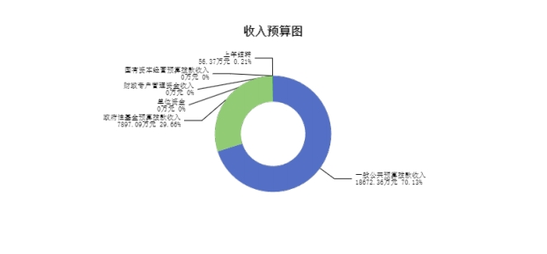
兴县住房和城乡建设管理局2024年部门预算公开报告

第三部分 2024年度部门预算情况说明

一、部门预算收支数据变动情况及原因
2024年度兴县住房和城乡建设管理局预算收入总计26,625.82万元 ，其中：本年收入26,569.45万元 ，上年结转56.37万元，比上年减少17312.40万元 ，下降39.40%，主要原因是政府对兴县国运公司、兴县城乡公司和本局的建设项目投资减少。；本年部门预算支出总计26,625.82万元 ，其中：本年预算安排26,569.45万元，上年结转56.37万元，比上年减少17312.40万元，下降39.40%，主要原因是政府对兴县国运公司、兴县城乡公司和本局的建设项目投资减少。
二、收入预算情况说明
2024年度兴县住房和城乡建设管理局预算收入26,625.82万元，主要包括一般公共预算拨款收入18,672.36万元，占70.13%；政府性基金预算拨款收入7,897.09万元，占29.66%；国有资本经营预算拨款收入0万元，占0%；财政专户管理资金收入0 万元，占0%；单位资金0万元，占0%；上年结转56.37万元，占0.21%。

三、支出预算情况说明
2024年度兴县住房和城乡建设管理局支出预算26625.82万元，其中：基本支出1004.6万元，占3.77%；项目支出25621.22万元，占96.23%。
四、财政拨款收支预算总体情况说明
2024年度兴县住房和城乡建设管理局财政拨款收支总预算26,625.82万元。其中：一般公共预算拨款18,728.73万元，政府性基金预算拨款7,897.09万元，国有资本经营预算拨款0万元。 其中：当年拨款收入26,569.45万元，上年结转收入56.37 万元。支出包括：一般公共服务支出14.01万元 、社会保障和就业支出179.14万元、卫生健康支出337.74万元、节能环保支出15.00万元 、城乡社区支出19,225.50 万元、住房保障支出6,854.44万元等。

-24-

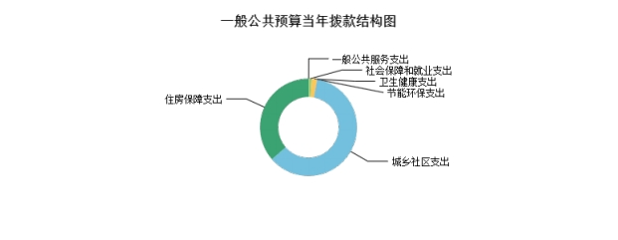
兴县住房和城乡建设管理局2024年部门预算公开报告

五、一般公共预算支出情况说明
（一）一般公共预算当年支出规模变化情况
2024年度兴县住房和城乡建设管理局一般公共预算当年支出18,672.36万元 ,比上年减少18380.40万元 ，下降49.61%。
（二）一般公共预算当年支出结构情况
2024年度兴县住房和城乡建设管理局一般公共预算当年支出18,672.36万元,主要用于以下方面：一般公共服务支出14.01万元 ；社会保障和就业支出179.14万元，占0.96%；卫生健康支出337.74万元，占1.81%；节能环保支出15.00万元 ；城乡社区支出11,328.41万元 ，占60.67%；住房保障支出6,798.06万元，占36.41%等。

六、一般公共预算基本支出情况说明
2024年度兴县住房和城乡建设管理局一般公共预算安排基本支出1,004.60万元，其中：
人员经费938.54万元，主要包括：其他对个人和家庭的补助、其他工资福利支出、其他社会保障缴费、公务员医疗补助缴费、绩效工资、基本工资、退休费、住房公积金、机关事业单位基本养老保险缴费、奖金、津贴补贴、职工基本医疗保险缴费、职业年金缴费等；
公用经费66.05万元，主要包括： 邮电费、印刷费、办公费、电费、公务用车运行维护费、物业管理费、福利费、其他交通费用、其他商品和服务支出、工会经费、差旅费、取暖费等。
七、“三公”经费增减变动原因说明
2024年兴县住房和城乡建设管理局财政拨款安排的“三公”经费预算2.00万元比2023年增加 0.50万元，主要原因是本年预算因公出国（境）费、公务接待费无增减，本年度款购置公务用车和上年相比无变化，车辆数量和去年一样，因财政预算公务用车运行维护费本年比上年增加0.50万元。。
其中：因公出国（境）费0万元，与上年预算数相同；公务接待费0万元，与上年预算数相同；公务用车运行维护费2.00万元，与上年相比预算数增加0.50万元，

-25-

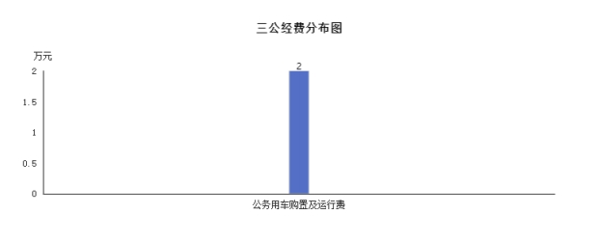
兴县住房和城乡建设管理局2024年部门预算公开报告

主要原因是本年预算因公出国（境）费、公务接待费无增减，本年度款购置公务用车和上年相比无变化，车辆数量和去年一样，因财政预算公务用车运行维护费本年比上年增加0.50万元。；公务用车购置费0万元，与上年预算数相同。

八、机关运行经费增减变动原因说明
我部门2024年所属1家行政单位,2024年机关运行经费财政拨款预算57.71万元, 比2023年预算25.07万元增加32.64万元，增长130.20%，主要原因是自收自支人员理顺工资关系，纳入财政供养系统，定员定额公用经费增加。其中：办公费4.34万元，印刷费3.50万元，电费0.5万元，邮电费2万元，取暖费5.62万元，物业费4.05 万元，差旅费2.50万元，工会经费9.14万元，福利费15.99万元、公务用车运行维护费2万元，其他交通费用5.07万元，其他商品服务支出3万元。
九、政府采购情况
2024年兴县住房和城乡建设管理局政府采购预算总额40.30 万元。其中：政府采购货物预算0万元、政府采购工程预算0.30万元、政府采购服务预算40.00万元。
十、绩效管理情况
1、整体绩效目标
2024年本部门纳入绩效目标管理的二级项目116个，共计金额25489.26万元。其中其他运转类项目0个，涉及金额0万元；特定目标类项目116个，涉及金额25489.26万元。公开项目绩效目标116个，涉及项目金额25489.26万元，占本部门（单位）项目支出总额的100%，其中其他运转类项目0个，涉及项目金额0万元；特定目标类项目116个，涉及项目金额25489.26万元。（项目绩效目标表公开情况见附件）
2、项目绩效目标
2024年兴县住房和城乡建设管理局纳入绩效目标管理的二级项目116个，共计金额25,489.26 万元。其中：其他运转类项目0个，涉及金额0万元；特定目标类项目116 个，涉及金额25,489.26 万元。公开项目绩效目标116 个，涉及项目金额25,489.26 万元，占部门（单位）项目支出总额的100%。其中：其他运转类项目0个，涉及项目金额0万元；特定目标类项目116个，涉及项目金额25,489.26 万

-26-

兴县住房和城乡建设管理局2024年部门预算公开报告

元。
（项目绩效目标表公开情况见附件）

-27-

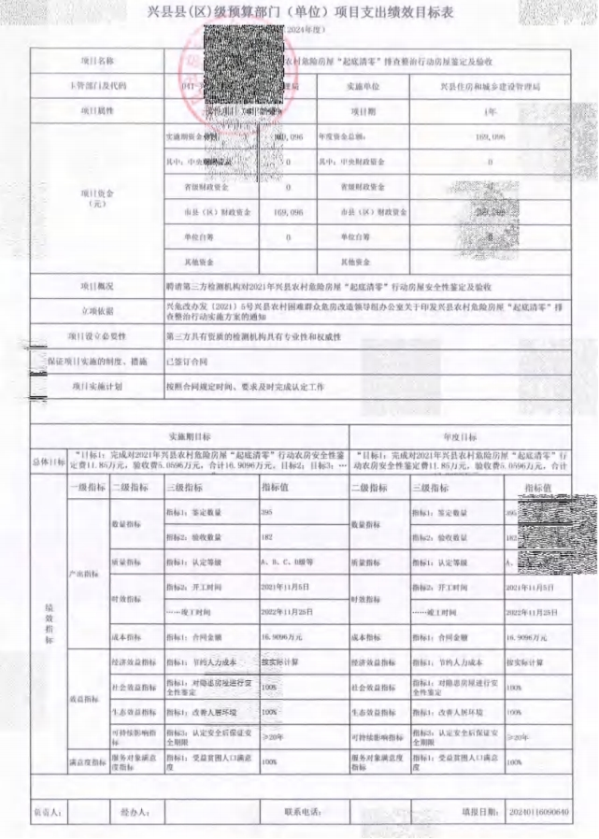
兴县住房和城乡建设管理局2024年部门预算公开报告

-28-

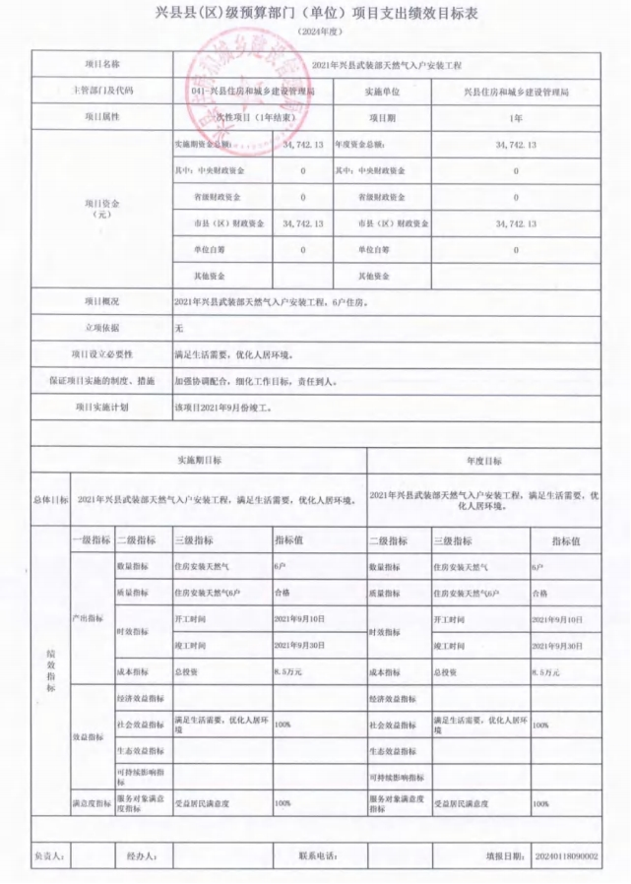
兴县住房和城乡建设管理局2024年部门预算公开报告

-29-

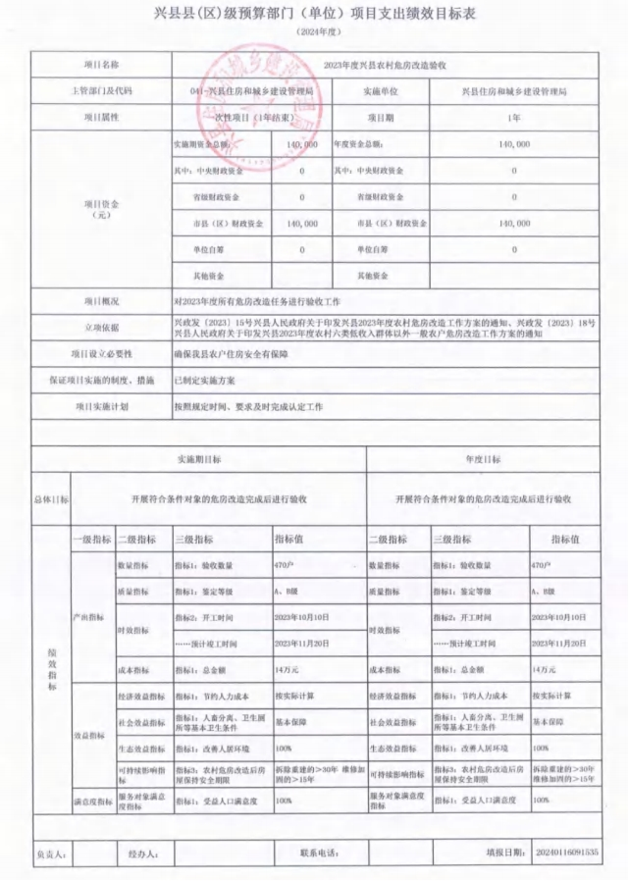
兴县住房和城乡建设管理局2024年部门预算公开报告

-30-

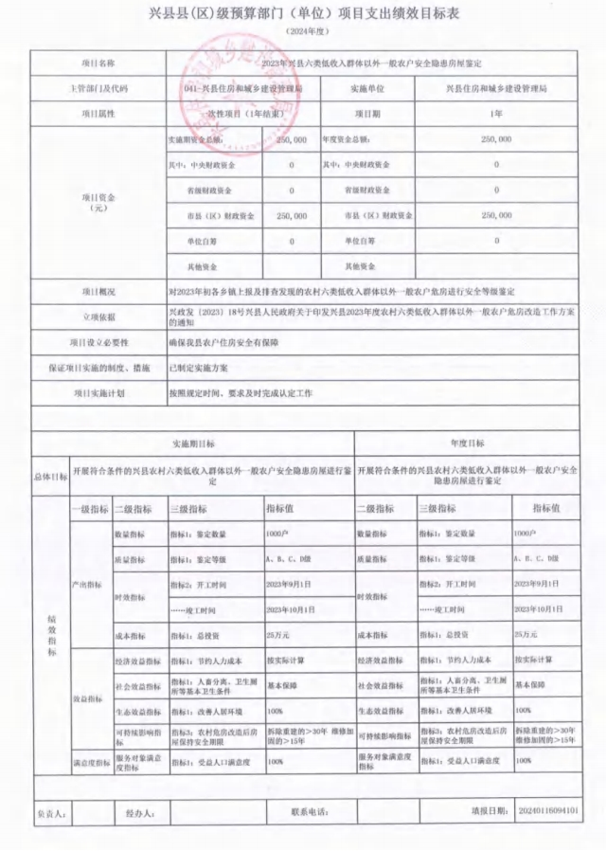
兴县住房和城乡建设管理局2024年部门预算公开报告

-31-

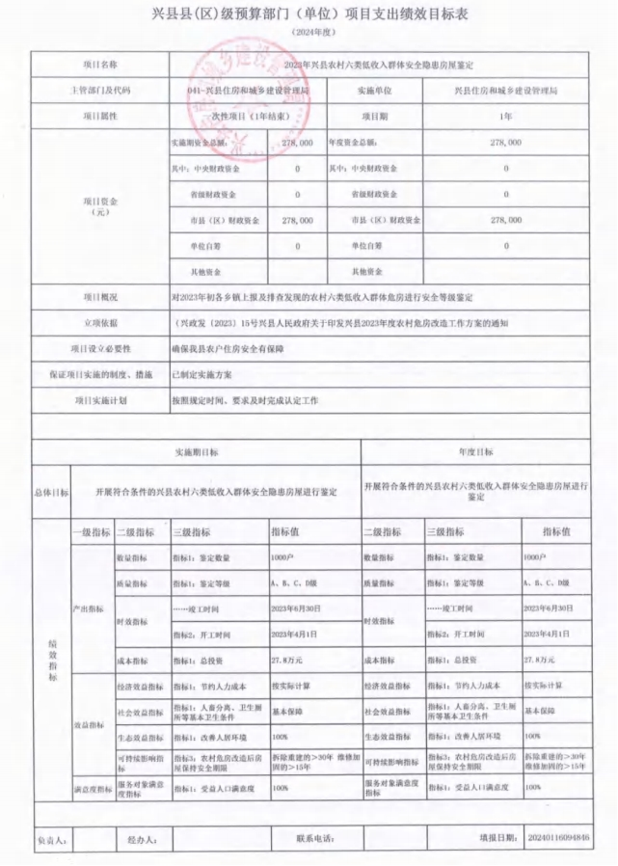
兴县住房和城乡建设管理局2024年部门预算公开报告

-32-

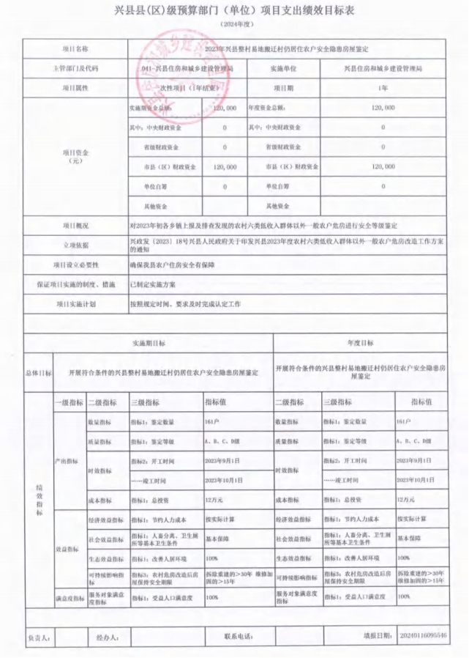
兴县住房和城乡建设管理局2024年部门预算公开报告

-33-

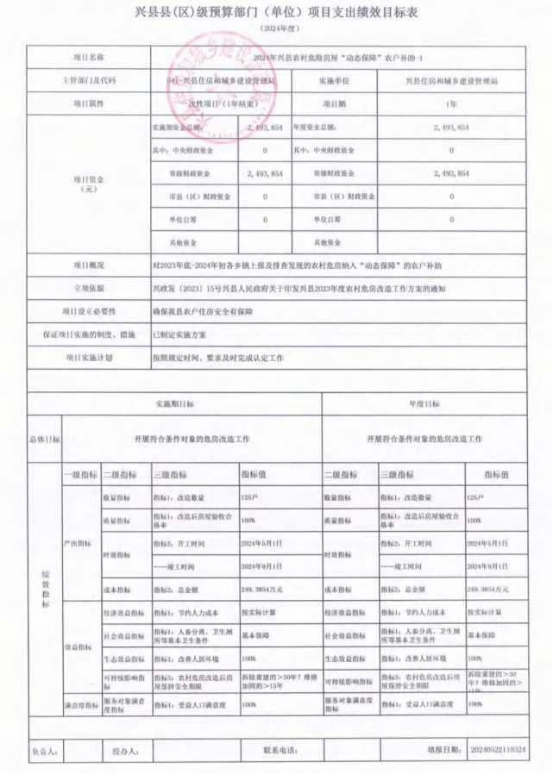
兴县住房和城乡建设管理局2024年部门预算公开报告

-34-

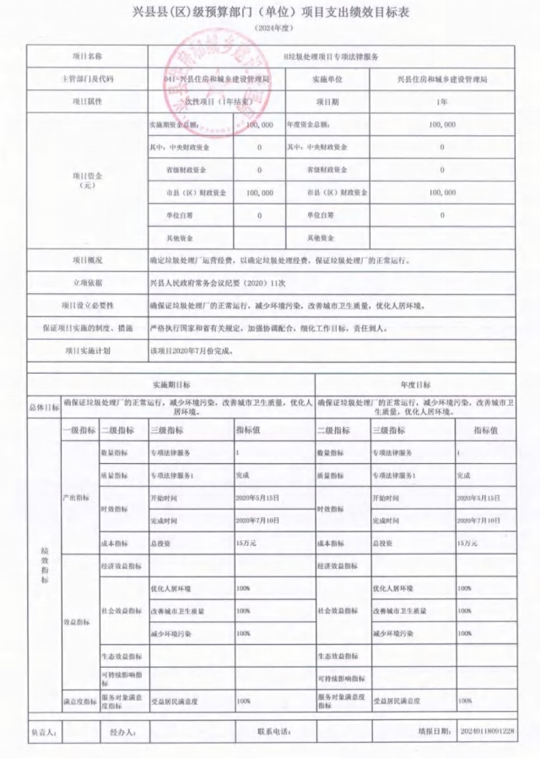
兴县住房和城乡建设管理局2024年部门预算公开报告

-35-

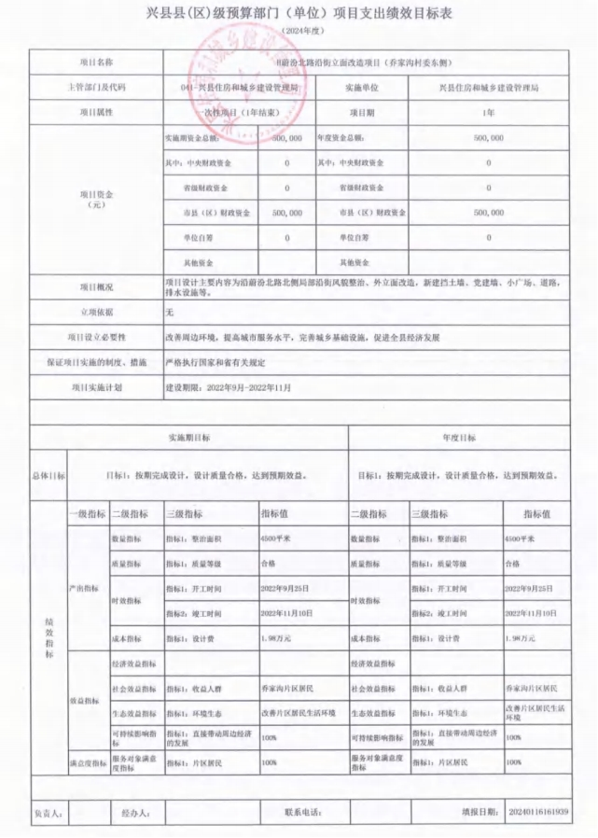
兴县住房和城乡建设管理局2024年部门预算公开报告

-36-

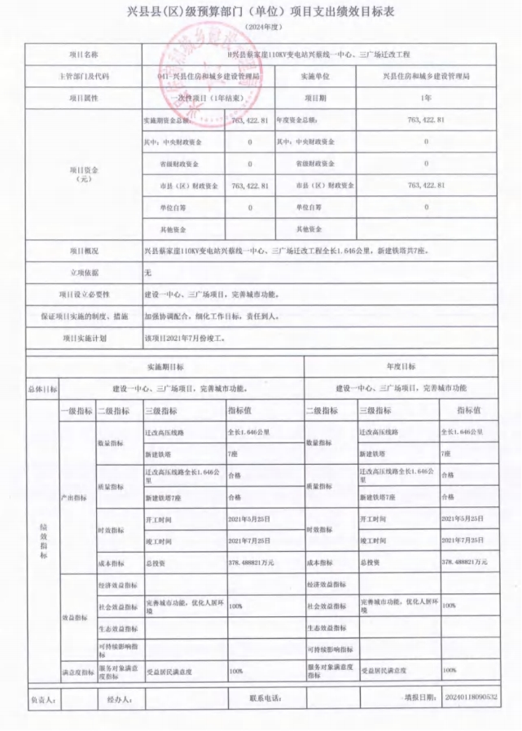
兴县住房和城乡建设管理局2024年部门预算公开报告

-37-

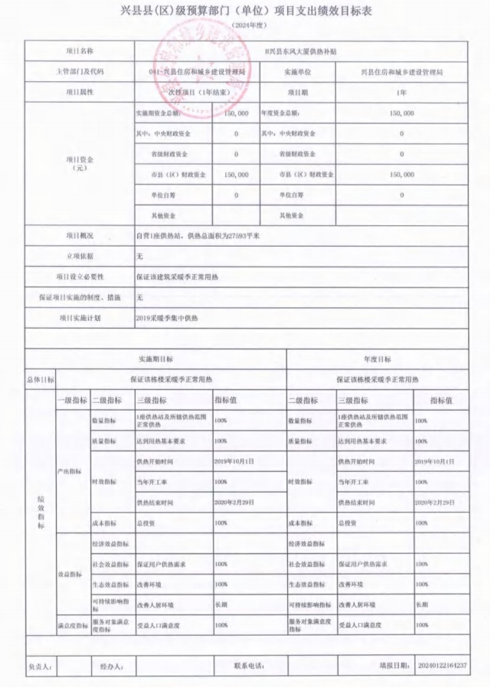
兴县住房和城乡建设管理局2024年部门预算公开报告

-38-

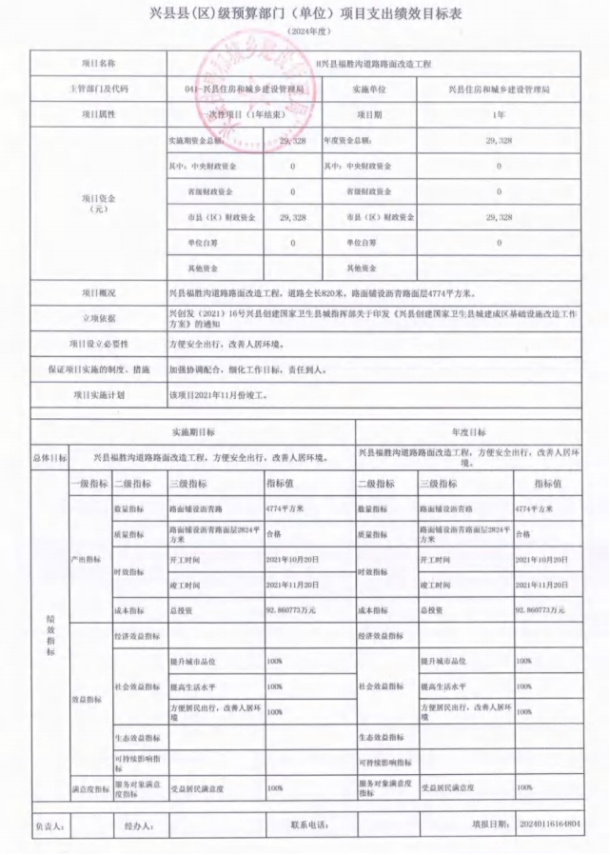
兴县住房和城乡建设管理局2024年部门预算公开报告

-39-

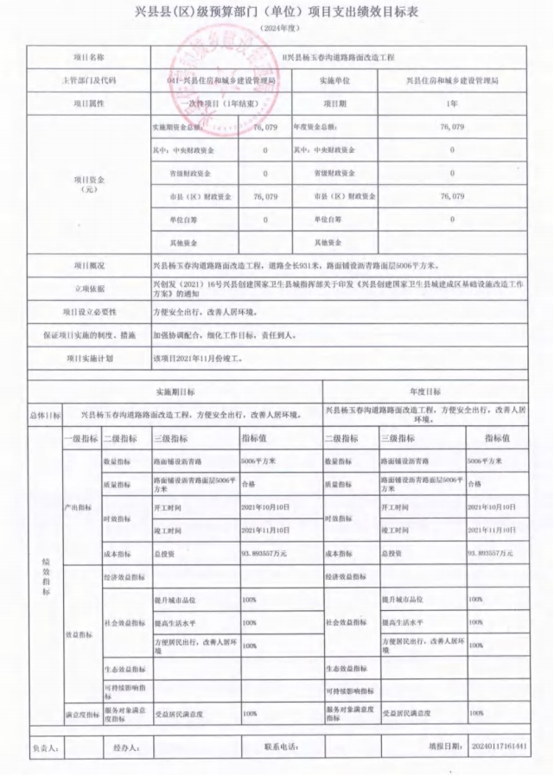
兴县住房和城乡建设管理局2024年部门预算公开报告

-40-

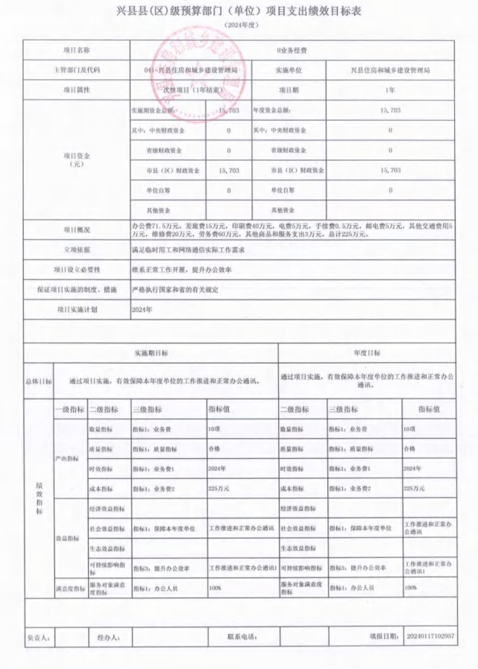
兴县住房和城乡建设管理局2024年部门预算公开报告

-41-

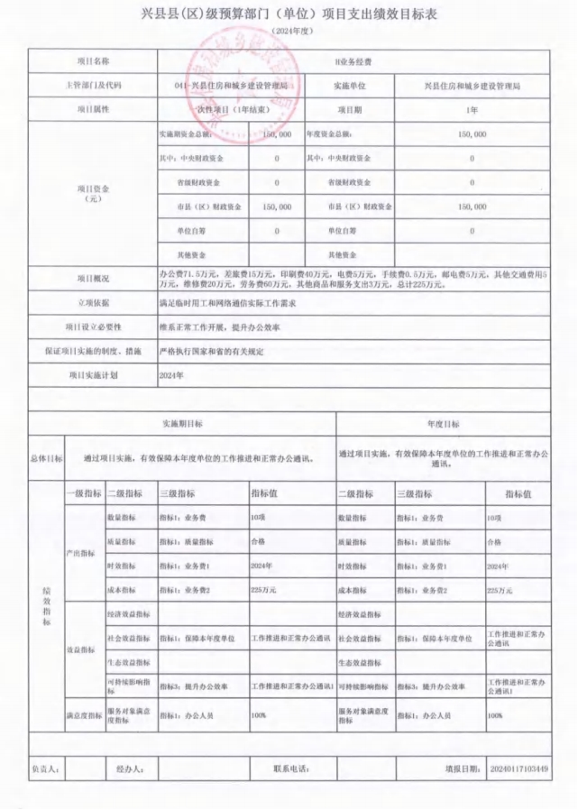
兴县住房和城乡建设管理局2024年部门预算公开报告

-42-

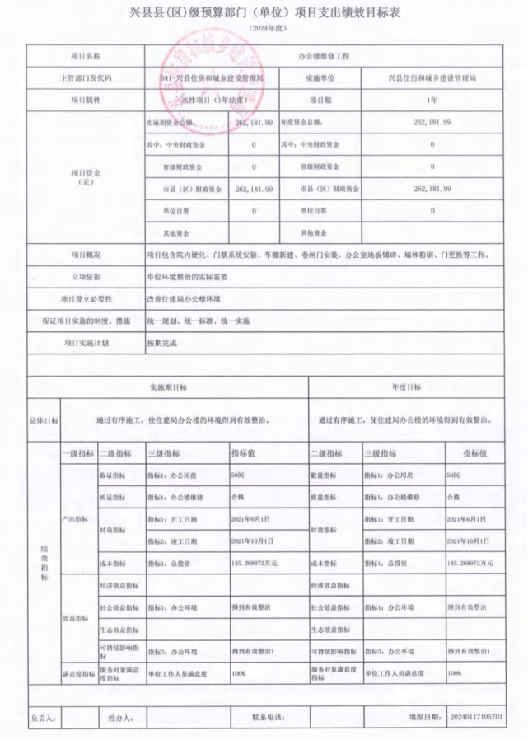
兴县住房和城乡建设管理局2024年部门预算公开报告

-43-

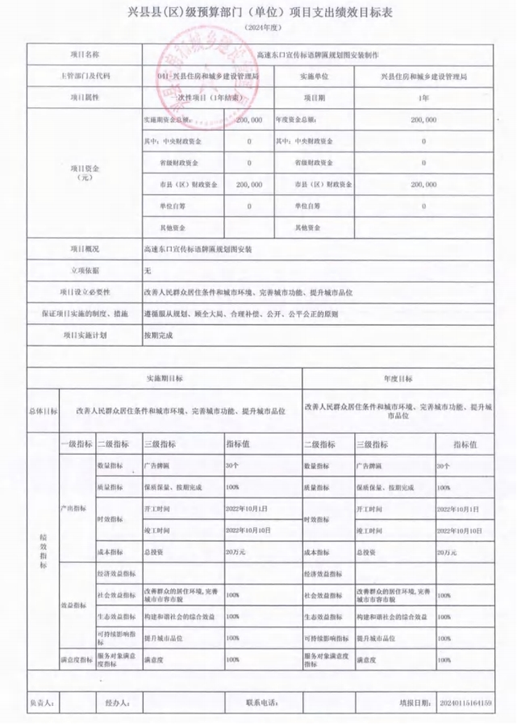
兴县住房和城乡建设管理局2024年部门预算公开报告

-44-

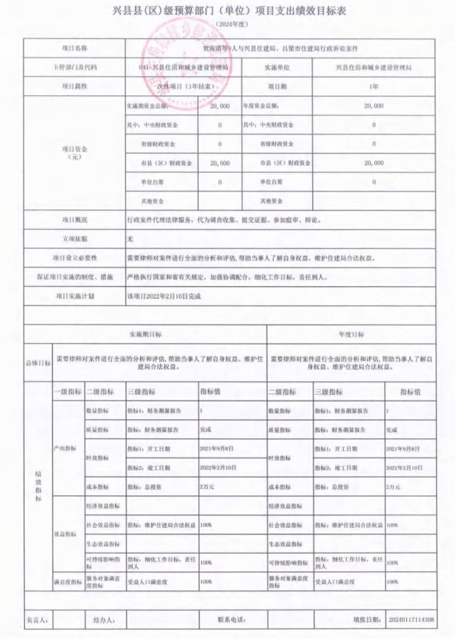
兴县住房和城乡建设管理局2024年部门预算公开报告

-45-

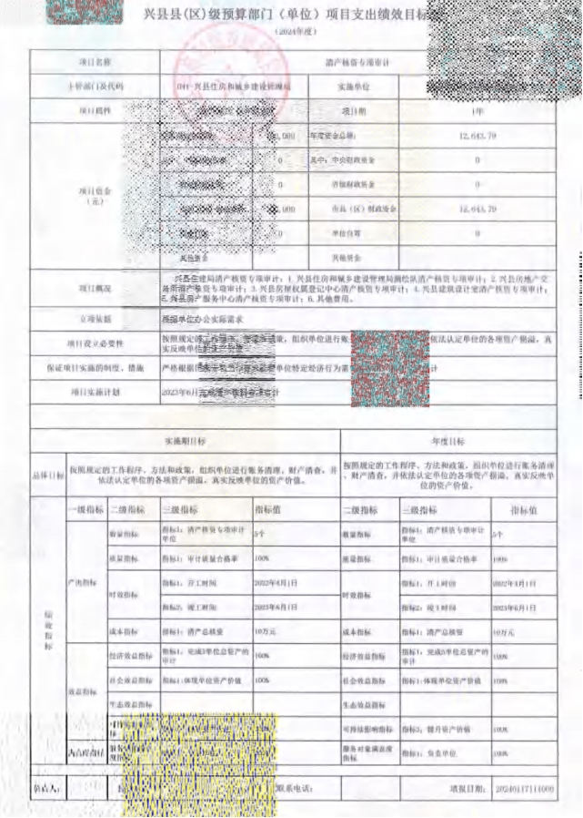
兴县住房和城乡建设管理局2024年部门预算公开报告

-46-

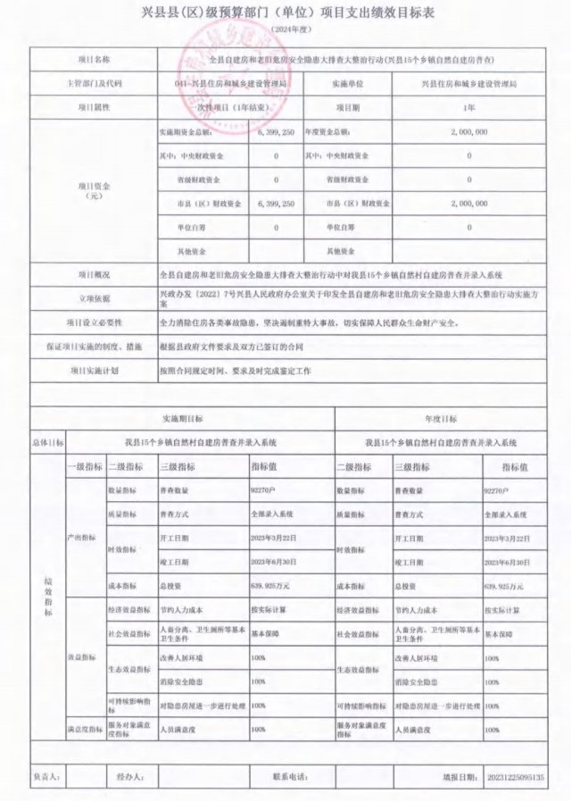
兴县住房和城乡建设管理局2024年部门预算公开报告

-47-

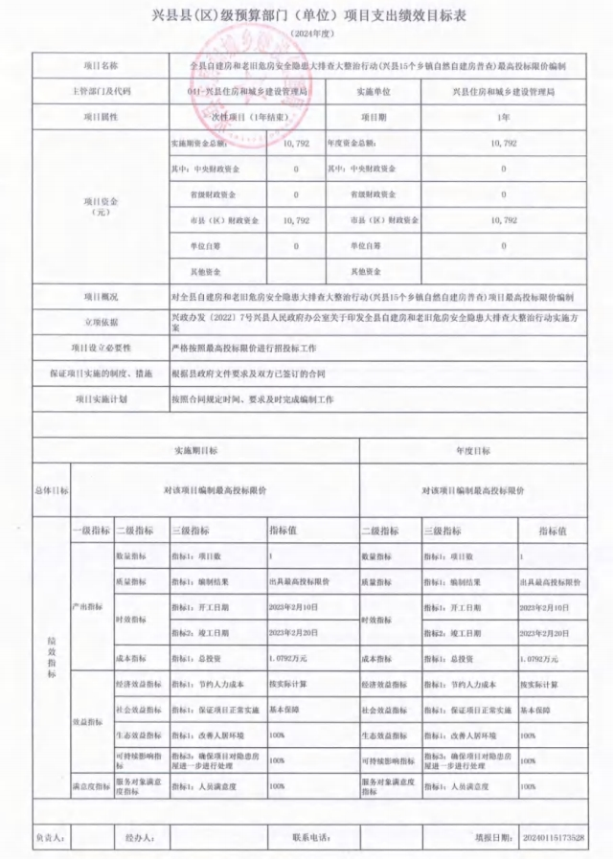
兴县住房和城乡建设管理局2024年部门预算公开报告

-48-

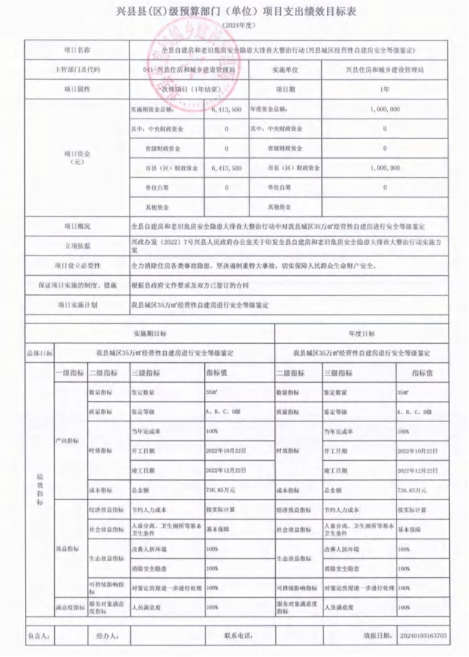
兴县住房和城乡建设管理局2024年部门预算公开报告

-49-

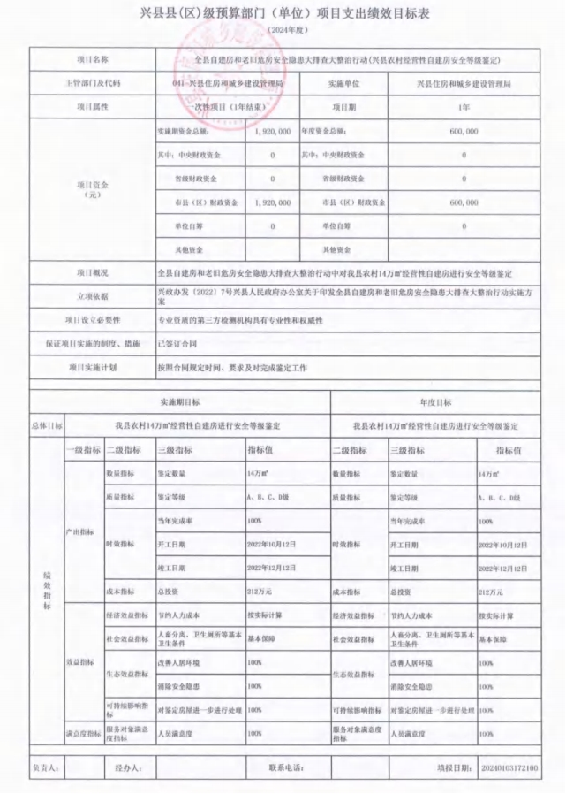
兴县住房和城乡建设管理局2024年部门预算公开报告

-50-

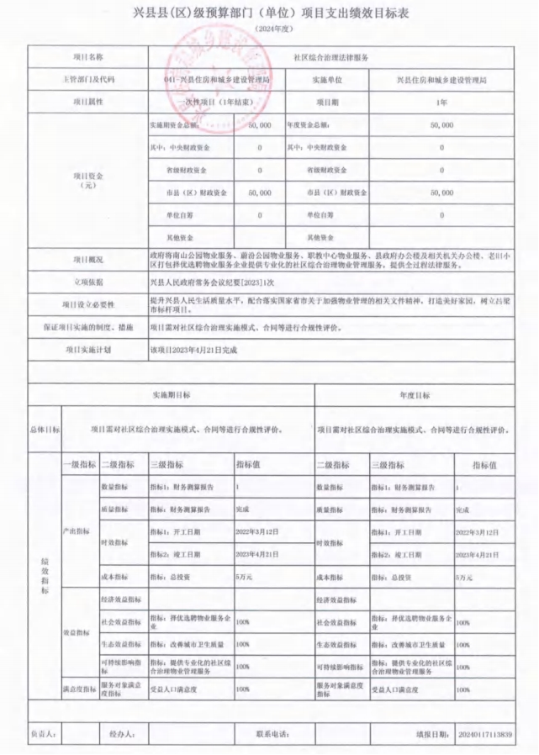
兴县住房和城乡建设管理局2024年部门预算公开报告

-51-

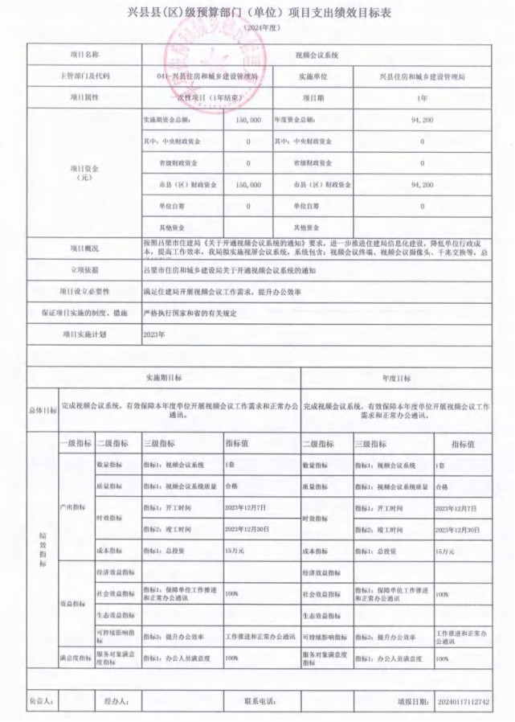
兴县住房和城乡建设管理局2024年部门预算公开报告

-52-

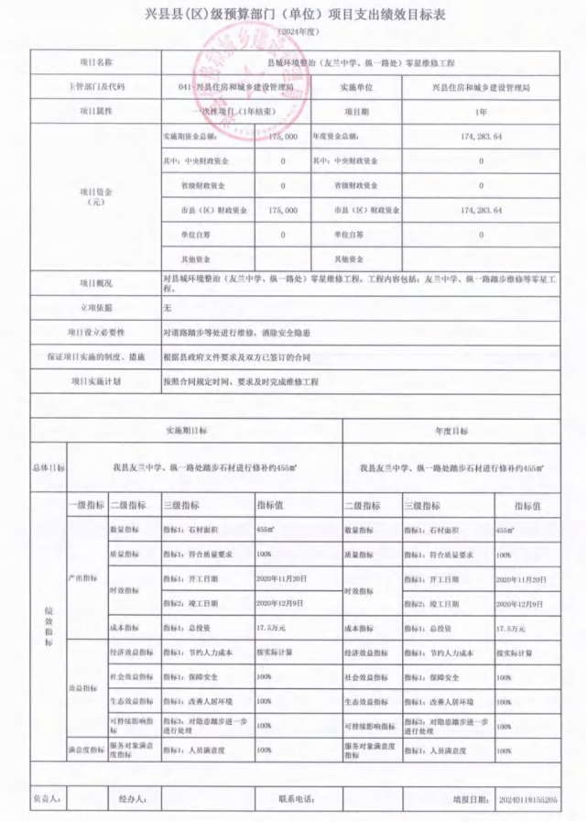
兴县住房和城乡建设管理局2024年部门预算公开报告

-53-

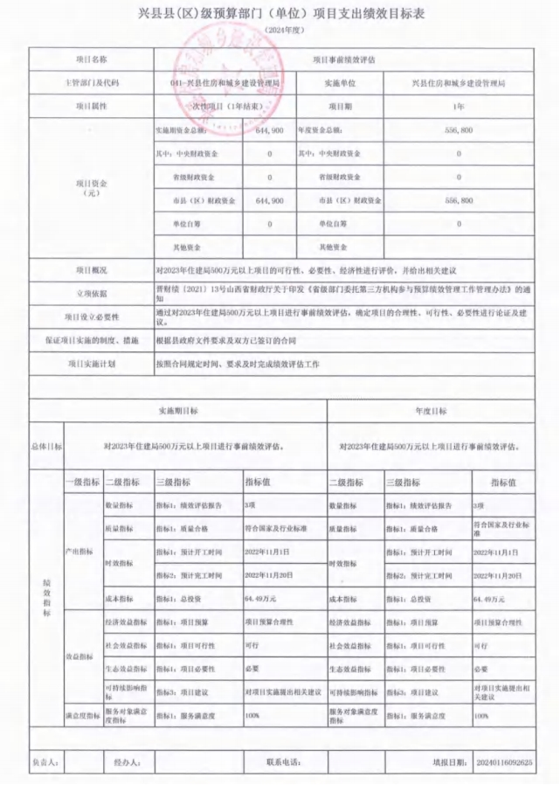
兴县住房和城乡建设管理局2024年部门预算公开报告

-54-

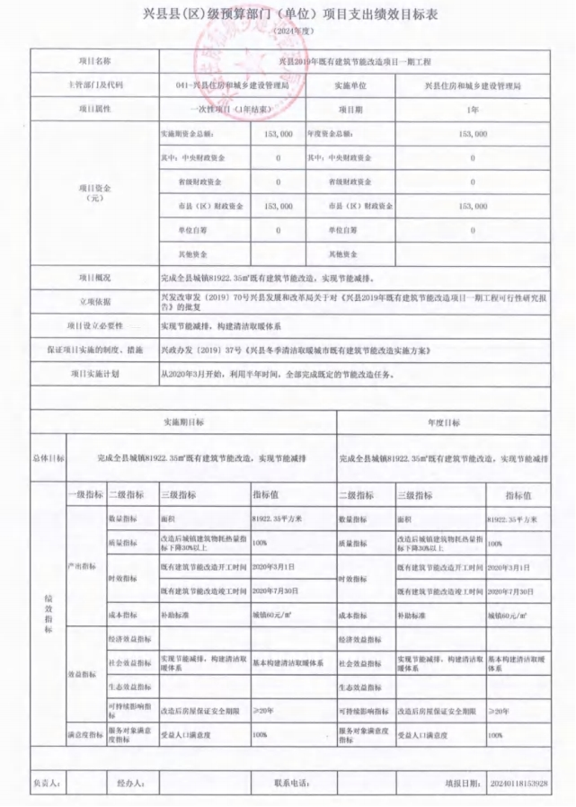
兴县住房和城乡建设管理局2024年部门预算公开报告

-55-

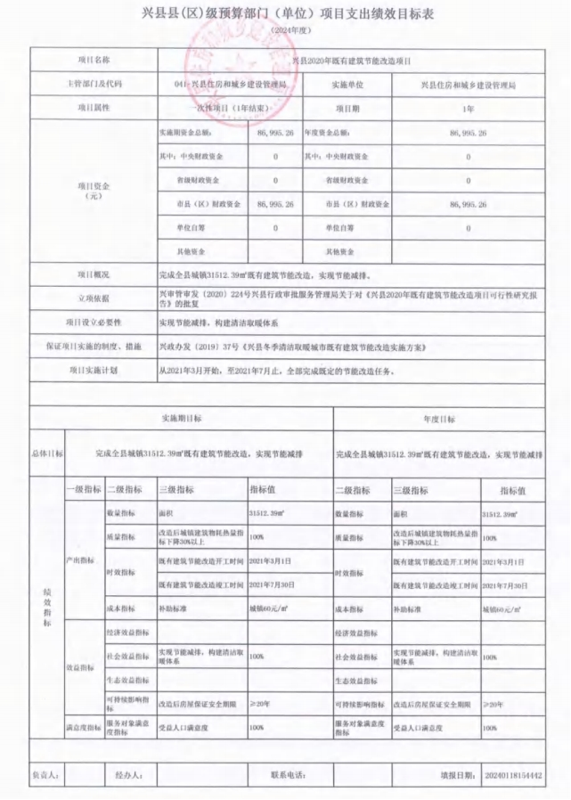
兴县住房和城乡建设管理局2024年部门预算公开报告

-56-

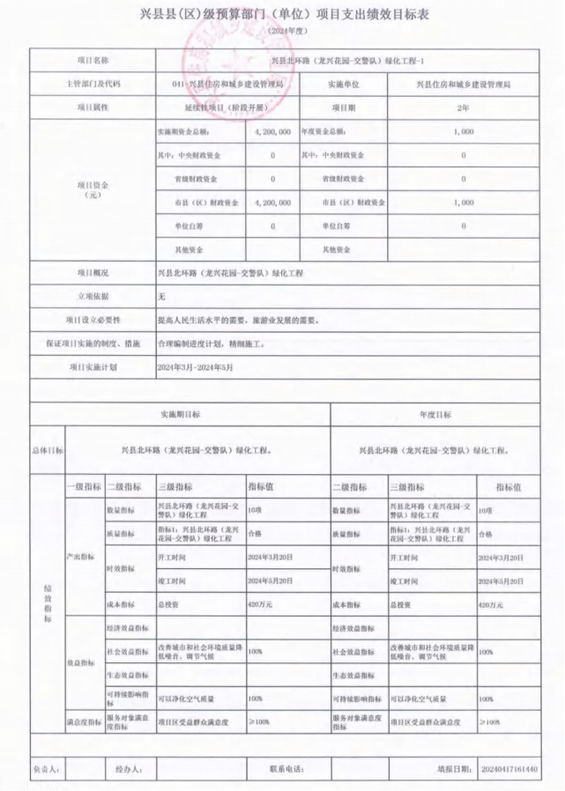
兴县住房和城乡建设管理局2024年部门预算公开报告

-57-

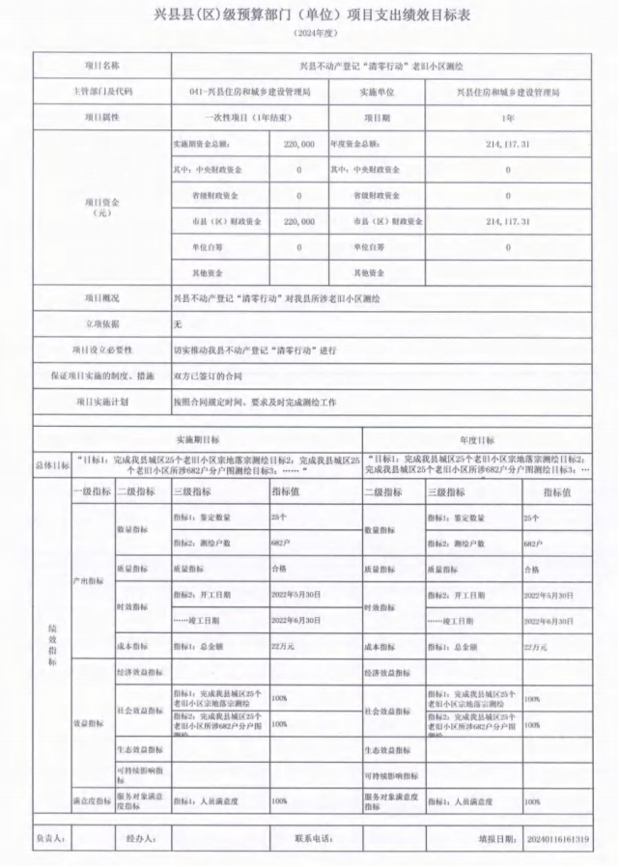
兴县住房和城乡建设管理局2024年部门预算公开报告

-58-

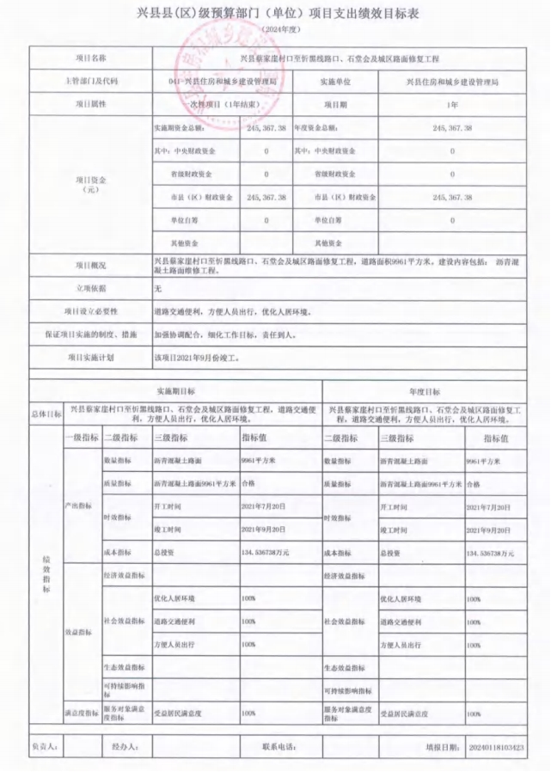
兴县住房和城乡建设管理局2024年部门预算公开报告

-59-

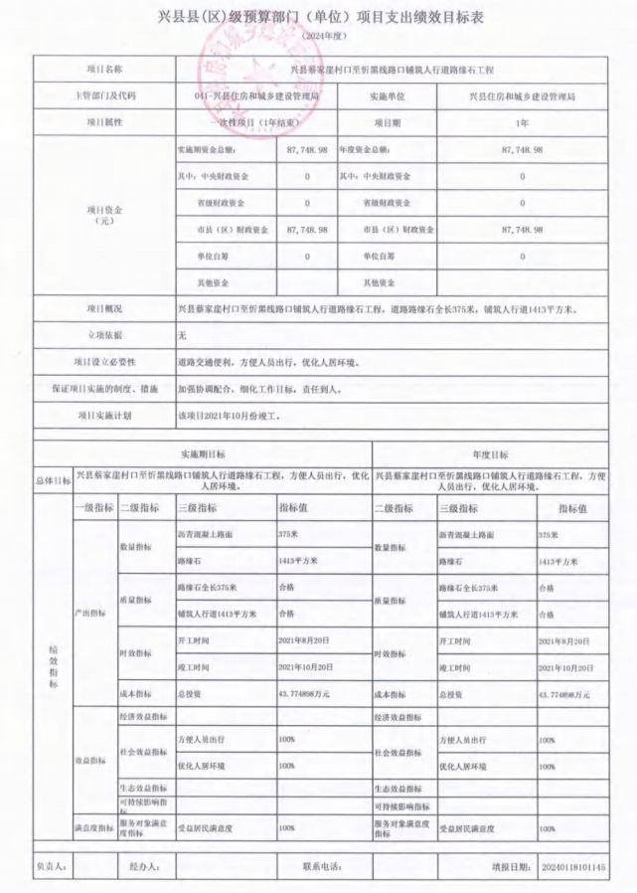
兴县住房和城乡建设管理局2024年部门预算公开报告

-60-

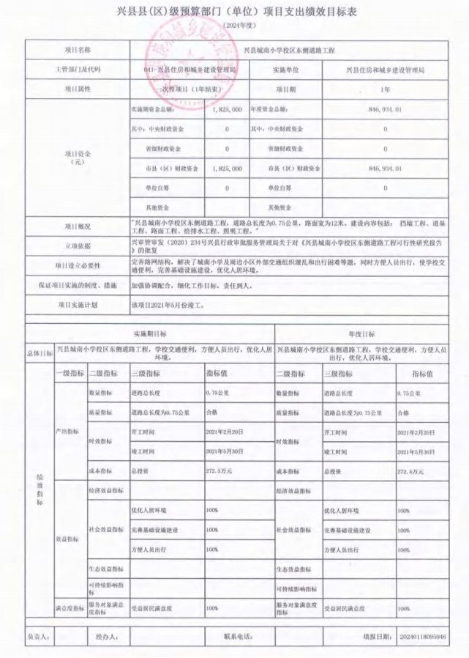
兴县住房和城乡建设管理局2024年部门预算公开报告

-61-

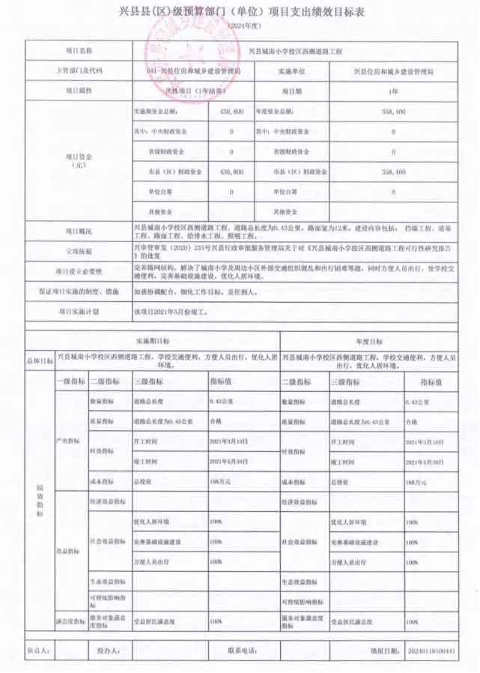
兴县住房和城乡建设管理局2024年部门预算公开报告

-62-

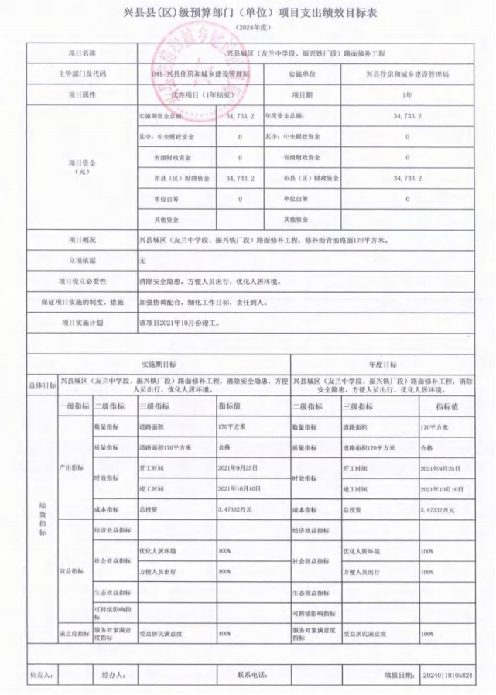
兴县住房和城乡建设管理局2024年部门预算公开报告

-63-

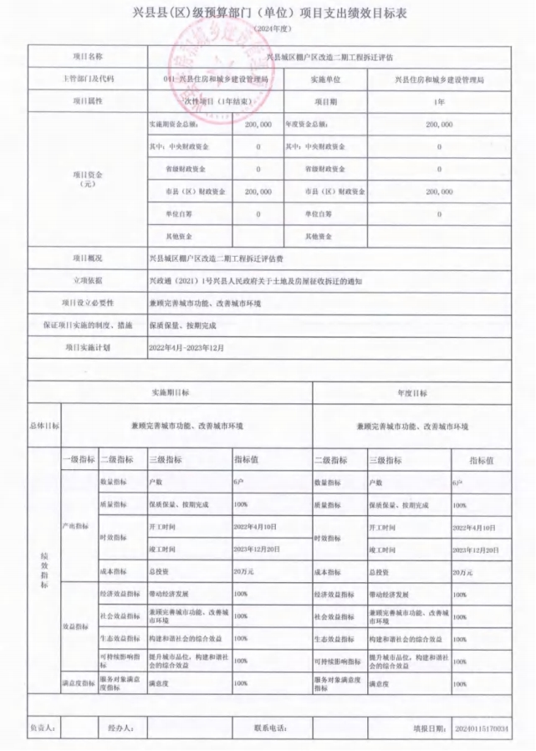
兴县住房和城乡建设管理局2024年部门预算公开报告

-64-

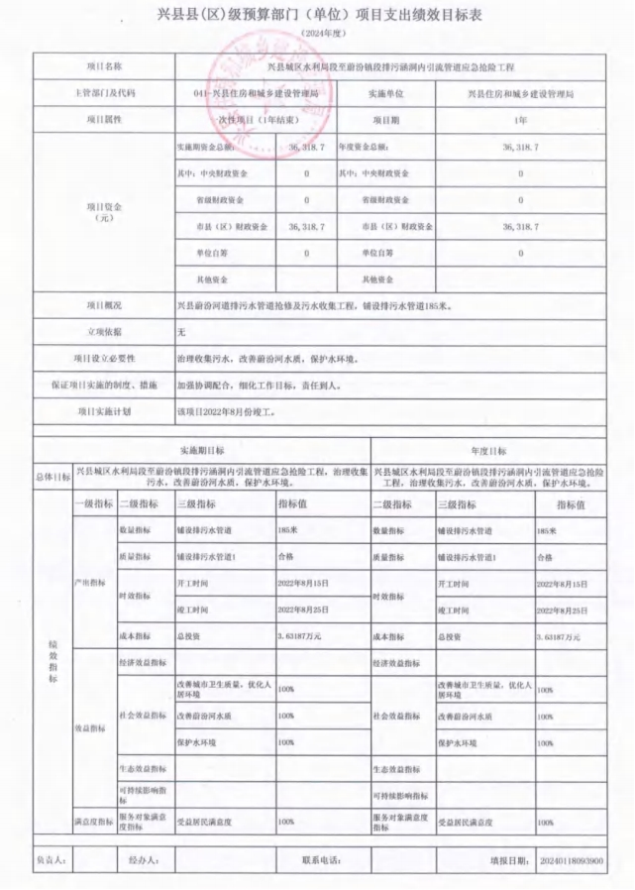
兴县住房和城乡建设管理局2024年部门预算公开报告

-65-

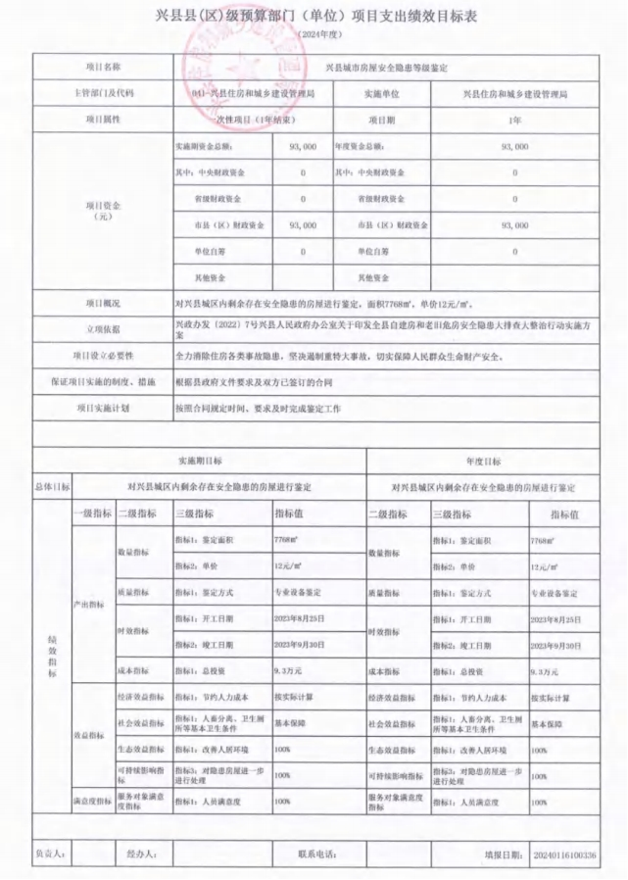
兴县住房和城乡建设管理局2024年部门预算公开报告

-66-

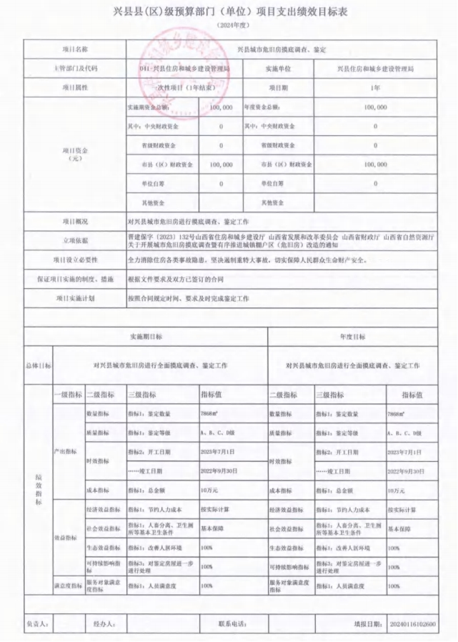
兴县住房和城乡建设管理局2024年部门预算公开报告

-67-

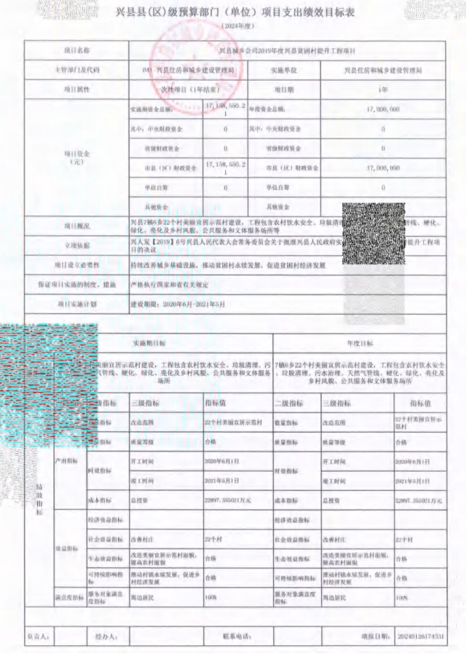
兴县住房和城乡建设管理局2024年部门预算公开报告

-68-

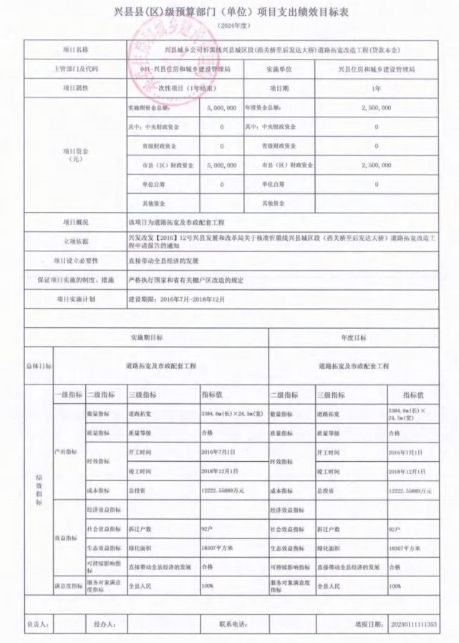
兴县住房和城乡建设管理局2024年部门预算公开报告

-69-

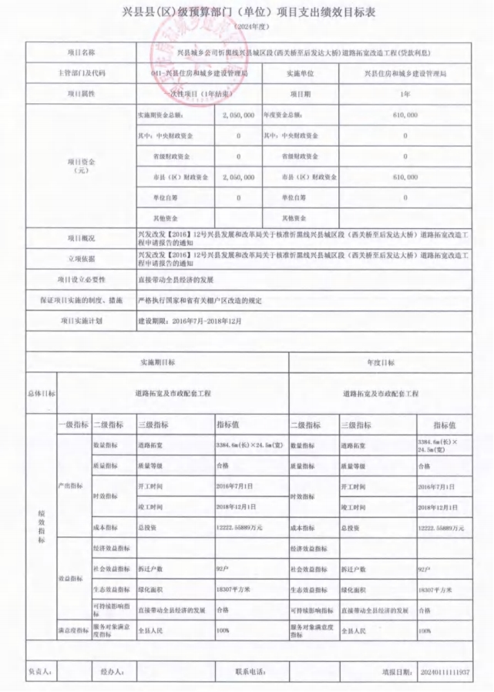
兴县住房和城乡建设管理局2024年部门预算公开报告

-70-

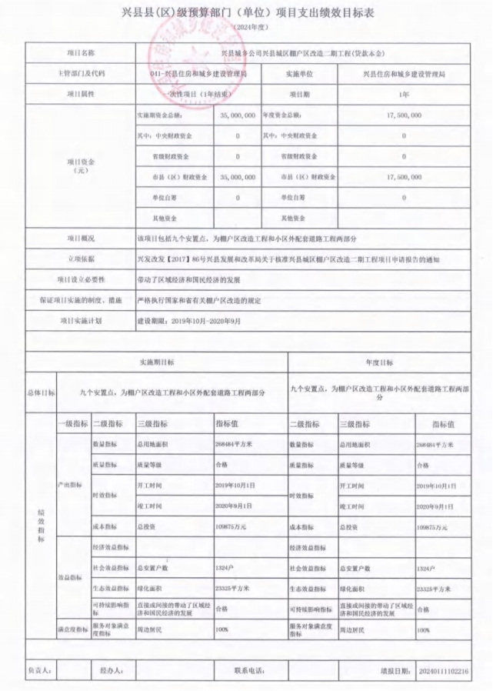
兴县住房和城乡建设管理局2024年部门预算公开报告

-71-

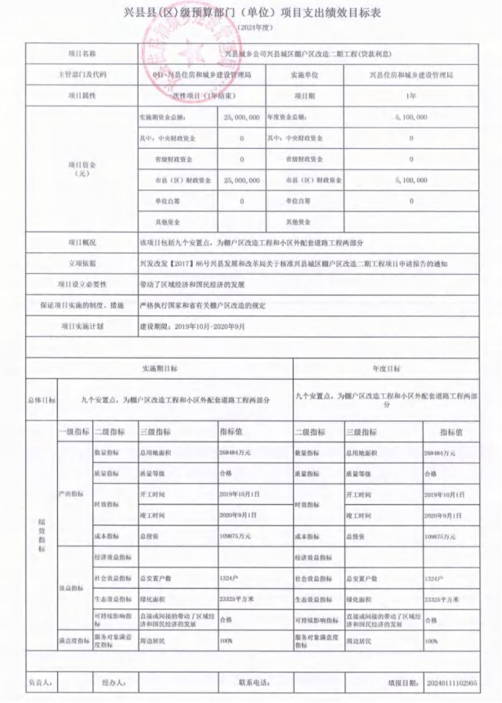
兴县住房和城乡建设管理局2024年部门预算公开报告

-72-

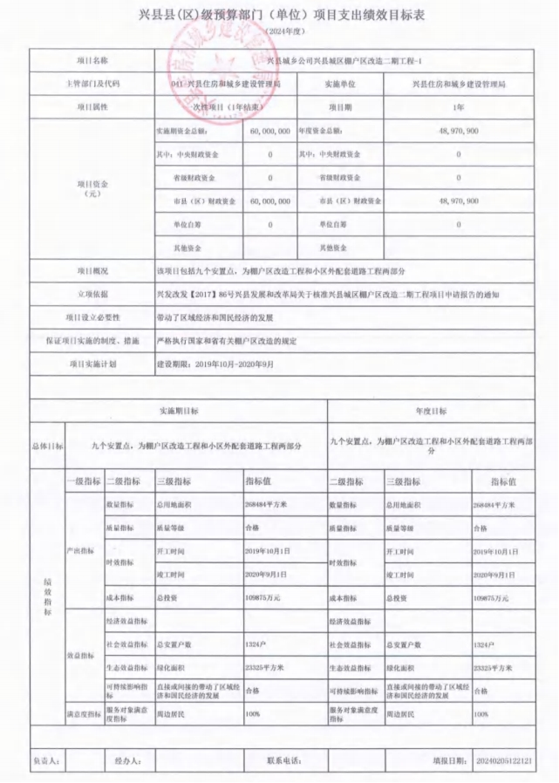
兴县住房和城乡建设管理局2024年部门预算公开报告

-73-

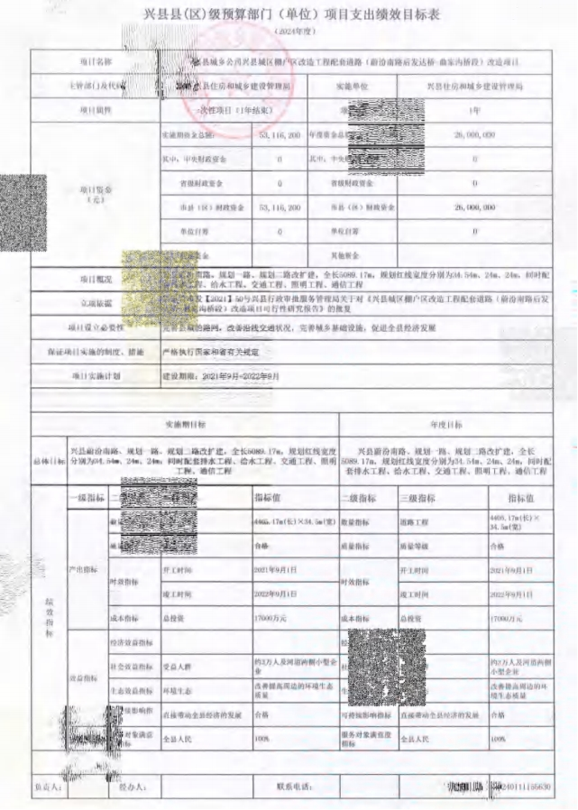
兴县住房和城乡建设管理局2024年部门预算公开报告

-74-

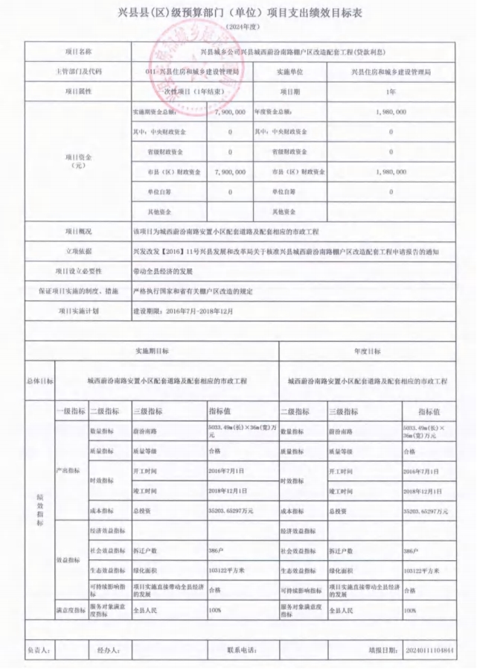
兴县住房和城乡建设管理局2024年部门预算公开报告

-75-

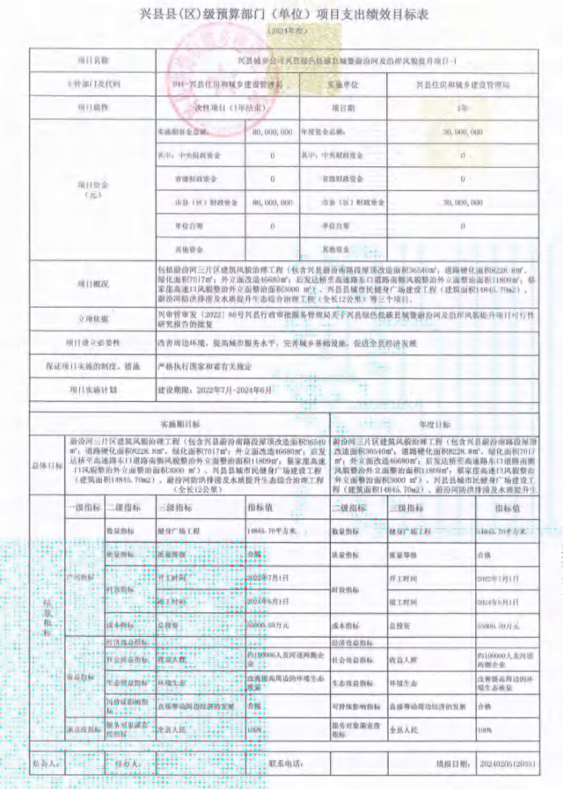
兴县住房和城乡建设管理局2024年部门预算公开报告

-76-

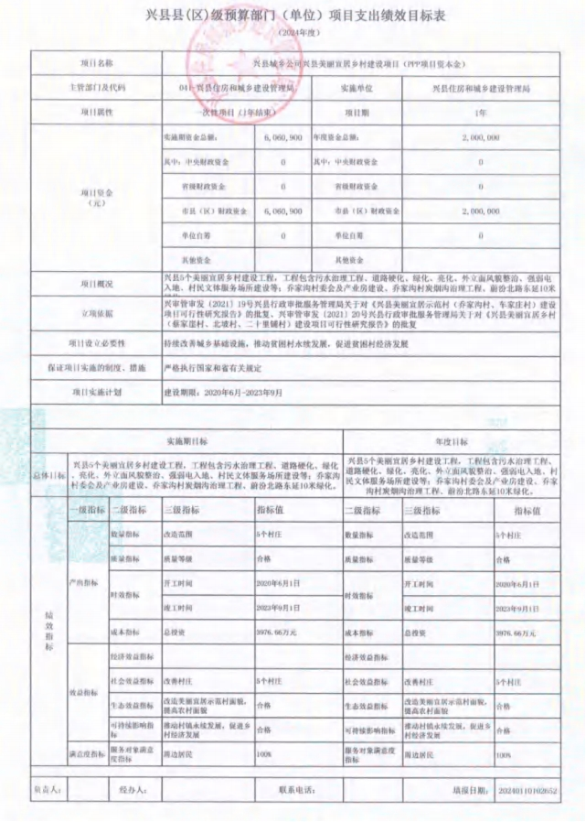
兴县住房和城乡建设管理局2024年部门预算公开报告

-77-

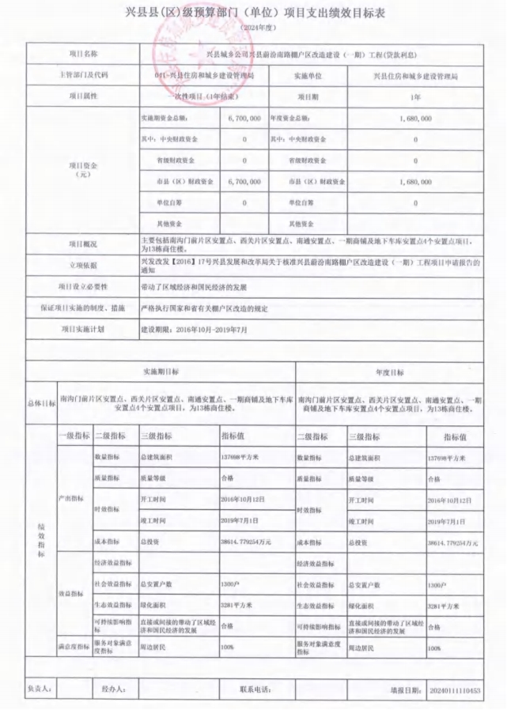
兴县住房和城乡建设管理局2024年部门预算公开报告

-78-

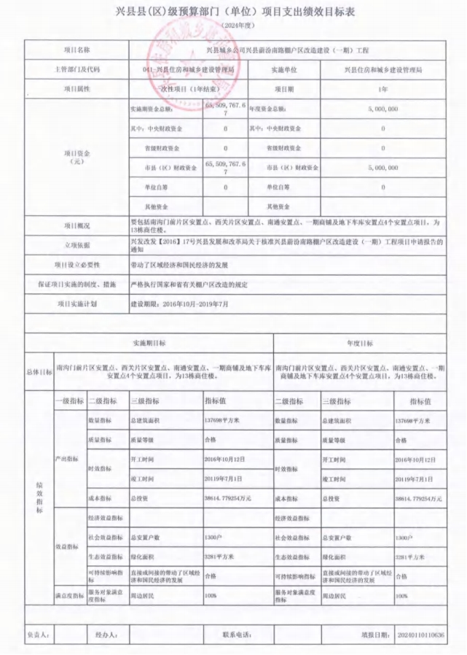
兴县住房和城乡建设管理局2024年部门预算公开报告

-79-

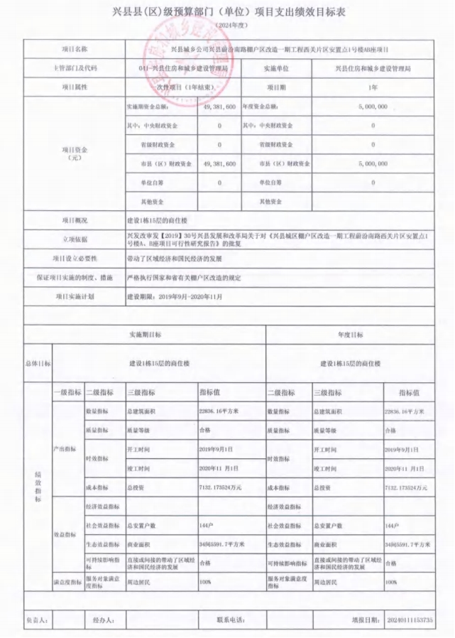
兴县住房和城乡建设管理局2024年部门预算公开报告

-80-

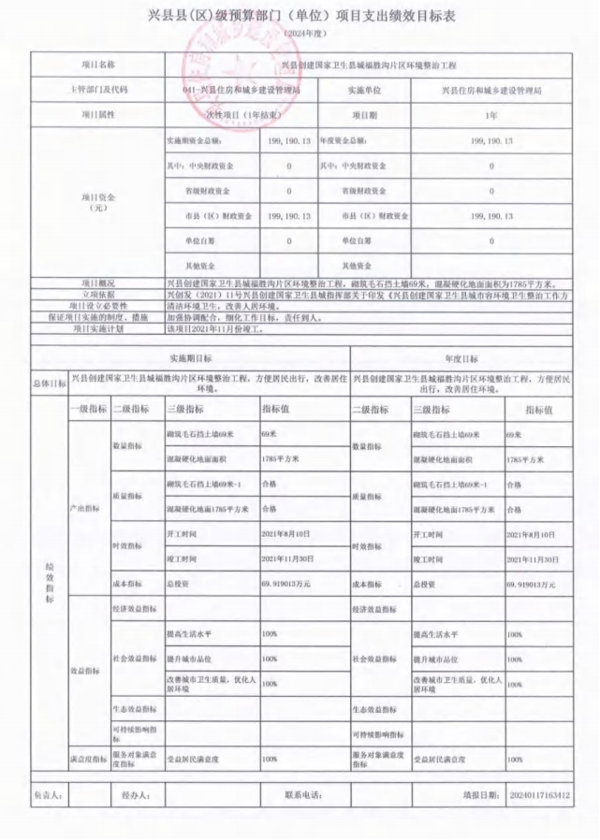
兴县住房和城乡建设管理局2024年部门预算公开报告

-81-

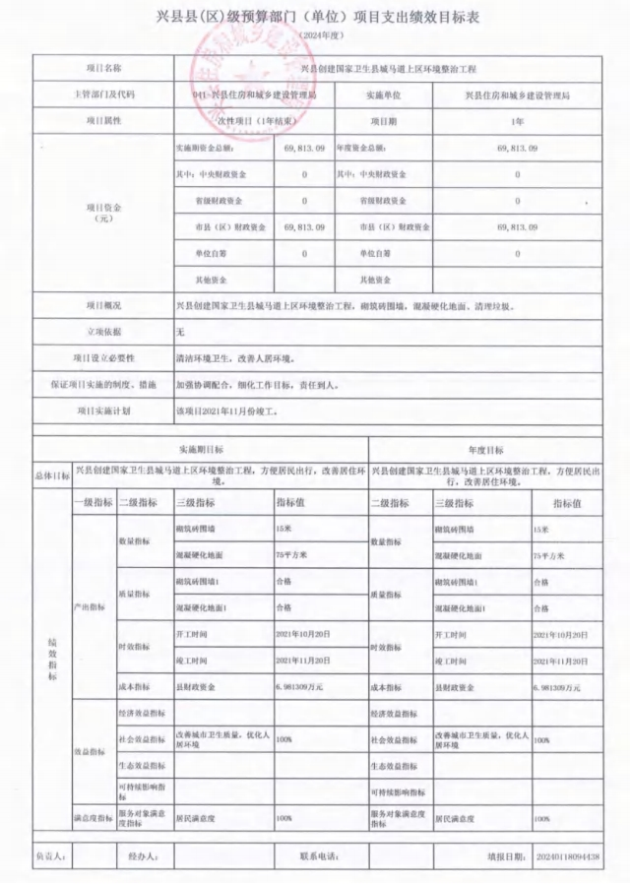
兴县住房和城乡建设管理局2024年部门预算公开报告

-82-

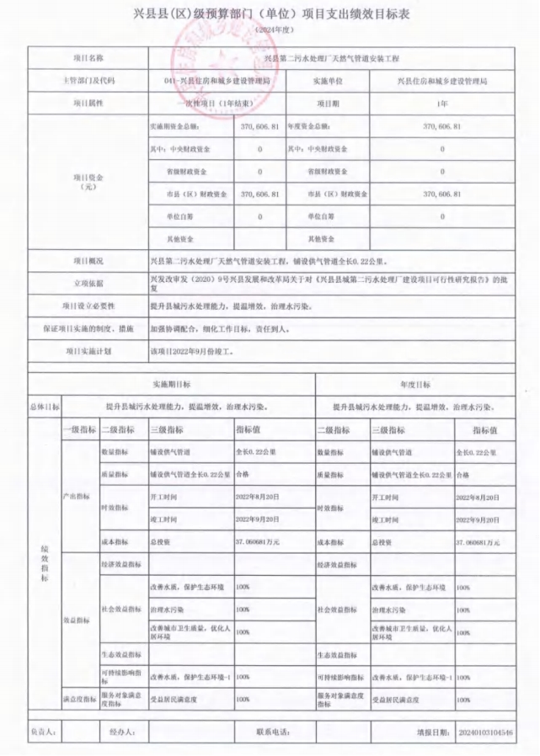
兴县住房和城乡建设管理局2024年部门预算公开报告

-83-

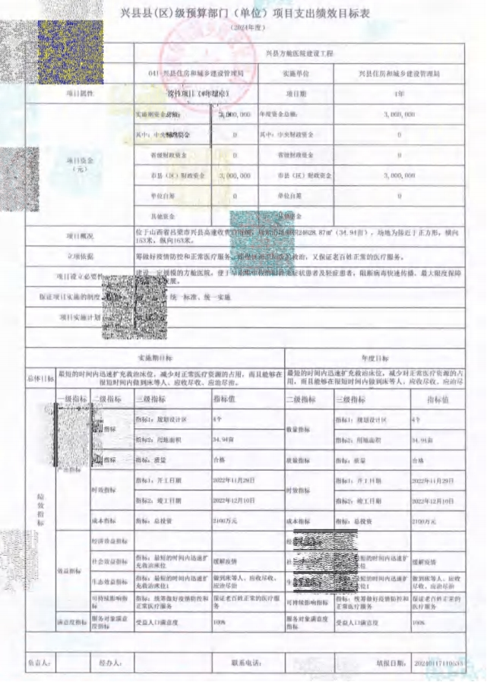
兴县住房和城乡建设管理局2024年部门预算公开报告

-84-

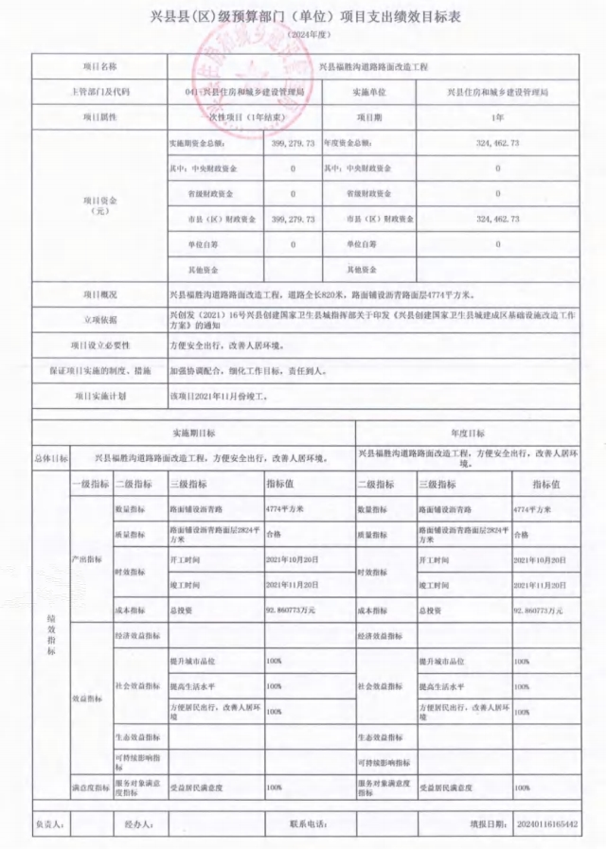
兴县住房和城乡建设管理局2024年部门预算公开报告

-85-

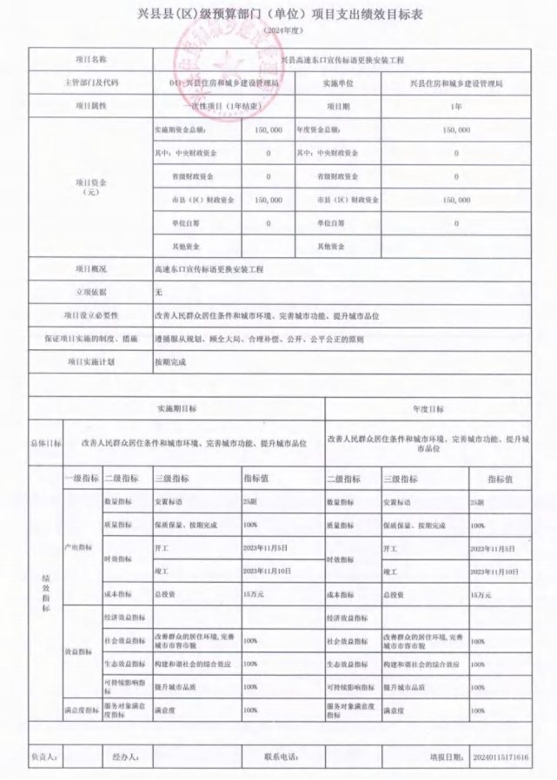
兴县住房和城乡建设管理局2024年部门预算公开报告

-86-

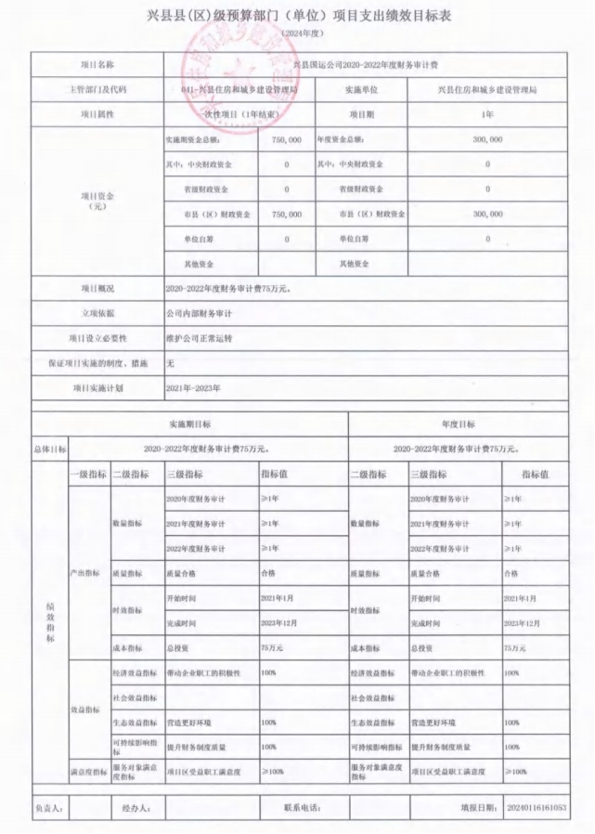
兴县住房和城乡建设管理局2024年部门预算公开报告

-87-

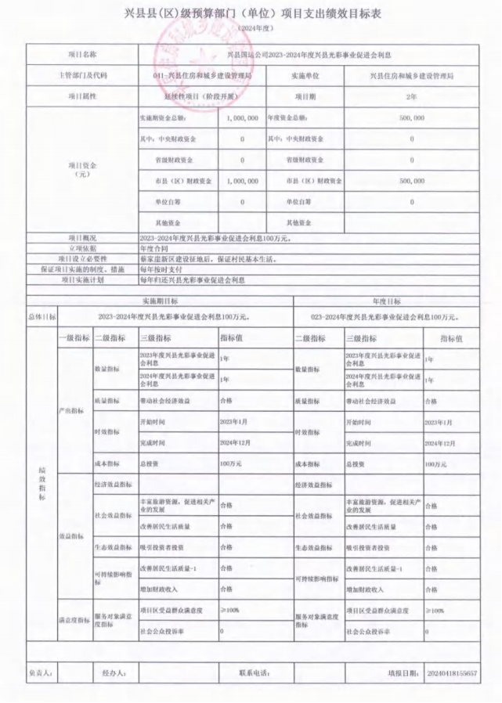
兴县住房和城乡建设管理局2024年部门预算公开报告

-88-

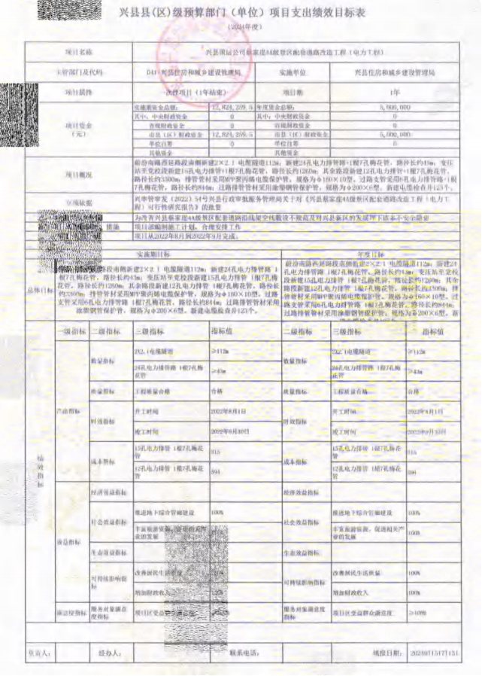
兴县住房和城乡建设管理局2024年部门预算公开报告

-89-

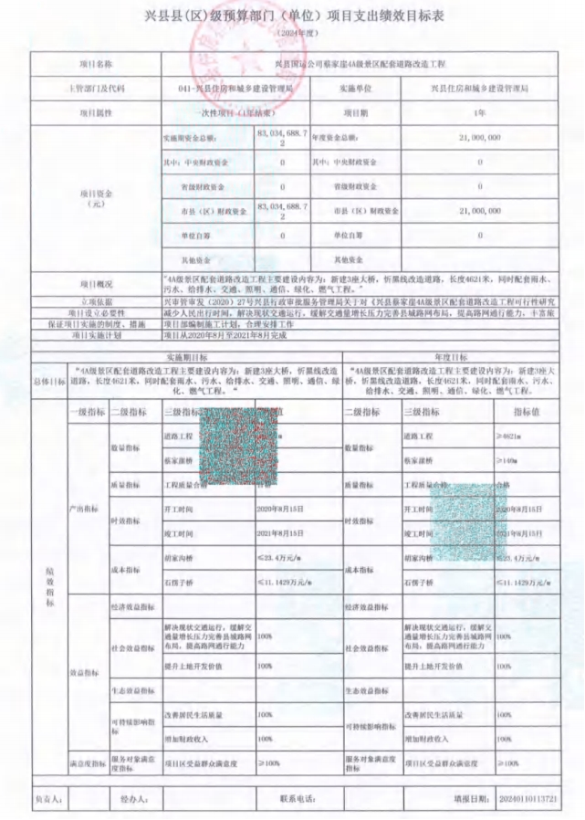
兴县住房和城乡建设管理局2024年部门预算公开报告

-90-

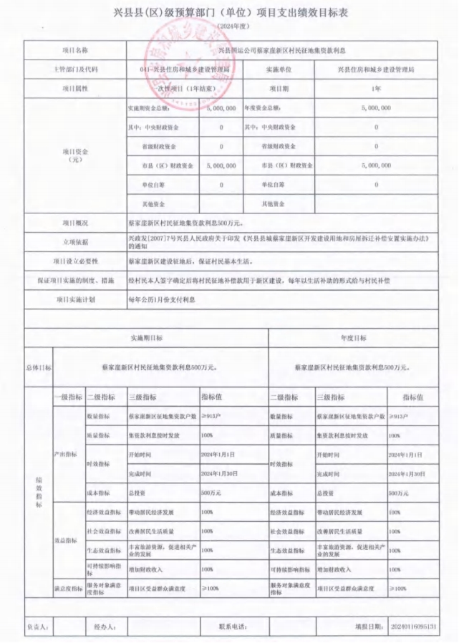
兴县住房和城乡建设管理局2024年部门预算公开报告

-91-

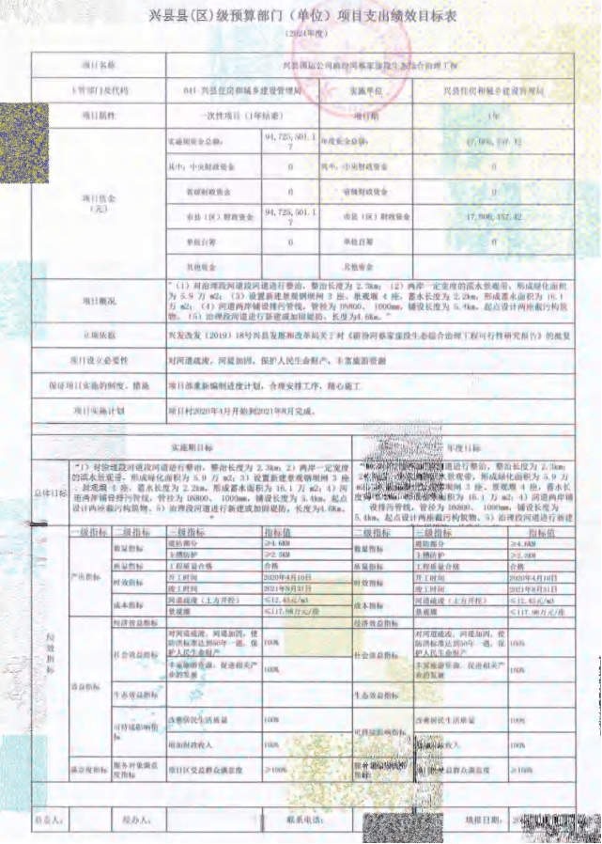
兴县住房和城乡建设管理局2024年部门预算公开报告

-92-

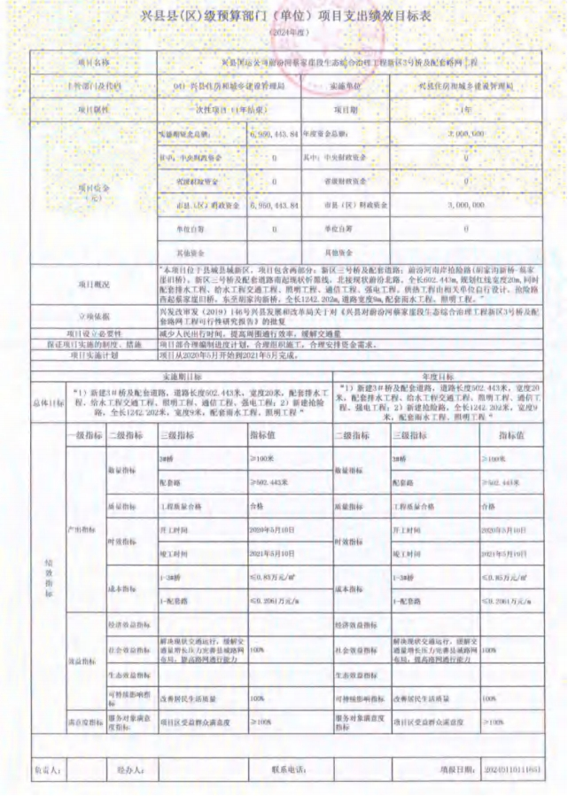
兴县住房和城乡建设管理局2024年部门预算公开报告

-93-

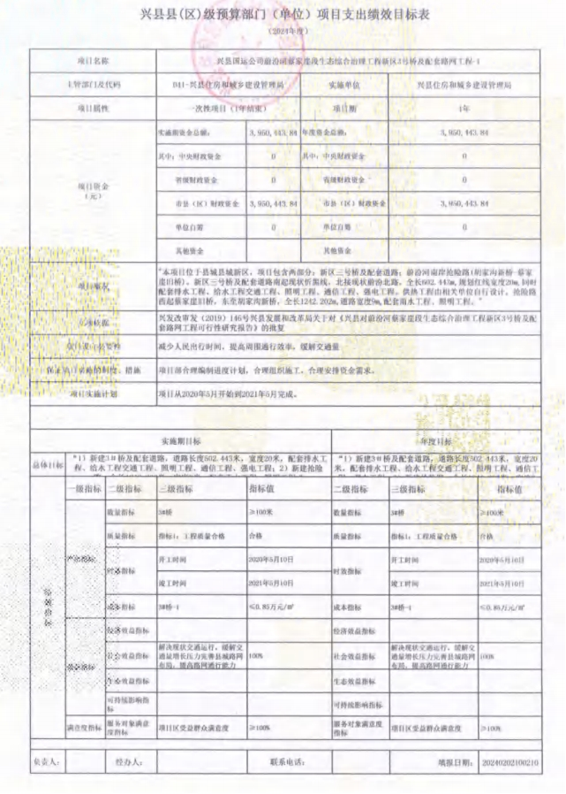
兴县住房和城乡建设管理局2024年部门预算公开报告

-94-

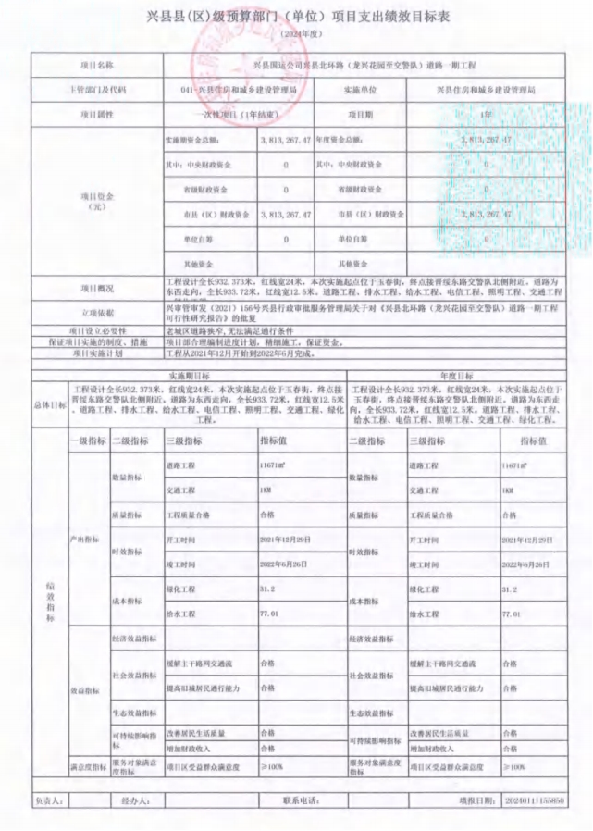
兴县住房和城乡建设管理局2024年部门预算公开报告

-95-

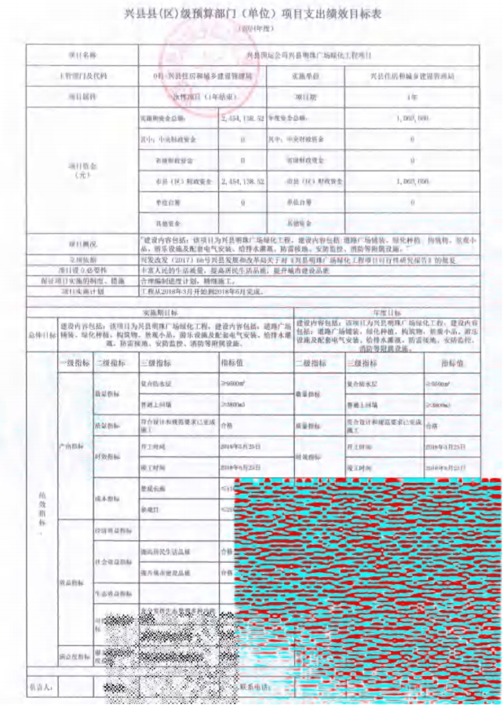
兴县住房和城乡建设管理局2024年部门预算公开报告

-96-

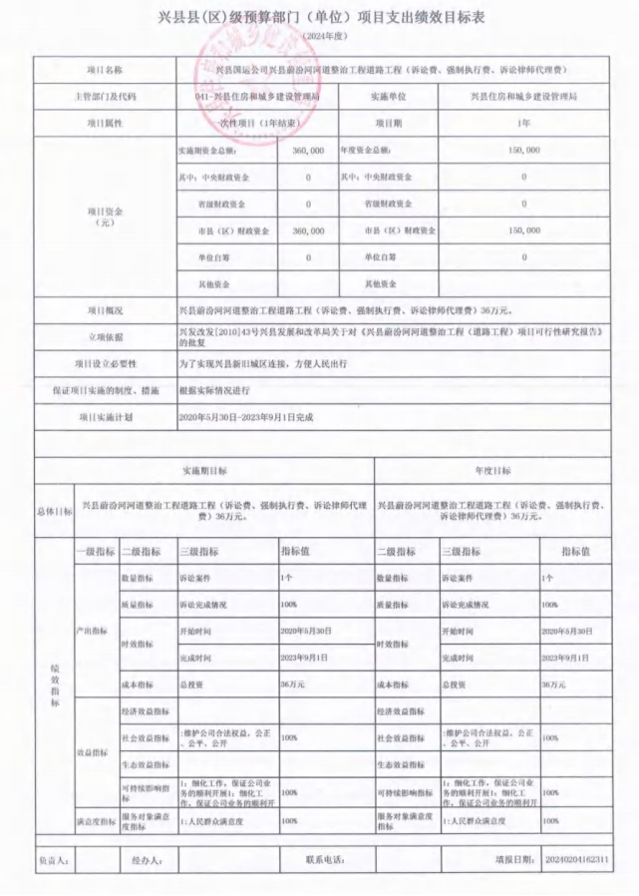
兴县住房和城乡建设管理局2024年部门预算公开报告

-97-

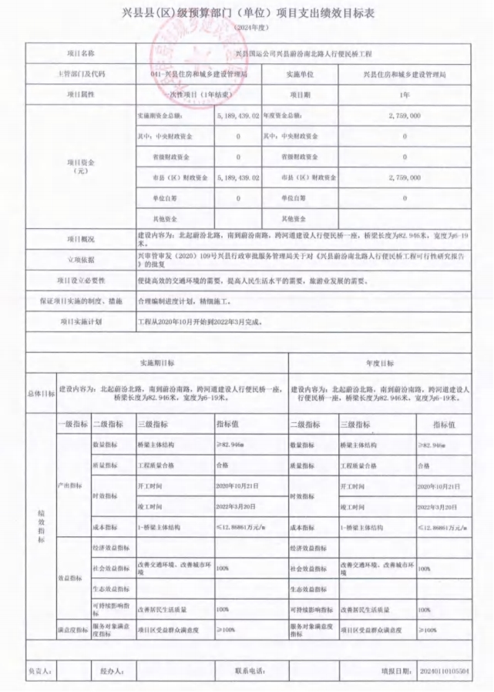
兴县住房和城乡建设管理局2024年部门预算公开报告

-98-

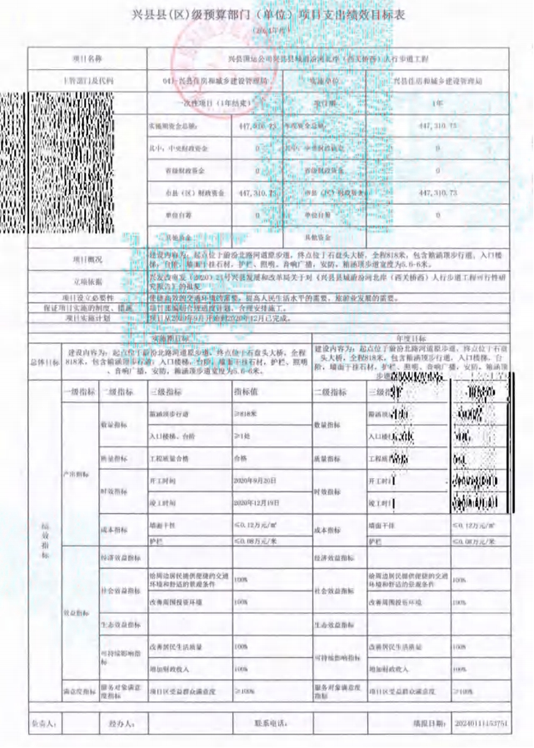
兴县住房和城乡建设管理局2024年部门预算公开报告

-99-

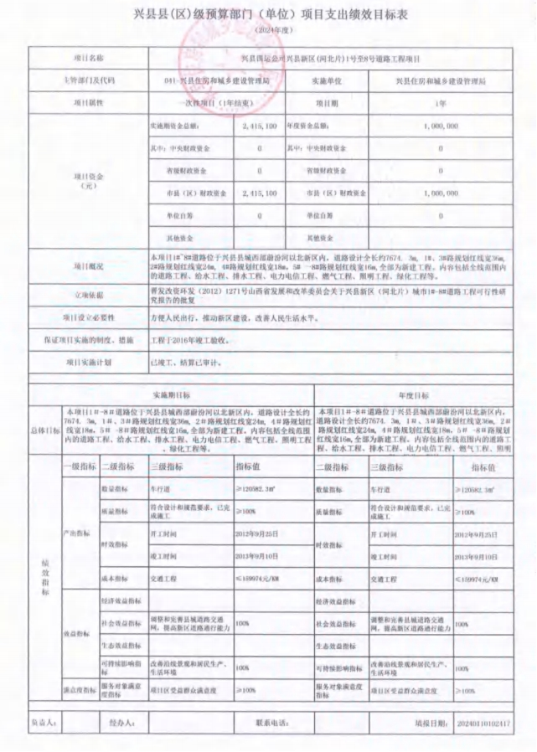
兴县住房和城乡建设管理局2024年部门预算公开报告

-100-

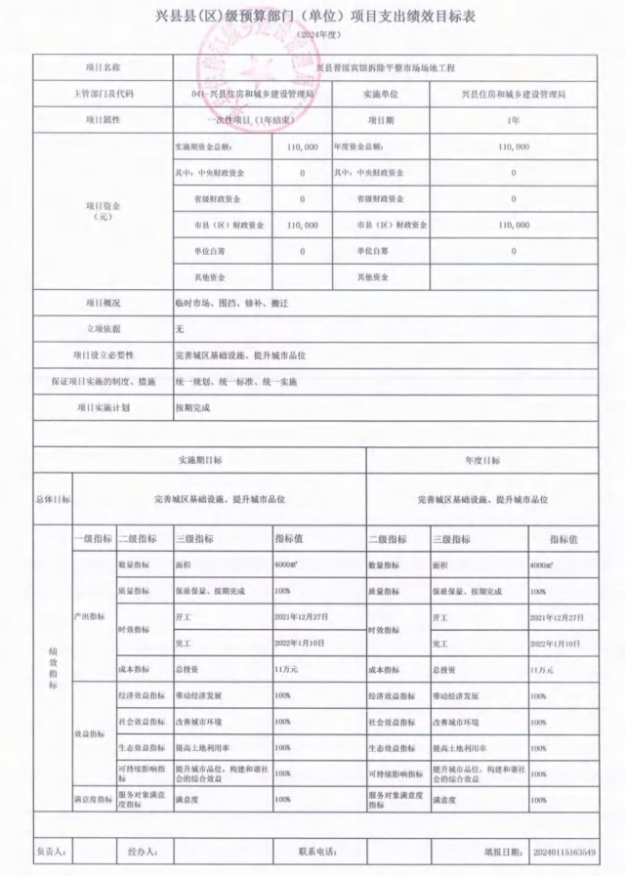
兴县住房和城乡建设管理局2024年部门预算公开报告

-101-

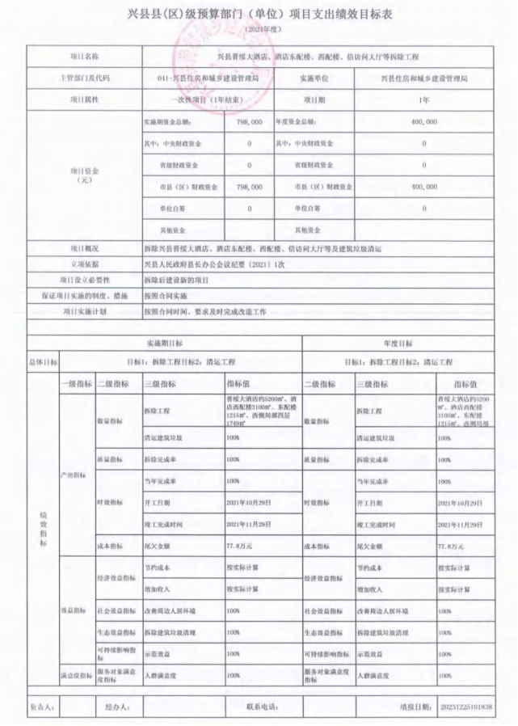
兴县住房和城乡建设管理局2024年部门预算公开报告

-102-

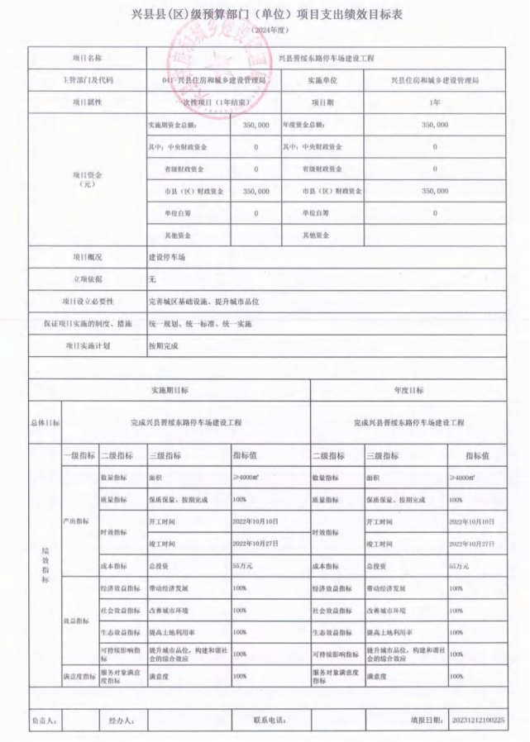
兴县住房和城乡建设管理局2024年部门预算公开报告

-103-

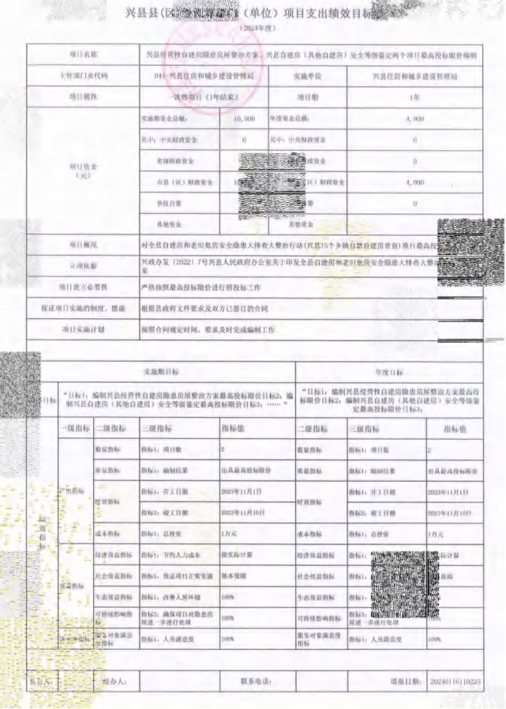
兴县住房和城乡建设管理局2024年部门预算公开报告

-104-

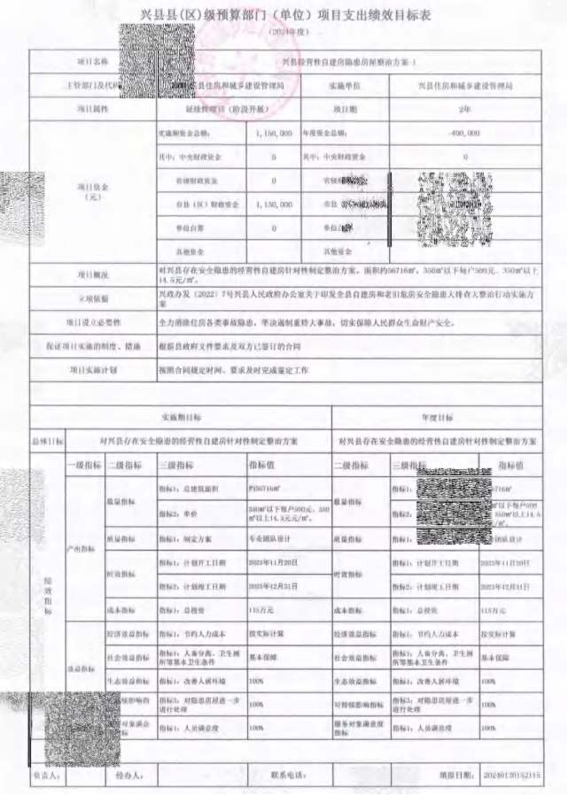
兴县住房和城乡建设管理局2024年部门预算公开报告

-105-

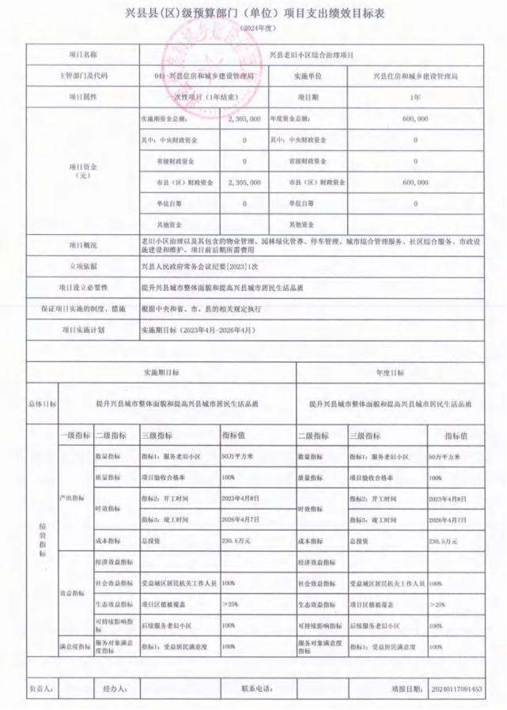
兴县住房和城乡建设管理局2024年部门预算公开报告

-106-

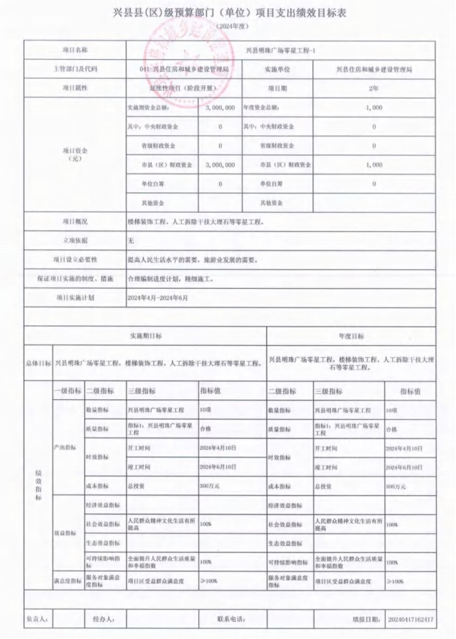
兴县住房和城乡建设管理局2024年部门预算公开报告

-107-

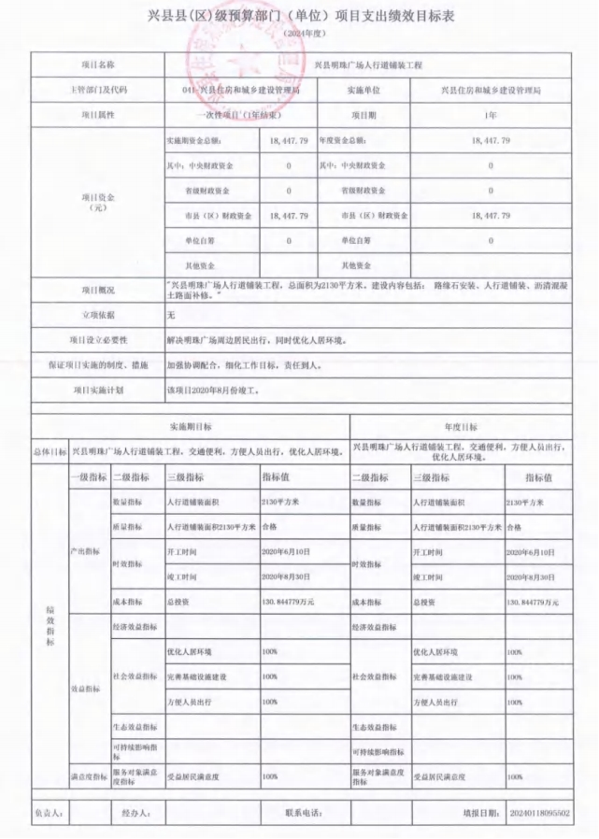
兴县住房和城乡建设管理局2024年部门预算公开报告

-108-

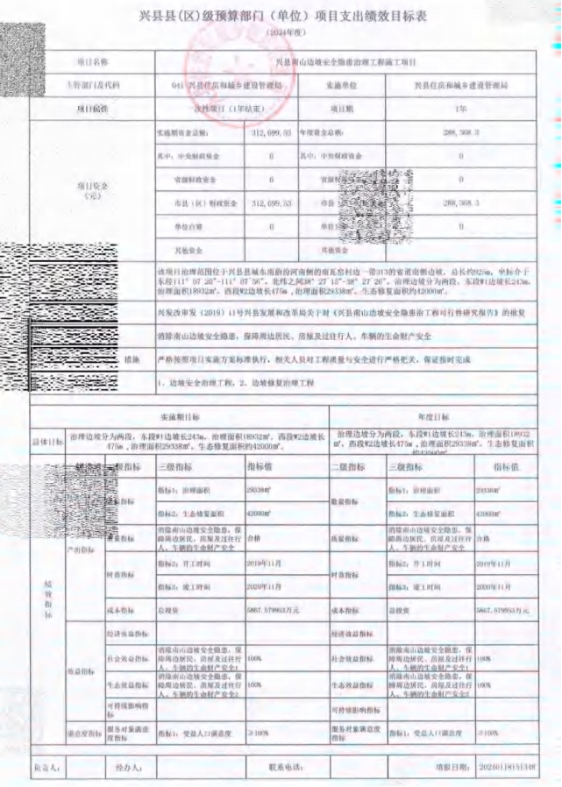
兴县住房和城乡建设管理局2024年部门预算公开报告

-109-

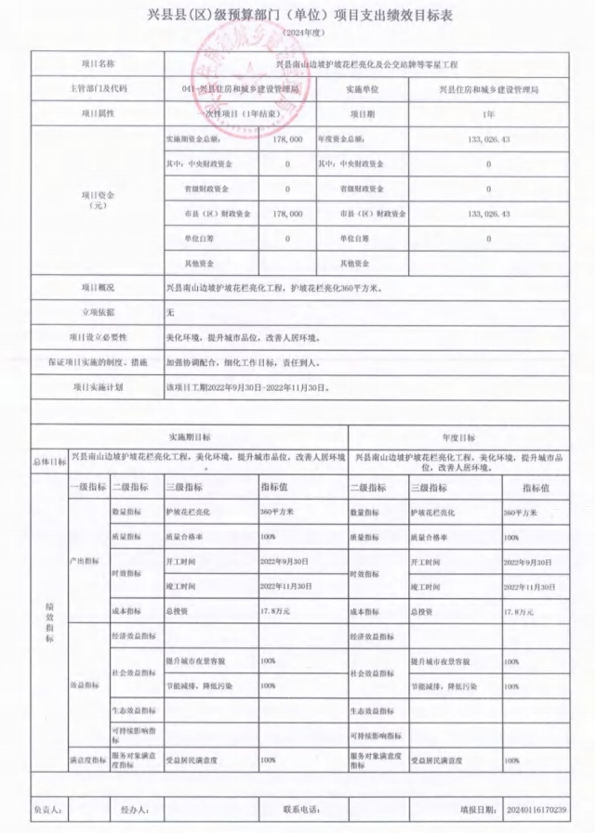
兴县住房和城乡建设管理局2024年部门预算公开报告

-110-

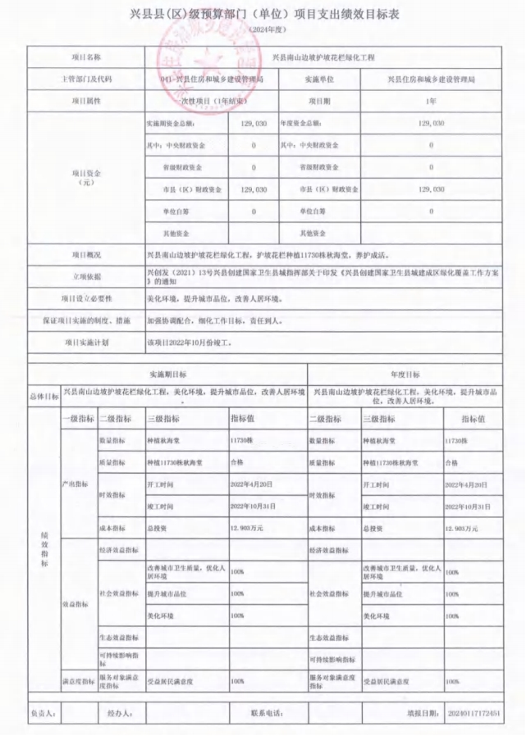
兴县住房和城乡建设管理局2024年部门预算公开报告

-111-

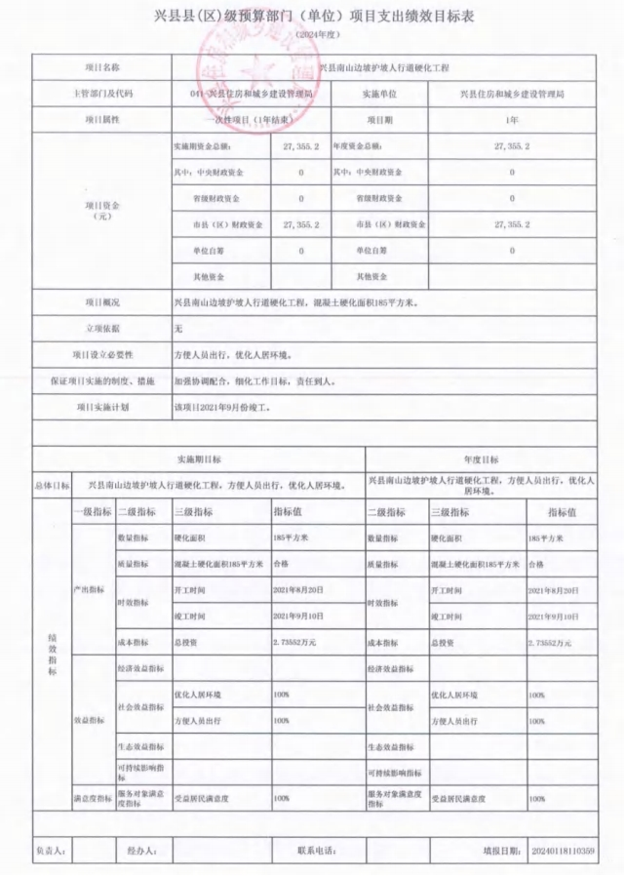
兴县住房和城乡建设管理局2024年部门预算公开报告

-112-

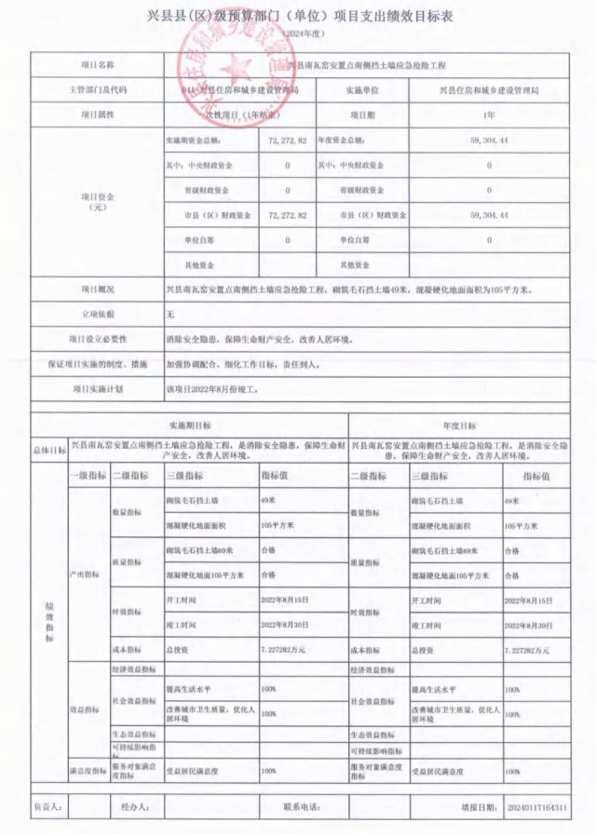
兴县住房和城乡建设管理局2024年部门预算公开报告

-113-

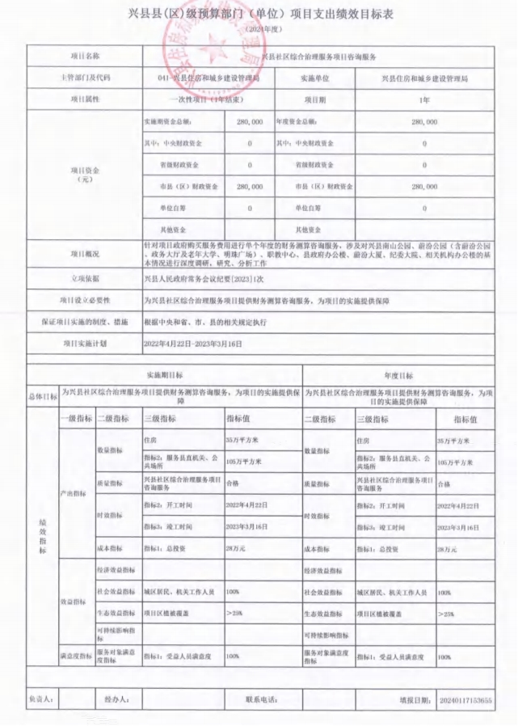
兴县住房和城乡建设管理局2024年部门预算公开报告

-114-

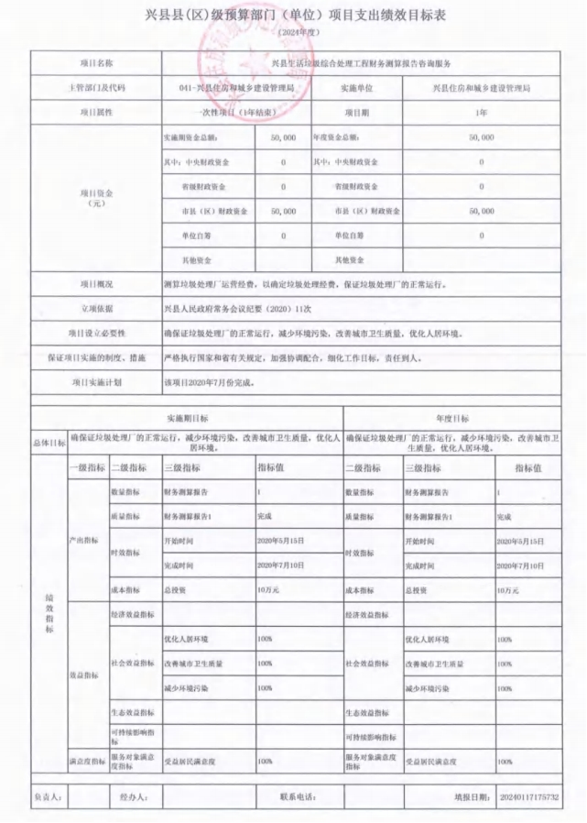
兴县住房和城乡建设管理局2024年部门预算公开报告

-115-

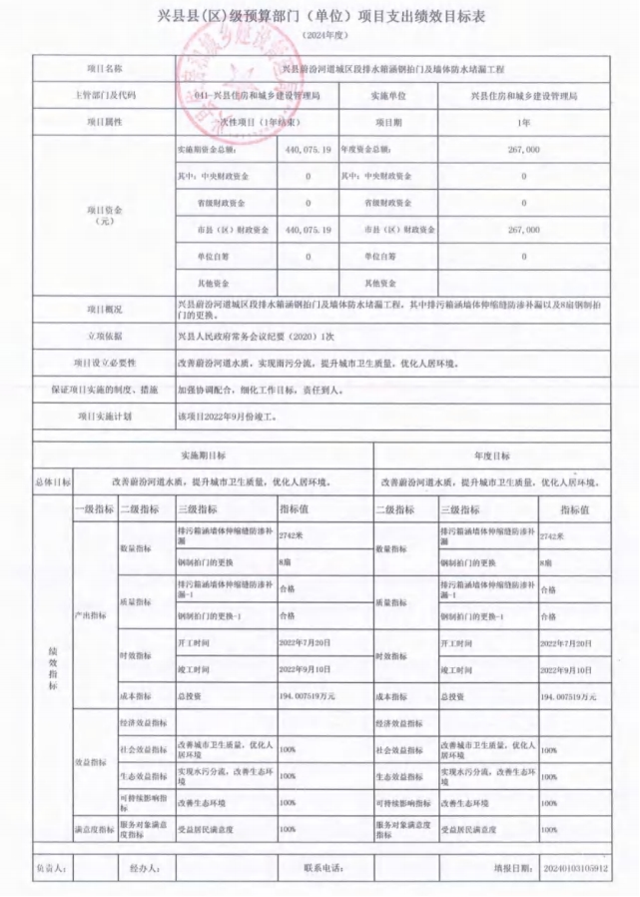
兴县住房和城乡建设管理局2024年部门预算公开报告

-116-

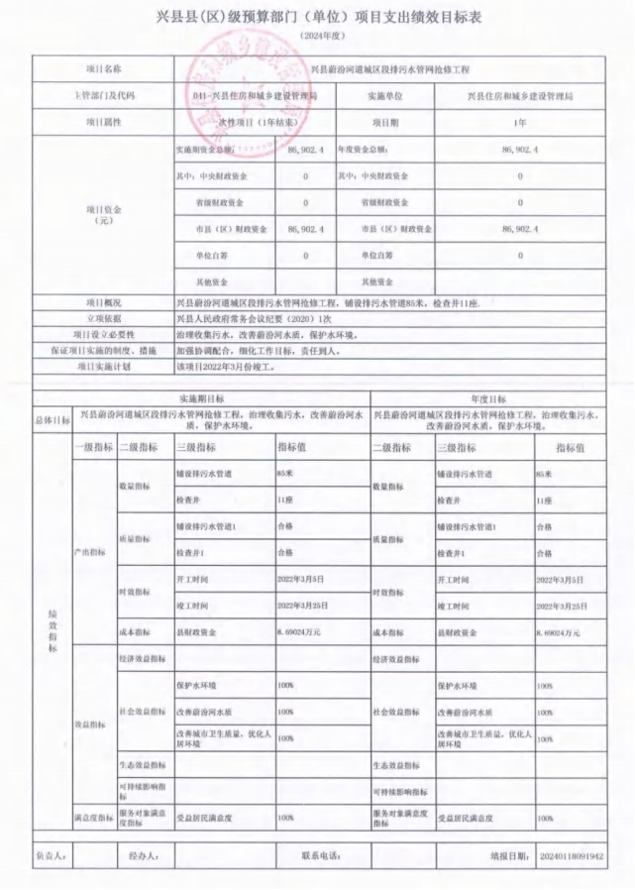
兴县住房和城乡建设管理局2024年部门预算公开报告

-117-

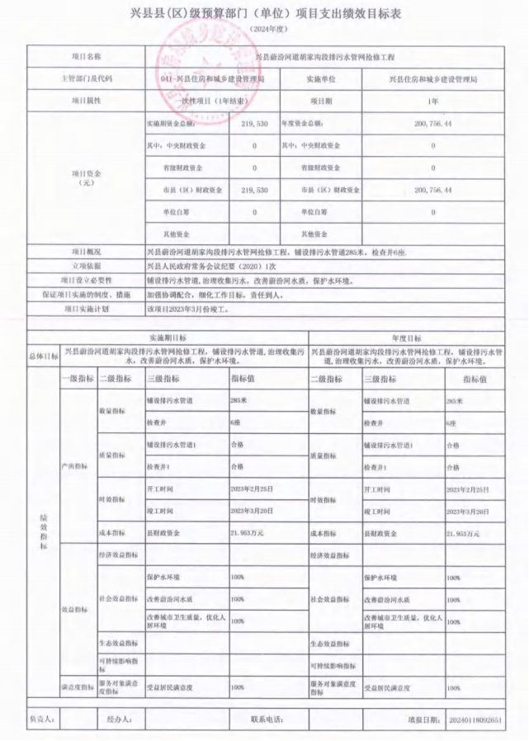
兴县住房和城乡建设管理局2024年部门预算公开报告

-118-

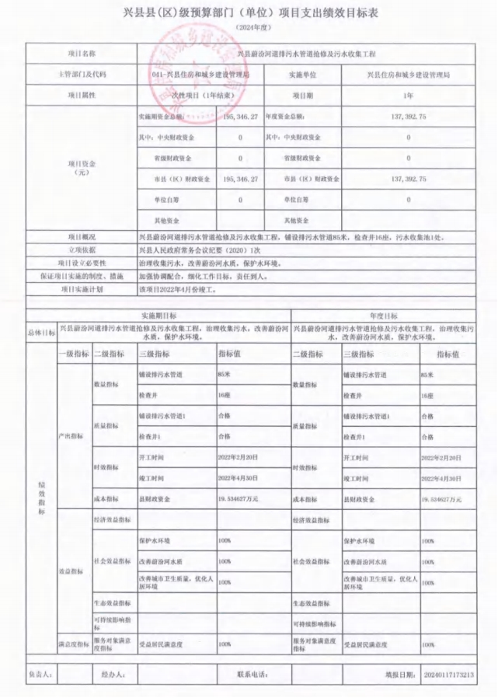
兴县住房和城乡建设管理局2024年部门预算公开报告

-119-

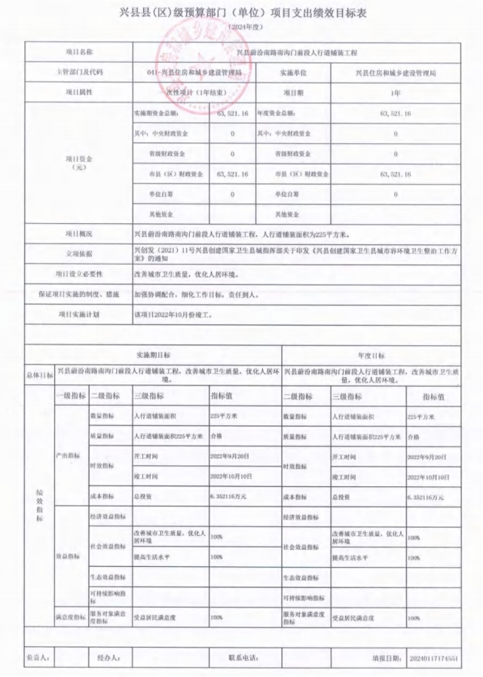
兴县住房和城乡建设管理局2024年部门预算公开报告

-120-

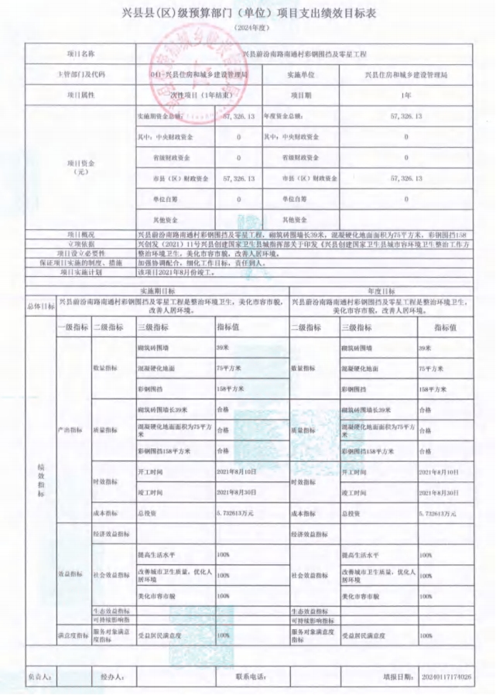
兴县住房和城乡建设管理局2024年部门预算公开报告

-121-

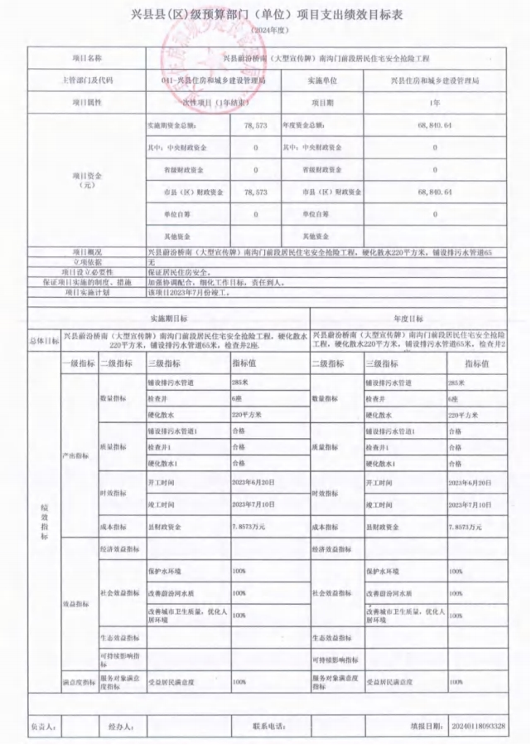
兴县住房和城乡建设管理局2024年部门预算公开报告

-122-

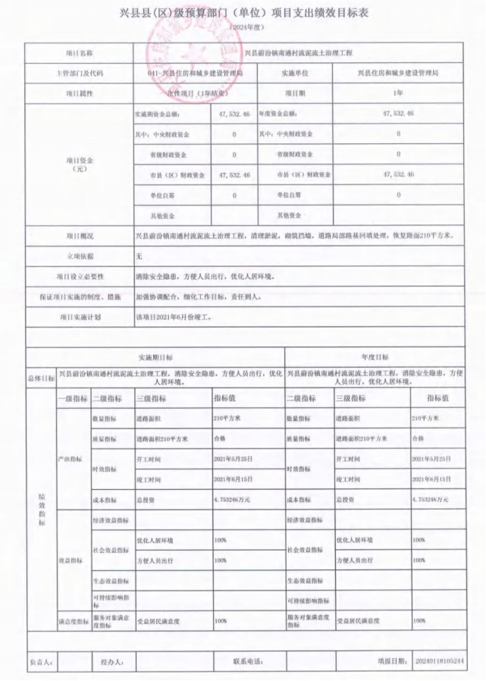
兴县住房和城乡建设管理局2024年部门预算公开报告

-123-

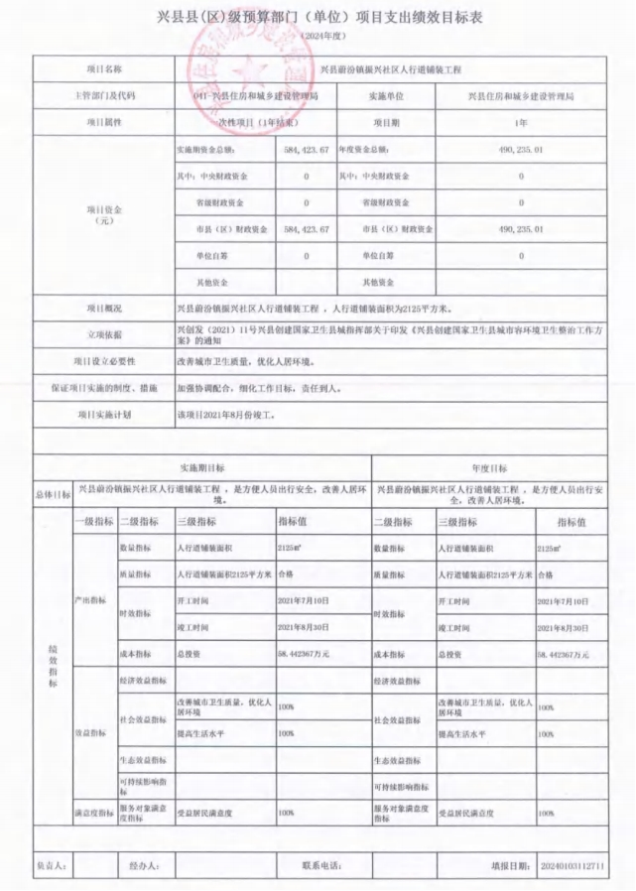
兴县住房和城乡建设管理局2024年部门预算公开报告

-124-

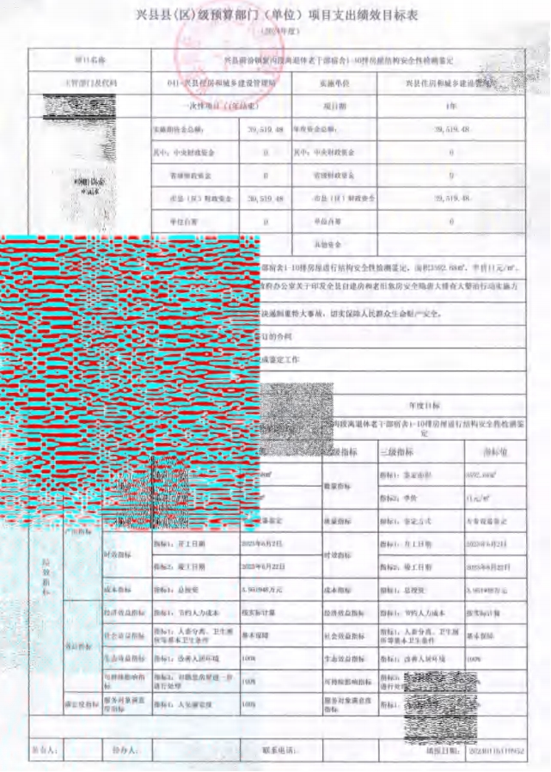
兴县住房和城乡建设管理局2024年部门预算公开报告

-125-

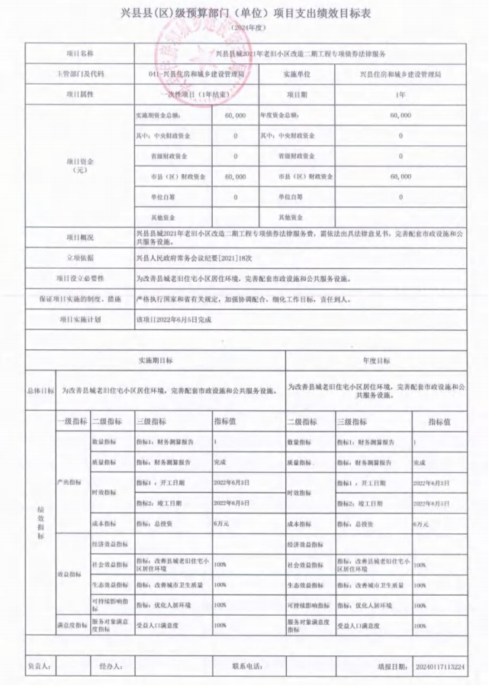
兴县住房和城乡建设管理局2024年部门预算公开报告

-126-

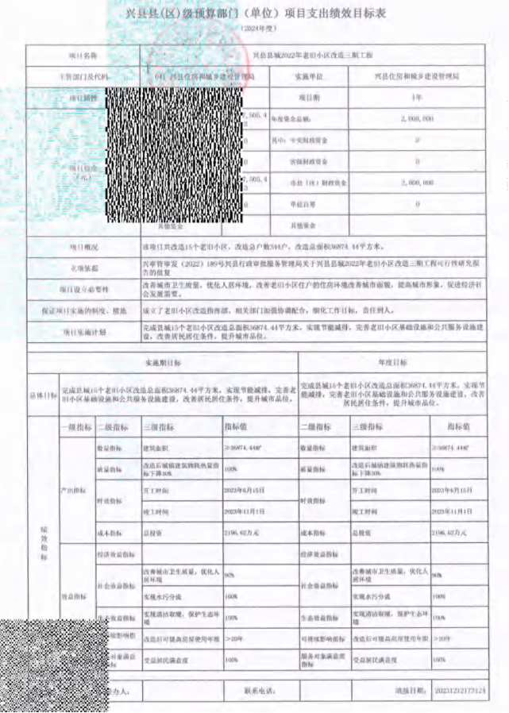
兴县住房和城乡建设管理局2024年部门预算公开报告

-127-

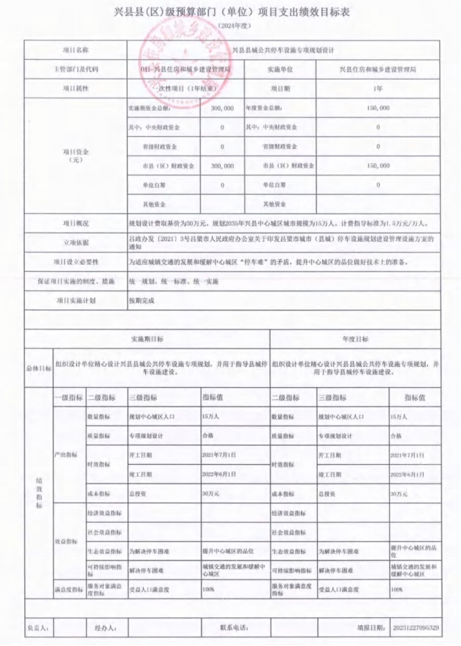
兴县住房和城乡建设管理局2024年部门预算公开报告

-128-

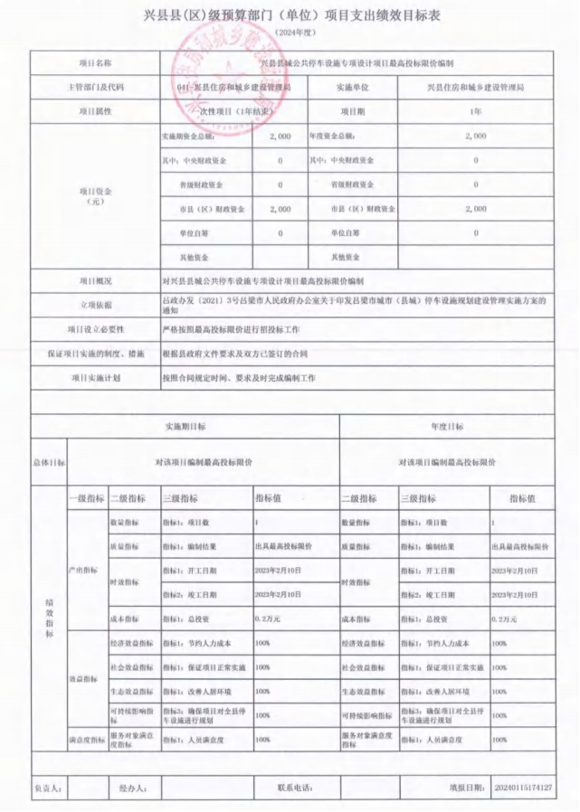
兴县住房和城乡建设管理局2024年部门预算公开报告

-129-

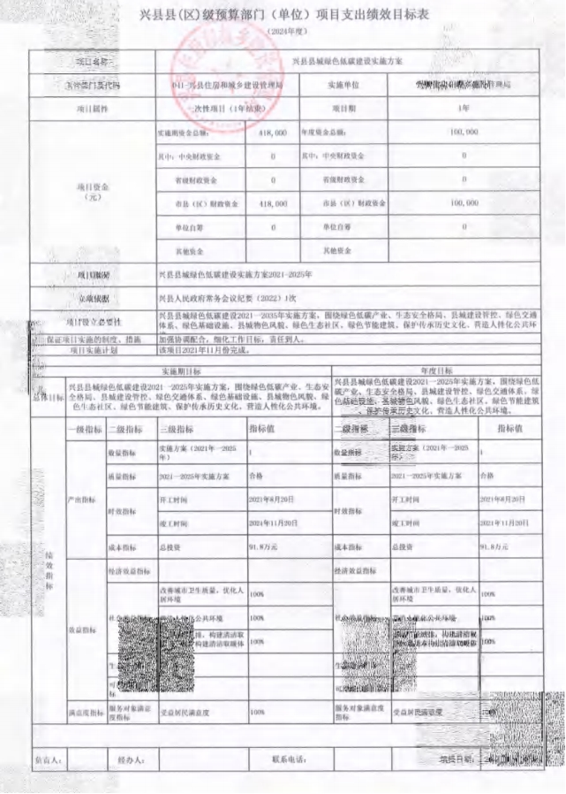
兴县住房和城乡建设管理局2024年部门预算公开报告

-130-

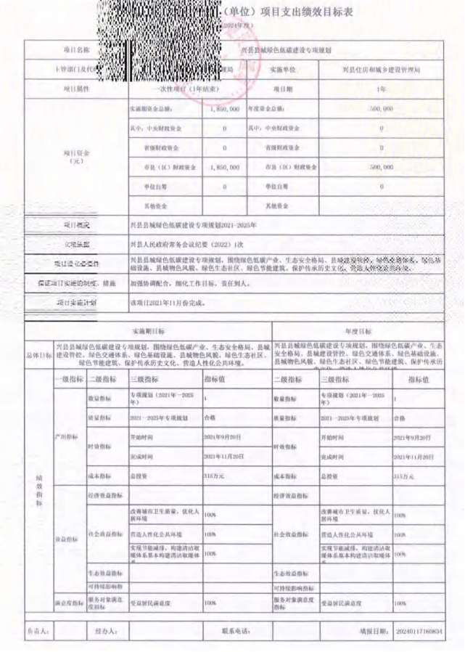
兴县住房和城乡建设管理局2024年部门预算公开报告

-131-

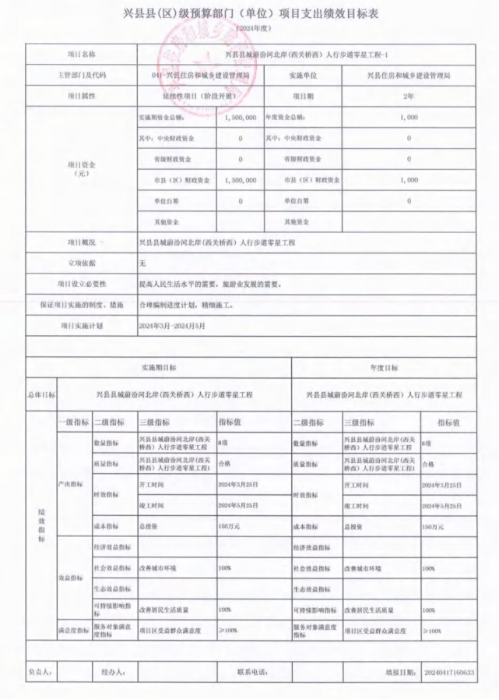
兴县住房和城乡建设管理局2024年部门预算公开报告

-132-

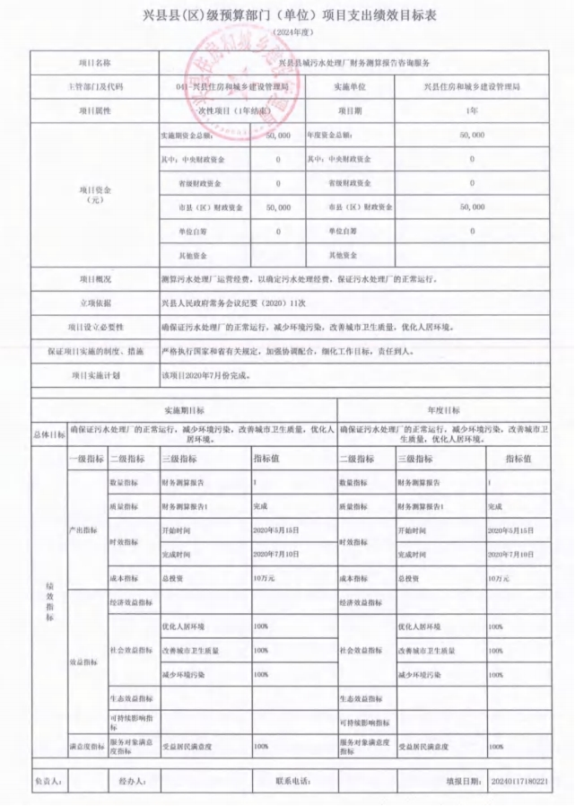
兴县住房和城乡建设管理局2024年部门预算公开报告

-133-

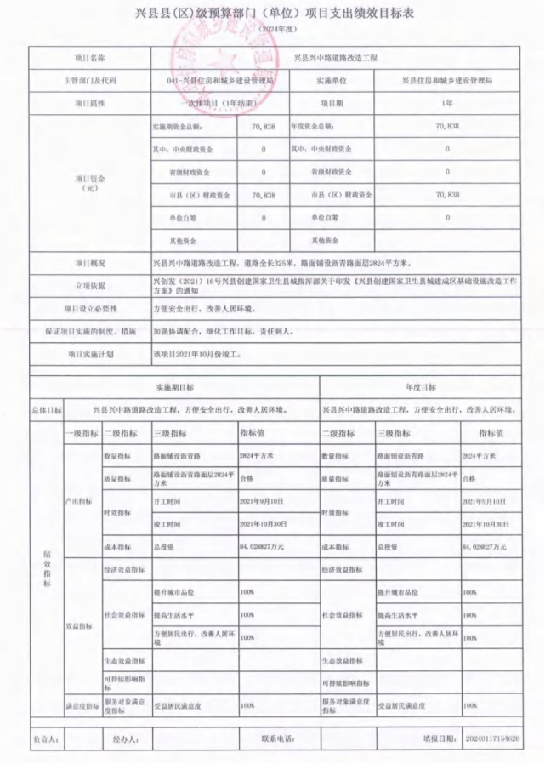
兴县住房和城乡建设管理局2024年部门预算公开报告

-134-

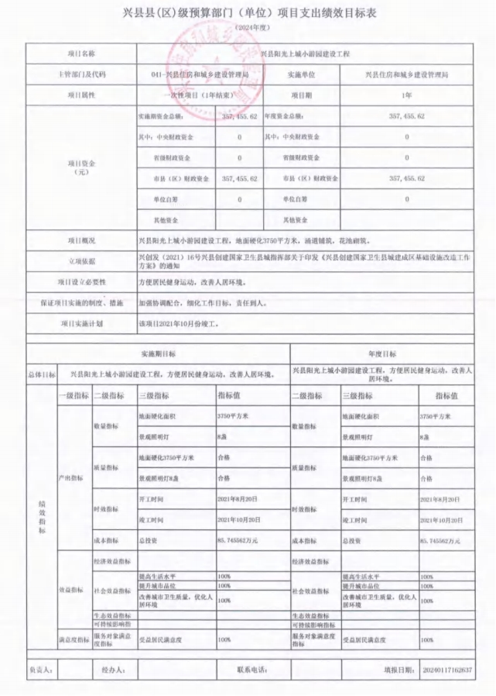
兴县住房和城乡建设管理局2024年部门预算公开报告

-135-

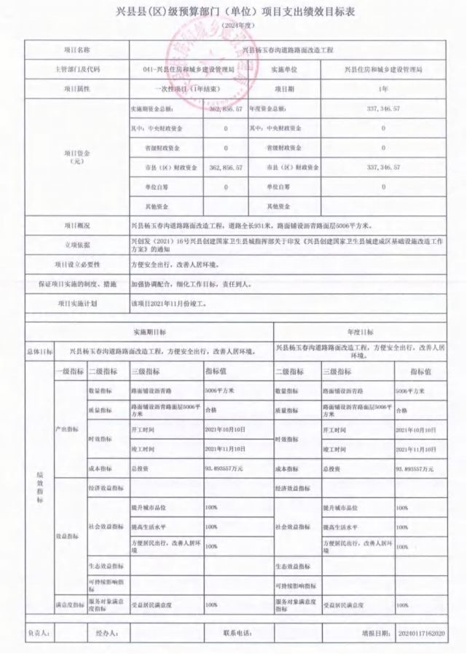
兴县住房和城乡建设管理局2024年部门预算公开报告

-136-

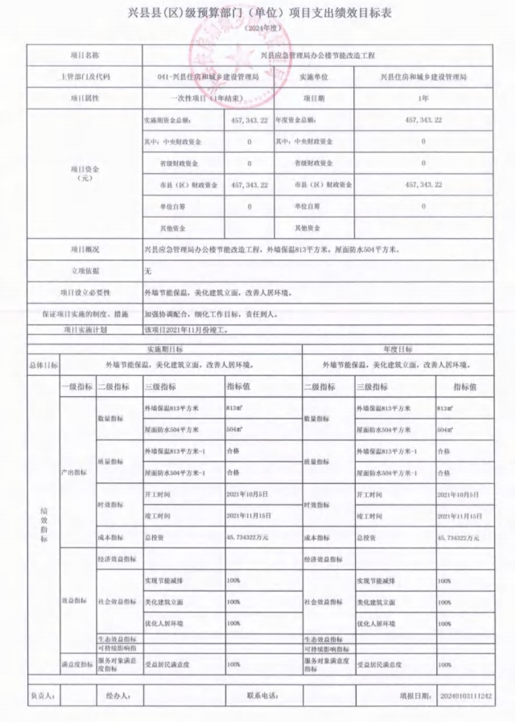
兴县住房和城乡建设管理局2024年部门预算公开报告

-137-

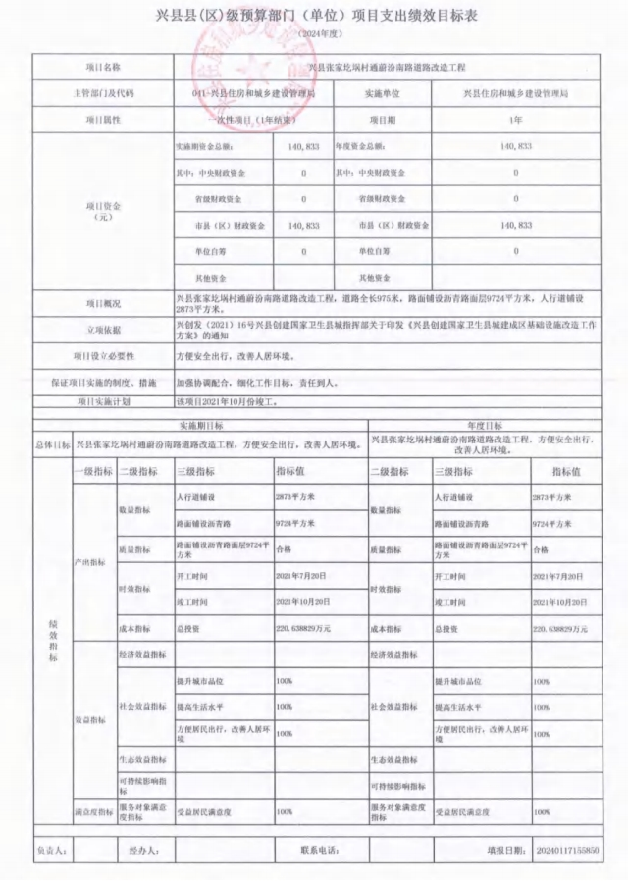
兴县住房和城乡建设管理局2024年部门预算公开报告

-138-

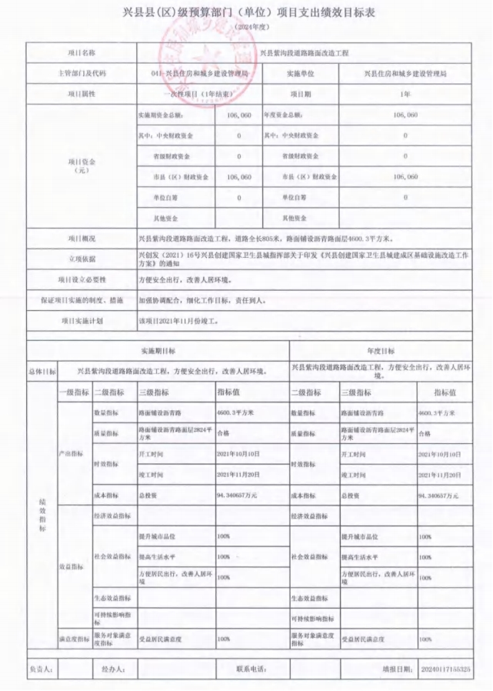
兴县住房和城乡建设管理局2024年部门预算公开报告

-139-

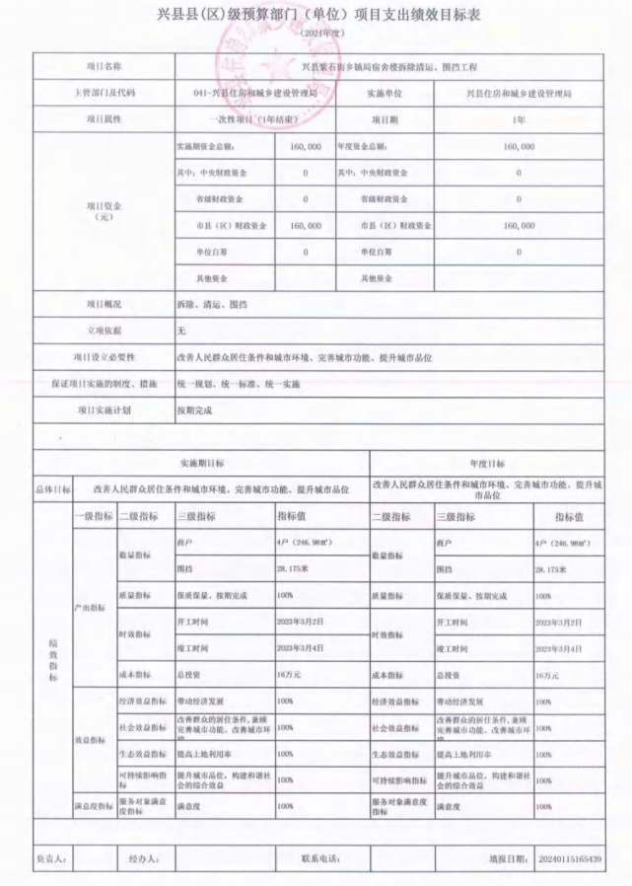
兴县住房和城乡建设管理局2024年部门预算公开报告

-140-

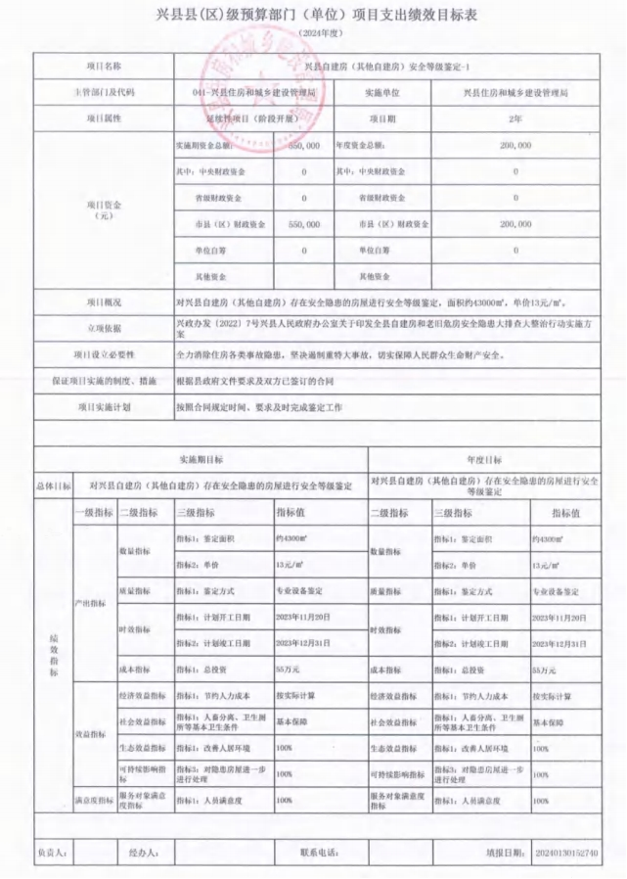
兴县住房和城乡建设管理局2024年部门预算公开报告

-141-

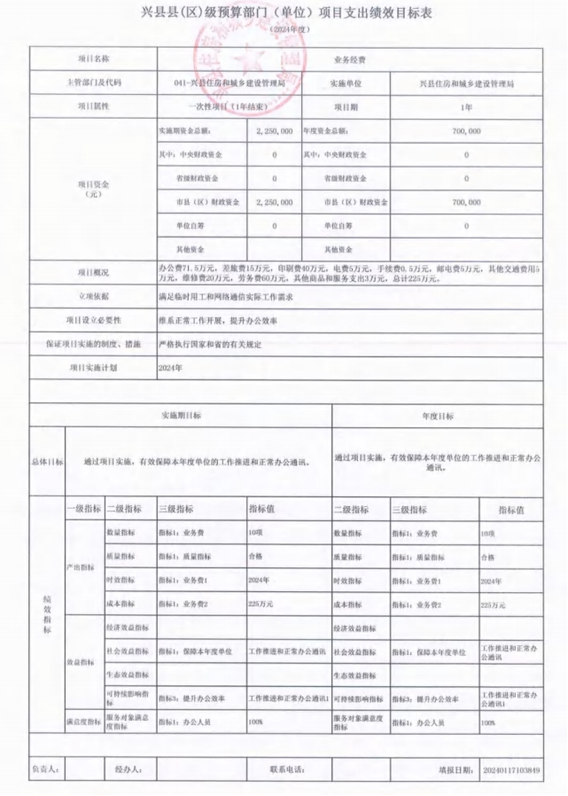
兴县住房和城乡建设管理局2024年部门预算公开报告

-142-

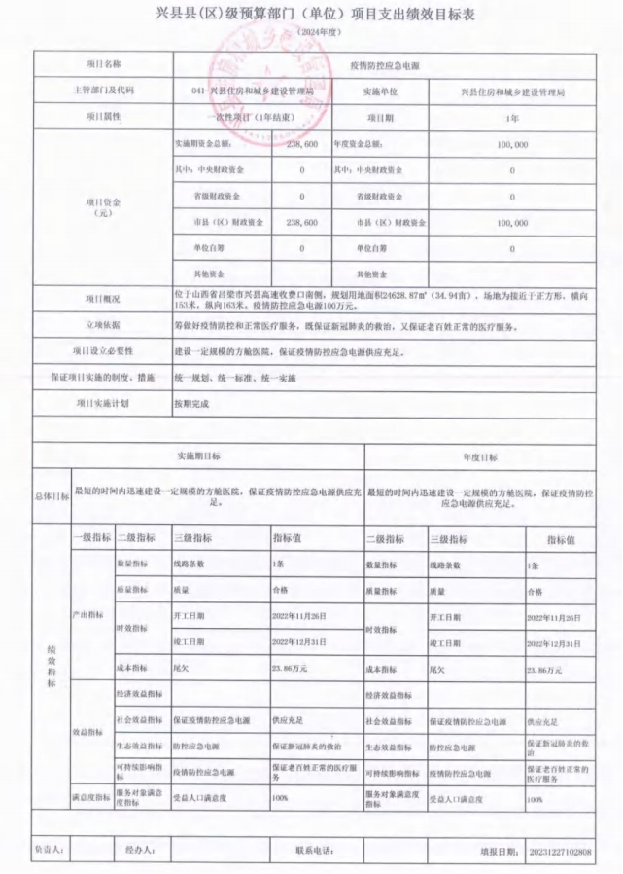
兴县住房和城乡建设管理局2024年部门预算公开报告

-143-

兴县住房和城乡建设管理局2024年部门预算公开报告

十一、国有资产占有使用情况
1、车辆情况：
截至2023年12月31日，兴县住房和城乡建设管理局共有公务用车编制1辆，实有13辆，其中：领导用车0辆，机要通信用车1辆，应急保障用车0 辆，执法执勤用车0辆，特种专业技术用车12辆，事业单位业务用车0辆，其他公务用车0辆。
2、房屋情况：
截至2023年12月31日，兴县住房和城乡建设管理局使用的办公用房建筑总面积1873.36平方米。
3、其他国有资产占有使用情况：
截至2023年12月31日，兴县住房和城乡建设管理局占有使用价值50万元（原值）以上的通用设备0台（套）；兴县住房和城乡建设管理局占有使用价值100万元（原值）以上的通用设备0台（套）。
十二、其他说明
（一）政府购买服务指导性目录

山西省部门政府购买服务指导性目录（附后）

（二）其他

系统在批量提取部门预算公开报表时，因四舍五入的原因，会存在小数尾数误差，请在查询时予忽略。

-144-

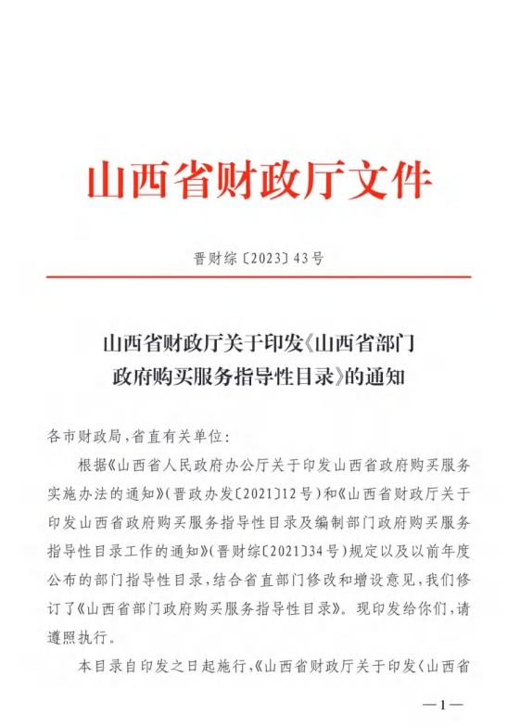
兴县住房和城乡建设管理局2024年部门预算公开报告

-145-


兴县住房和城乡建设管理局2024年部门预算公开报告

-146-

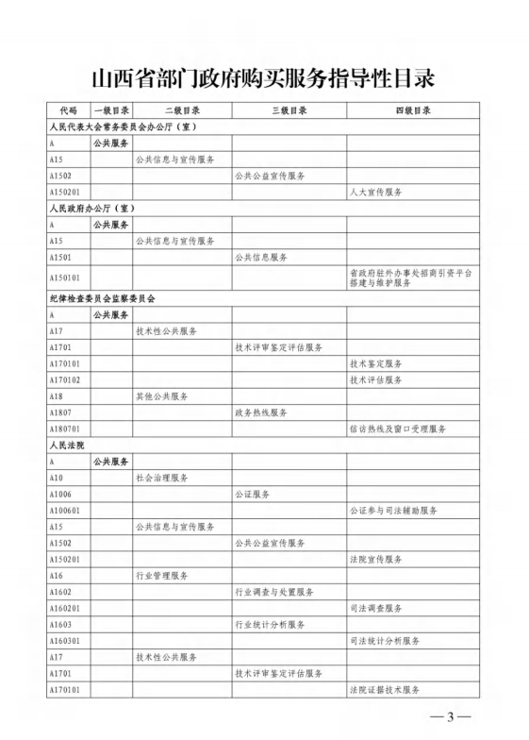
兴县住房和城乡建设管理局2024年部门预算公开报告

-147-

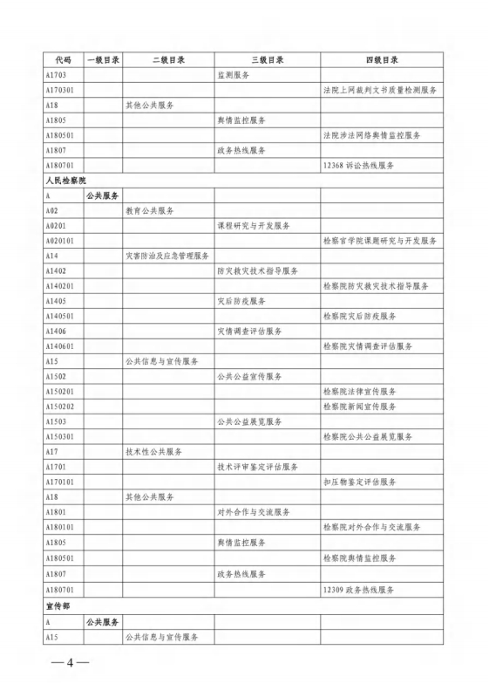
兴县住房和城乡建设管理局2024年部门预算公开报告

-148-

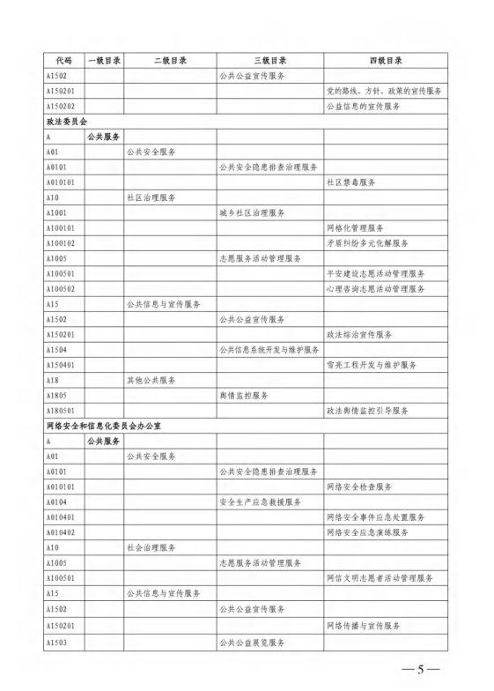
兴县住房和城乡建设管理局2024年部门预算公开报告

-149-

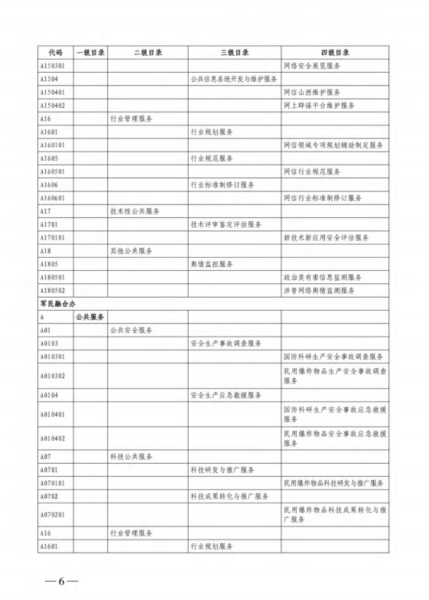
兴县住房和城乡建设管理局2024年部门预算公开报告

-150-

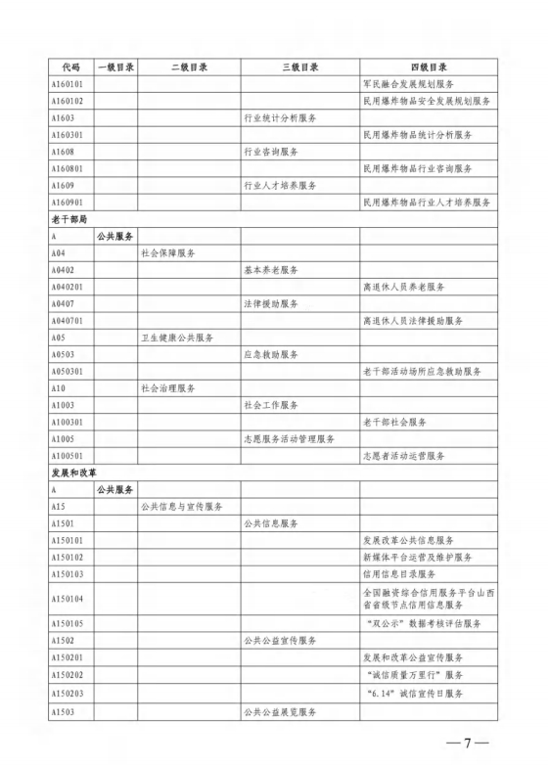
兴县住房和城乡建设管理局2024年部门预算公开报告

-151-

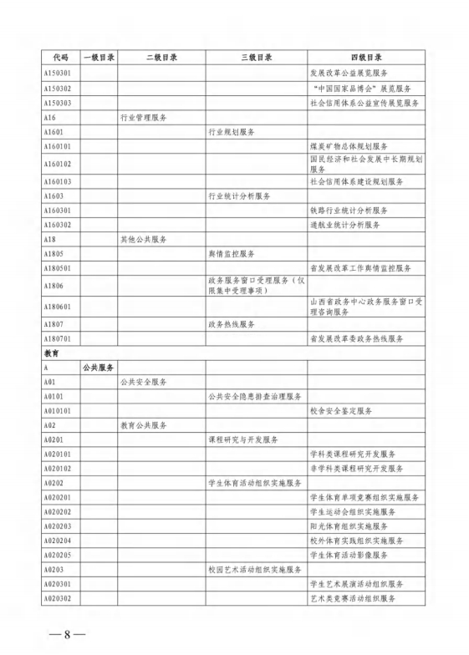
兴县住房和城乡建设管理局2024年部门预算公开报告

-152-

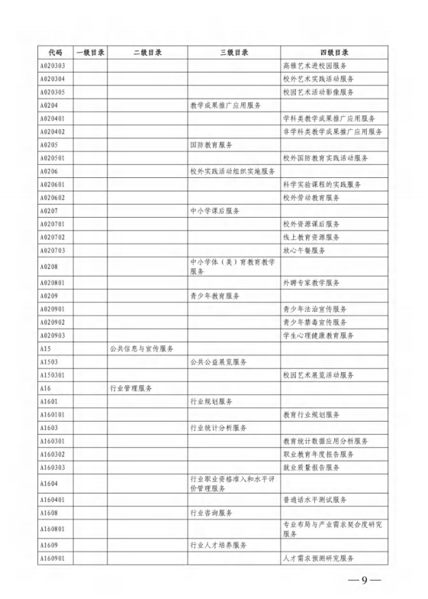
兴县住房和城乡建设管理局2024年部门预算公开报告

-153-

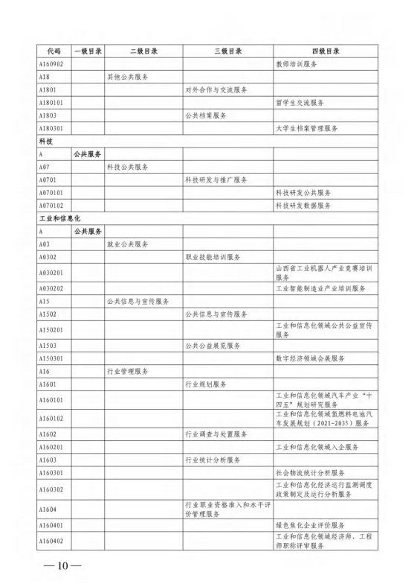
兴县住房和城乡建设管理局2024年部门预算公开报告

-154-

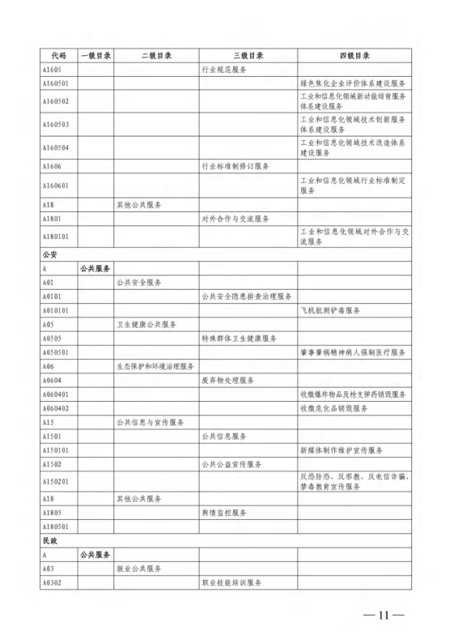
兴县住房和城乡建设管理局2024年部门预算公开报告

-155-

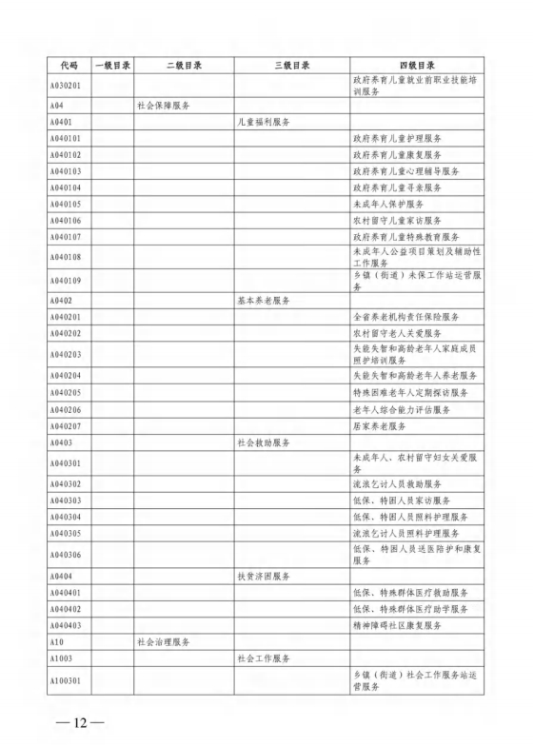
兴县住房和城乡建设管理局2024年部门预算公开报告

-156-

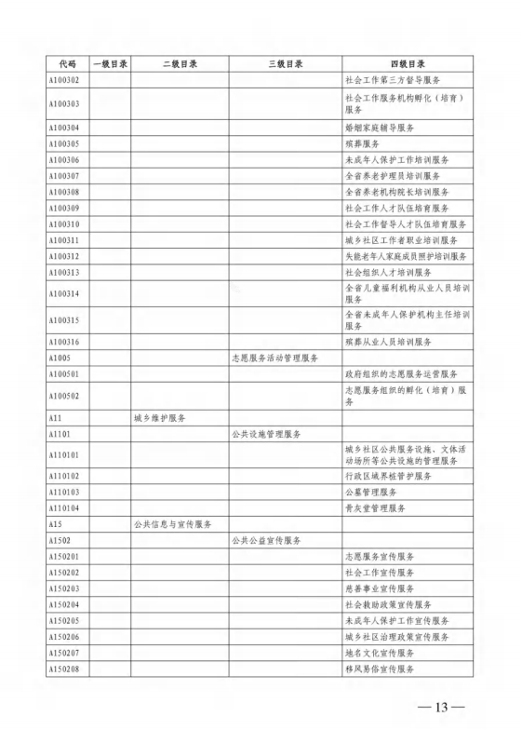
兴县住房和城乡建设管理局2024年部门预算公开报告

-157-

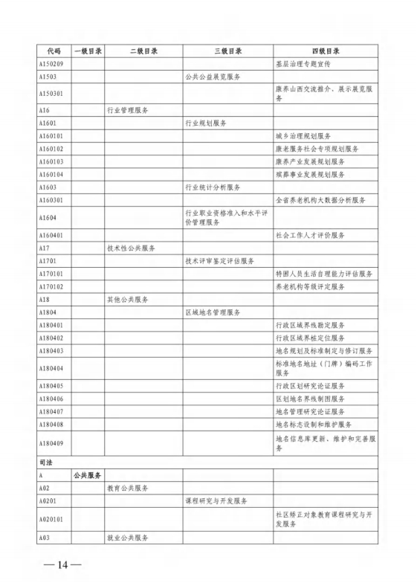
兴县住房和城乡建设管理局2024年部门预算公开报告

-158-

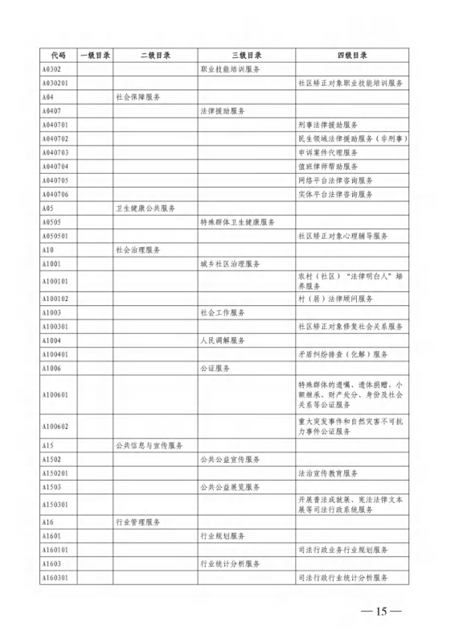
兴县住房和城乡建设管理局2024年部门预算公开报告

-159-

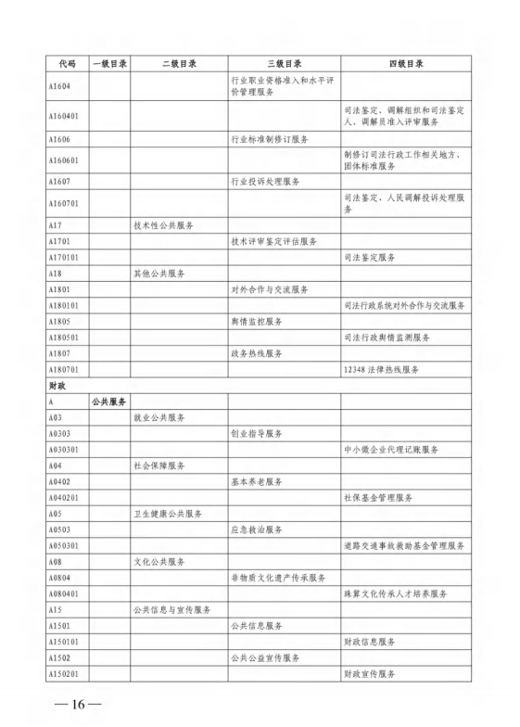
兴县住房和城乡建设管理局2024年部门预算公开报告

-160-

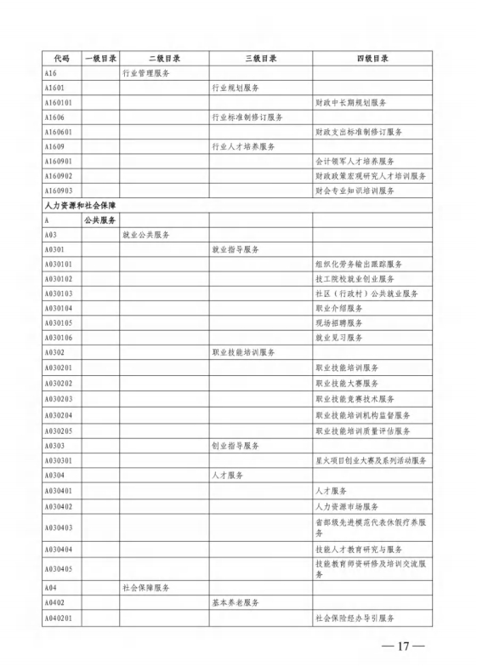
兴县住房和城乡建设管理局2024年部门预算公开报告

-161-

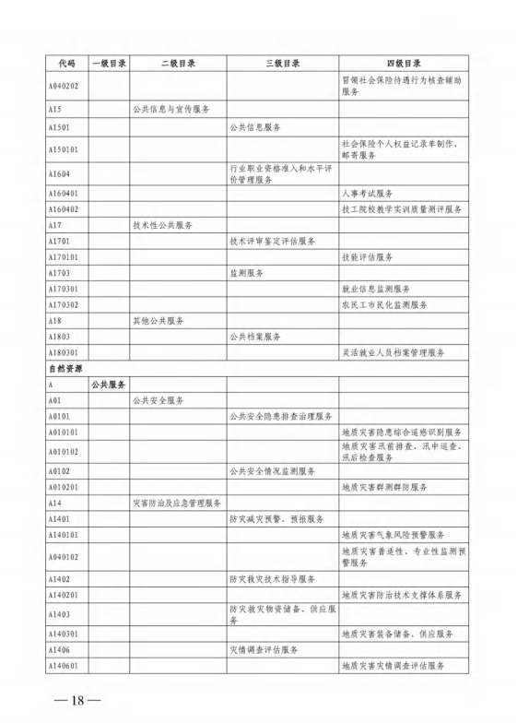
兴县住房和城乡建设管理局2024年部门预算公开报告

-162-

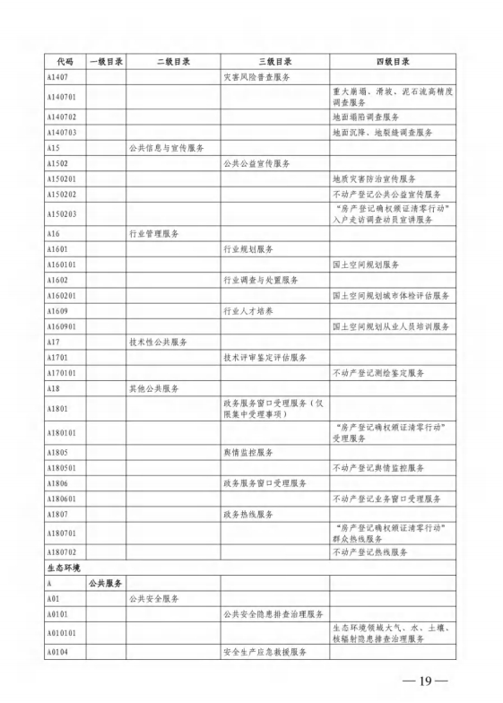
兴县住房和城乡建设管理局2024年部门预算公开报告

-163-

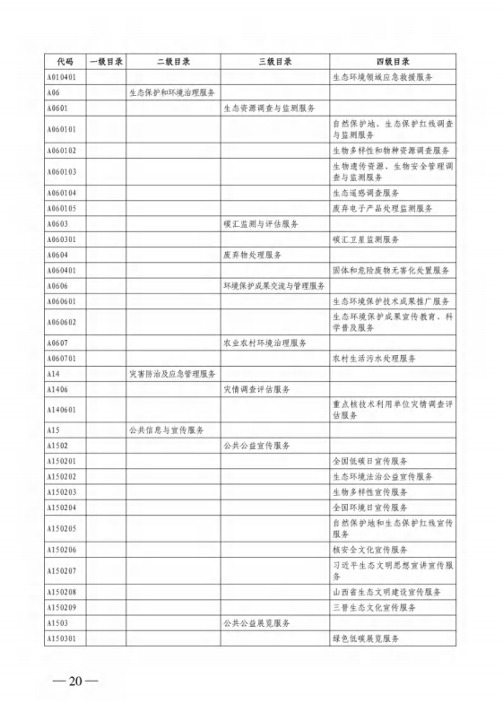
兴县住房和城乡建设管理局2024年部门预算公开报告

-164-

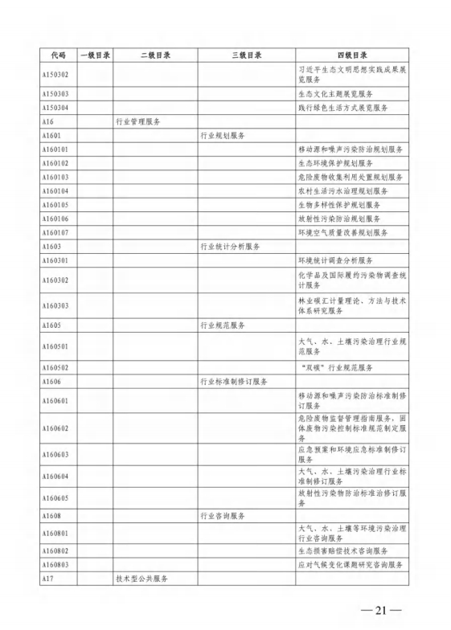
兴县住房和城乡建设管理局2024年部门预算公开报告

-165-

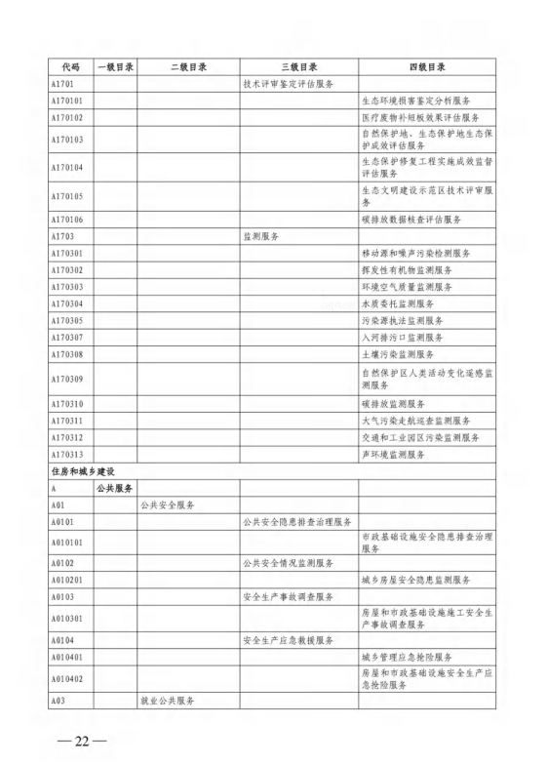
兴县住房和城乡建设管理局2024年部门预算公开报告

-166-

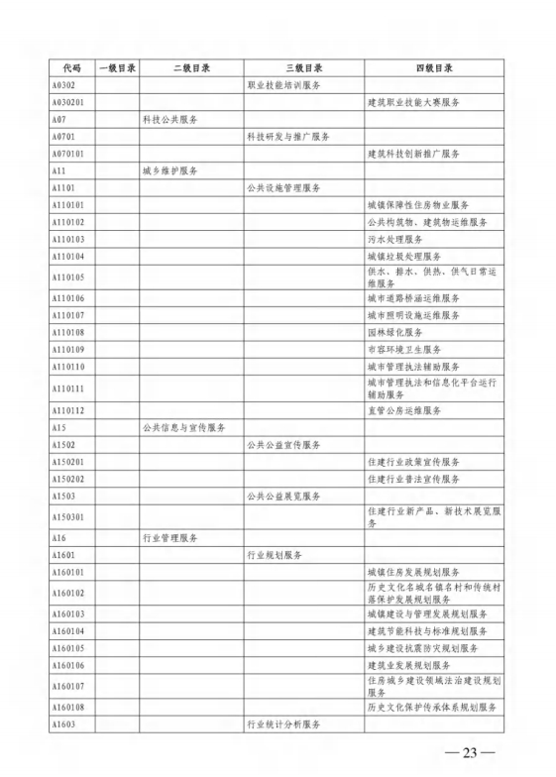
兴县住房和城乡建设管理局2024年部门预算公开报告

-167-

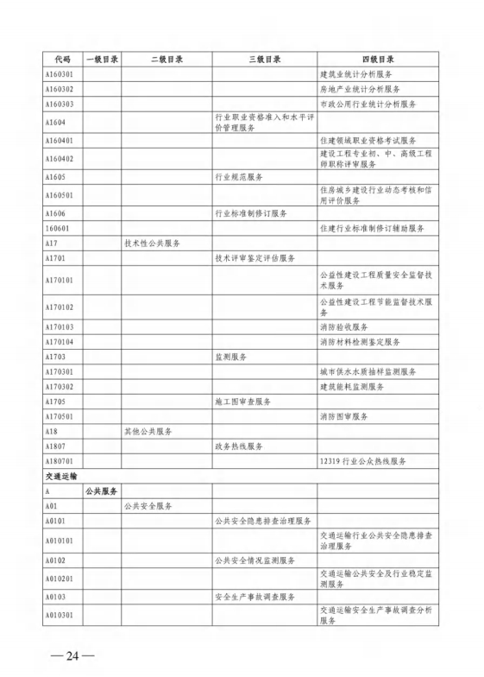
兴县住房和城乡建设管理局2024年部门预算公开报告

-168-

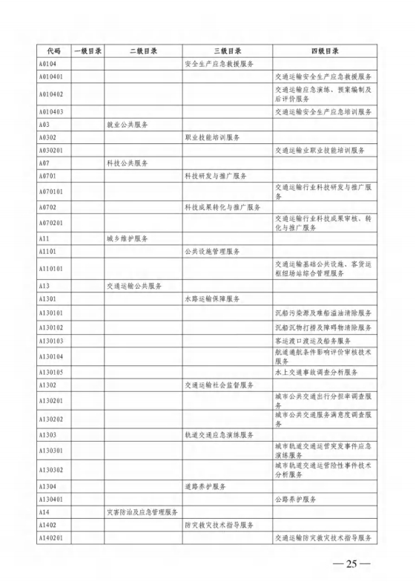
兴县住房和城乡建设管理局2024年部门预算公开报告

-169-

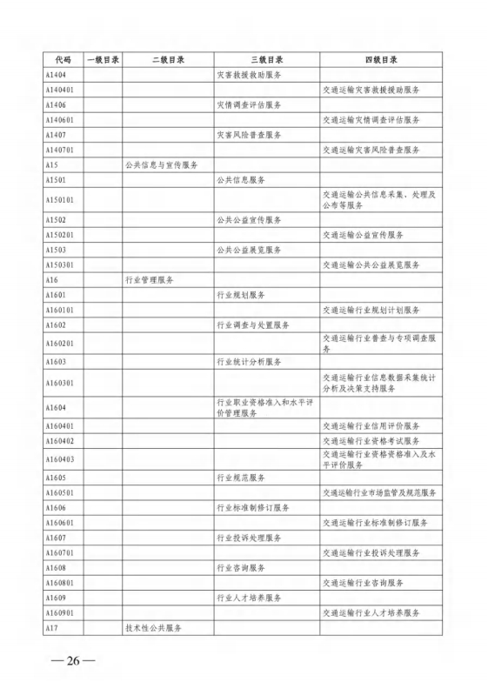
兴县住房和城乡建设管理局2024年部门预算公开报告

-170-

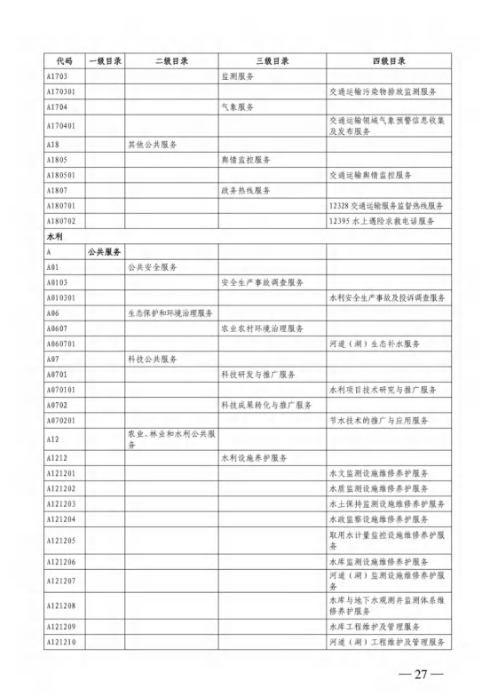
兴县住房和城乡建设管理局2024年部门预算公开报告

-171-

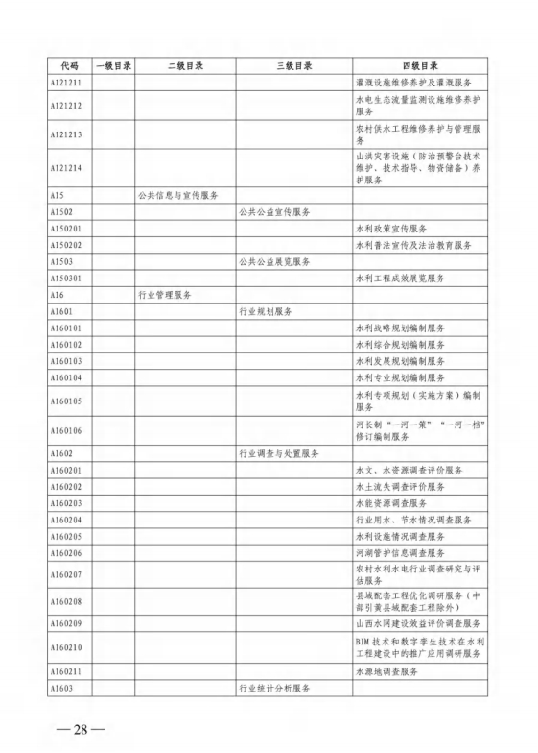
兴县住房和城乡建设管理局2024年部门预算公开报告

-172-

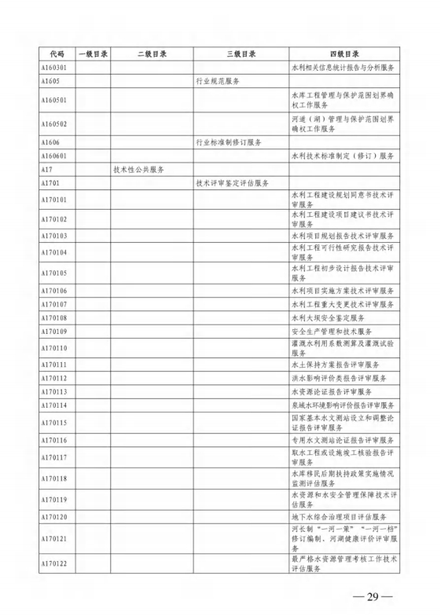
兴县住房和城乡建设管理局2024年部门预算公开报告

-173-

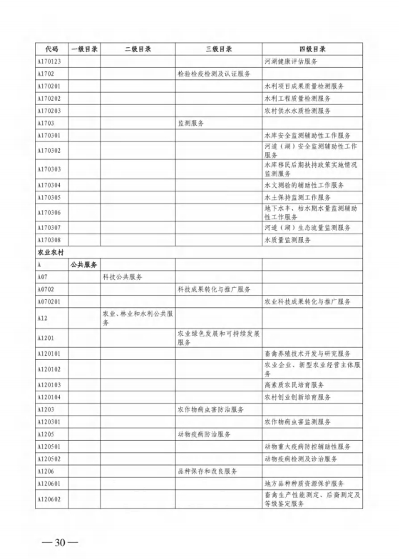
兴县住房和城乡建设管理局2024年部门预算公开报告

-174-

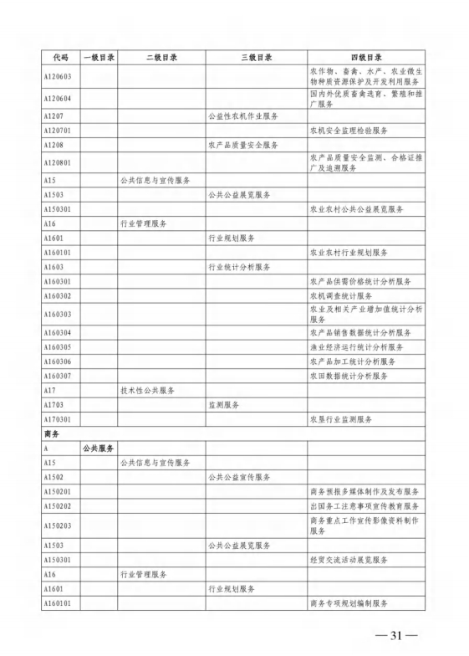
兴县住房和城乡建设管理局2024年部门预算公开报告

-175-

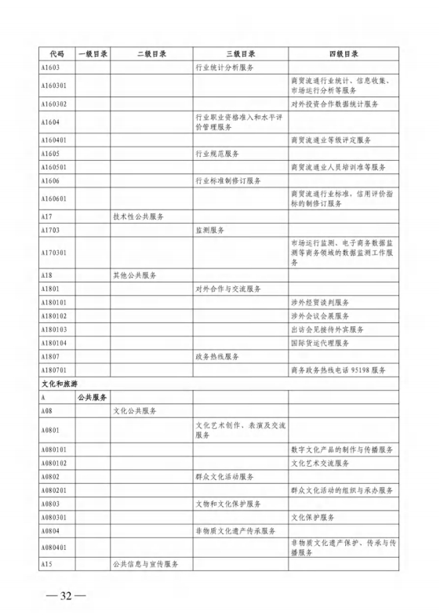
兴县住房和城乡建设管理局2024年部门预算公开报告

-176-

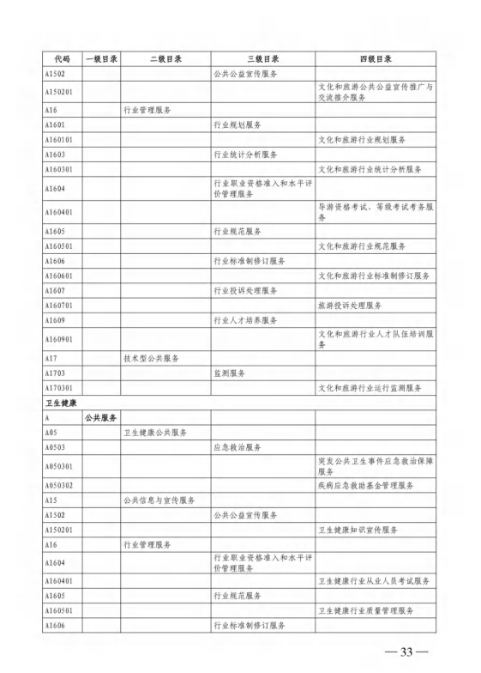
兴县住房和城乡建设管理局2024年部门预算公开报告

-177-

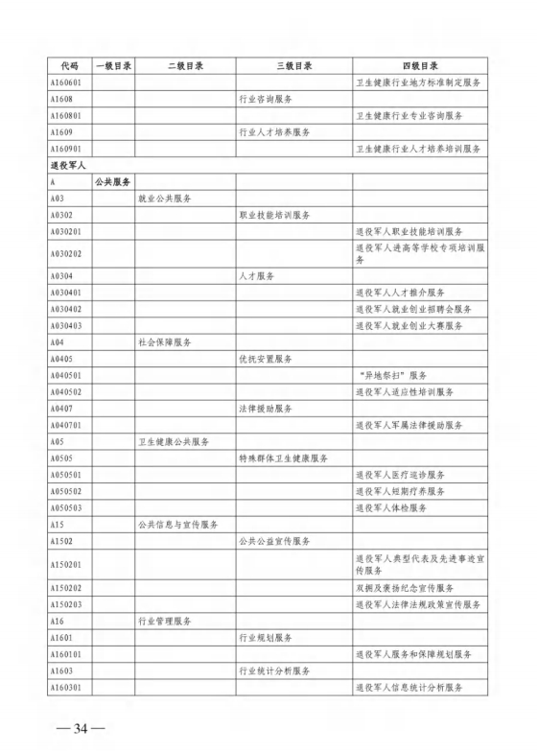
兴县住房和城乡建设管理局2024年部门预算公开报告

-178-

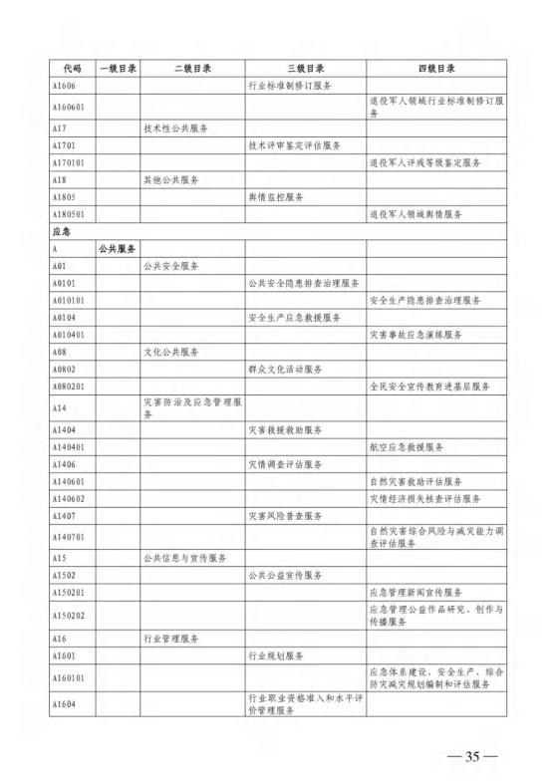
兴县住房和城乡建设管理局2024年部门预算公开报告

-179-

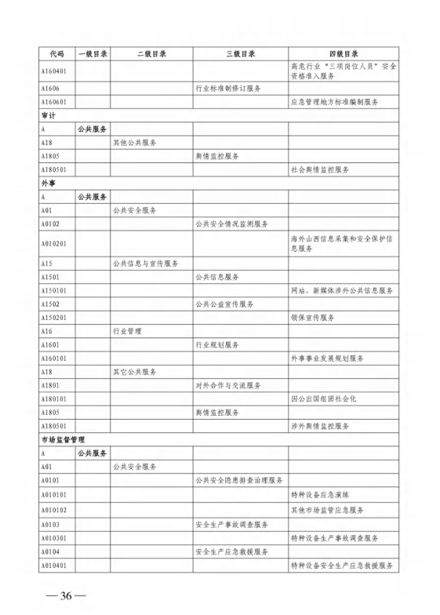
兴县住房和城乡建设管理局2024年部门预算公开报告

-180-

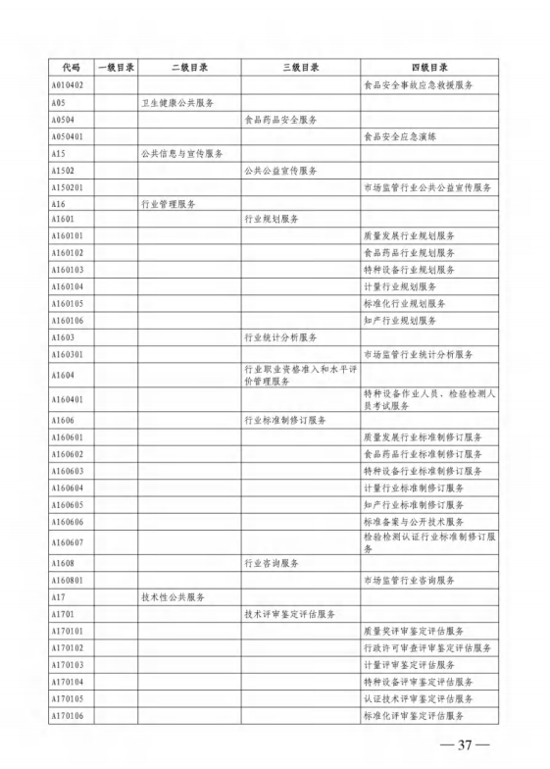
兴县住房和城乡建设管理局2024年部门预算公开报告

-181-

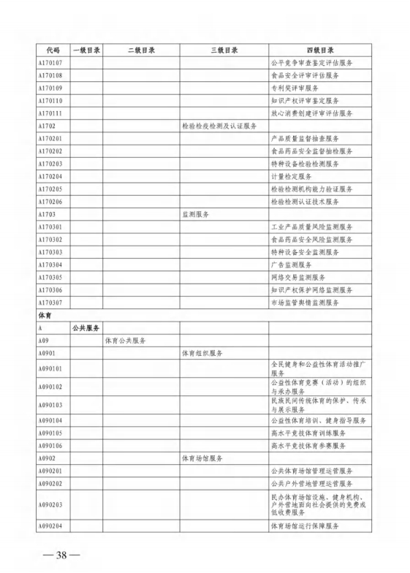
兴县住房和城乡建设管理局2024年部门预算公开报告

-182-

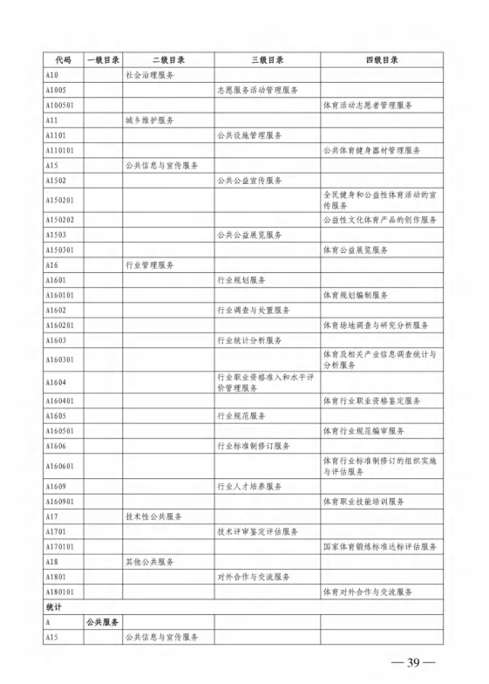
兴县住房和城乡建设管理局2024年部门预算公开报告

-183-

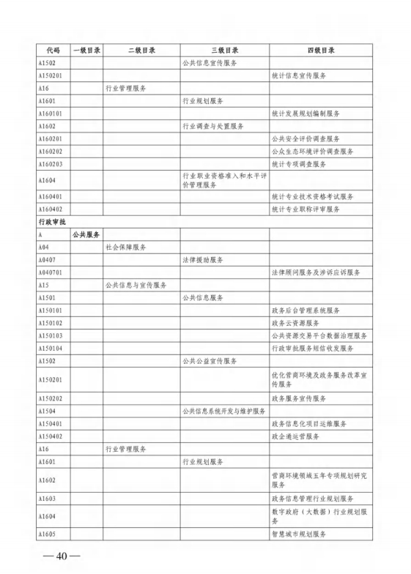
兴县住房和城乡建设管理局2024年部门预算公开报告

-184-

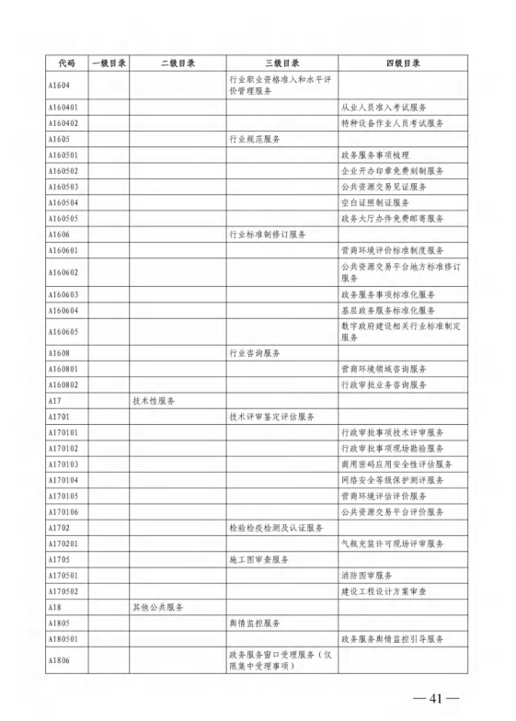
兴县住房和城乡建设管理局2024年部门预算公开报告

-185-

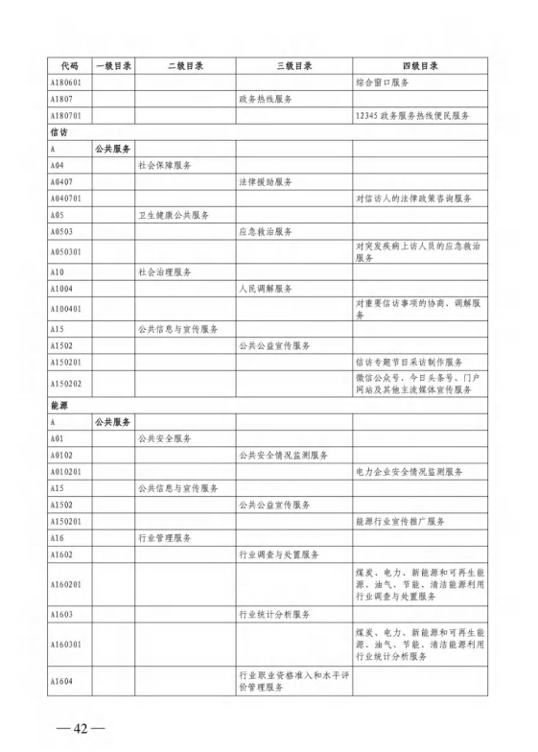
兴县住房和城乡建设管理局2024年部门预算公开报告

-186-

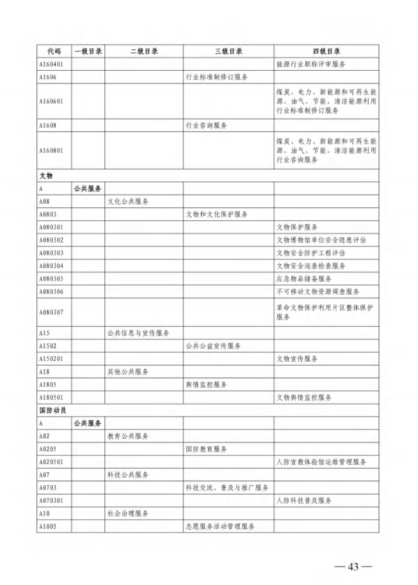
兴县住房和城乡建设管理局2024年部门预算公开报告

-187-

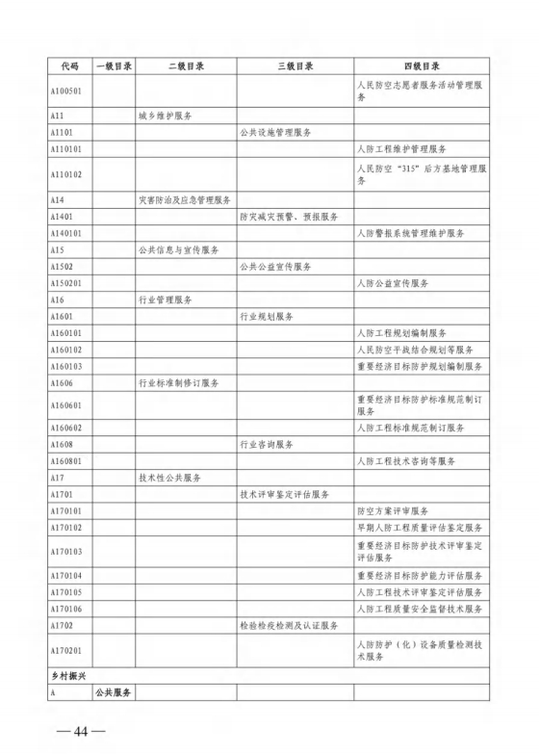
兴县住房和城乡建设管理局2024年部门预算公开报告

-188-

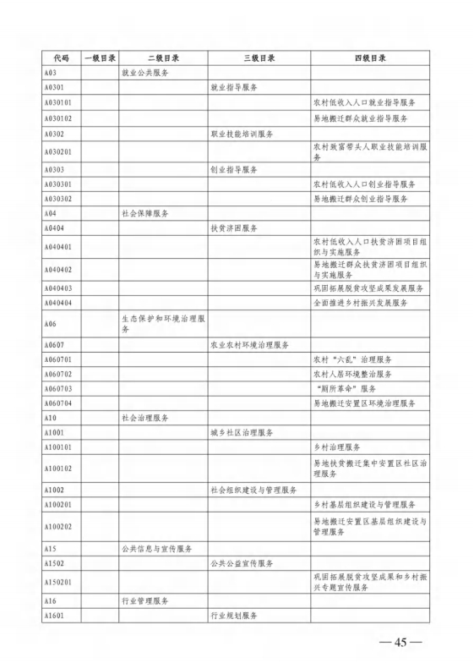
兴县住房和城乡建设管理局2024年部门预算公开报告

-189-

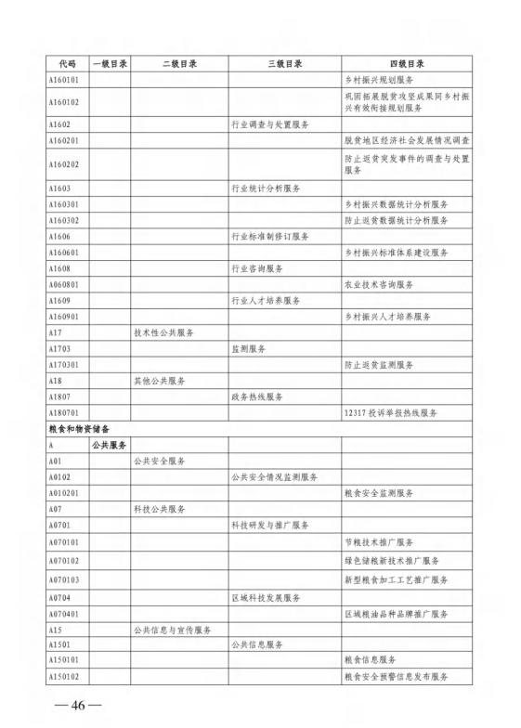
兴县住房和城乡建设管理局2024年部门预算公开报告

-190-

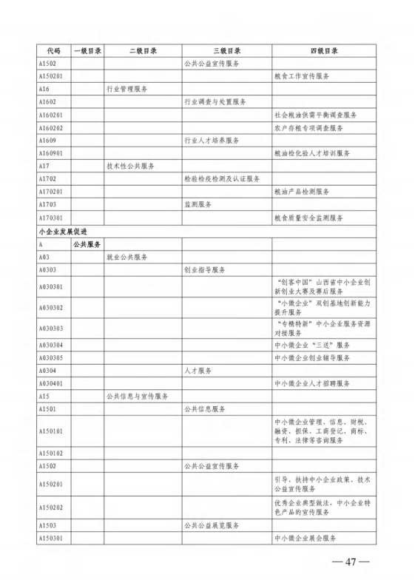
兴县住房和城乡建设管理局2024年部门预算公开报告

-191-

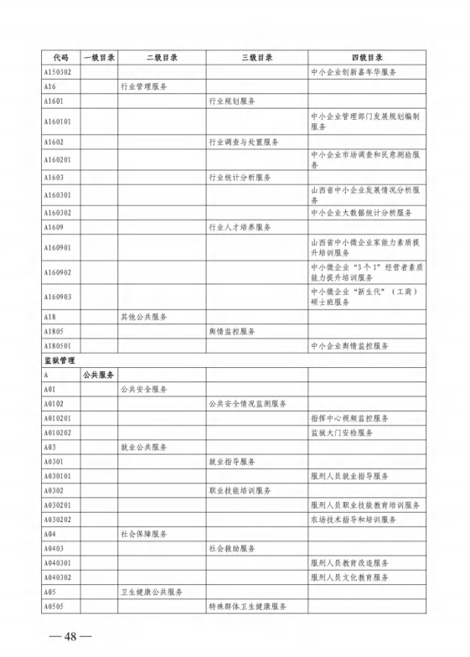
兴县住房和城乡建设管理局2024年部门预算公开报告

-192-

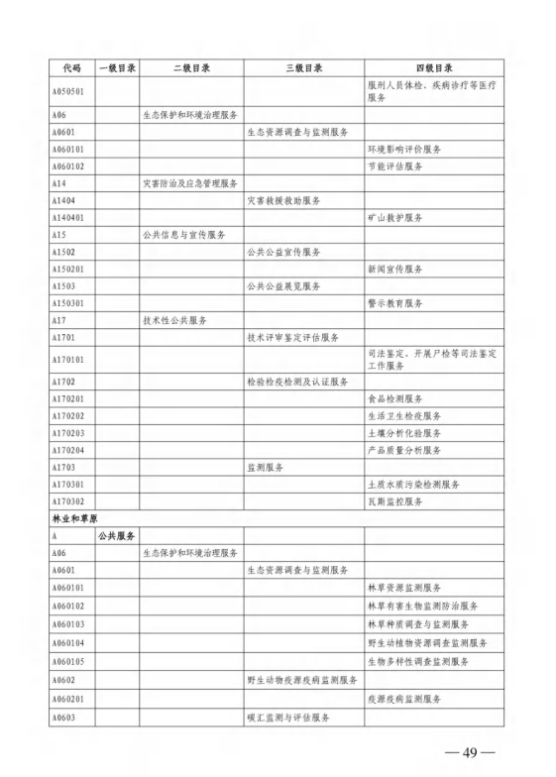
兴县住房和城乡建设管理局2024年部门预算公开报告

-193-

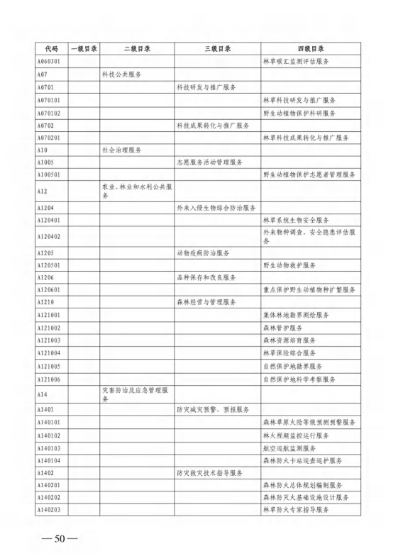
兴县住房和城乡建设管理局2024年部门预算公开报告

-194-

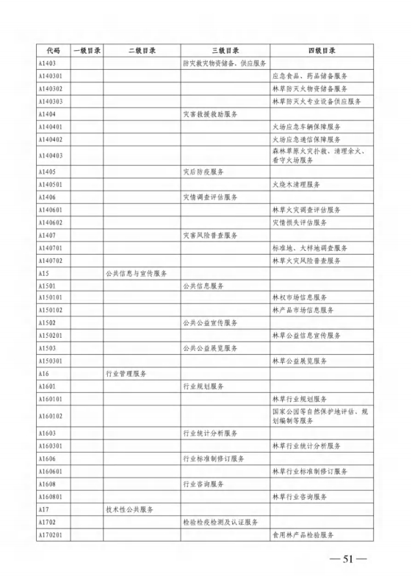
兴县住房和城乡建设管理局2024年部门预算公开报告

-195-

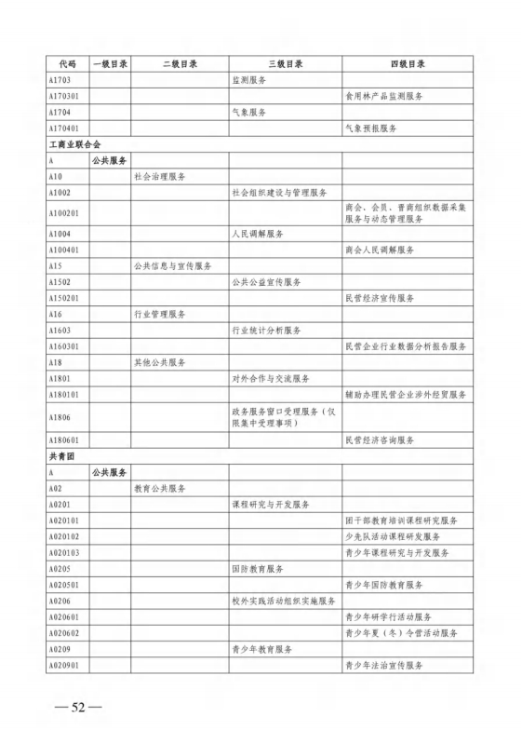
兴县住房和城乡建设管理局2024年部门预算公开报告

-196-

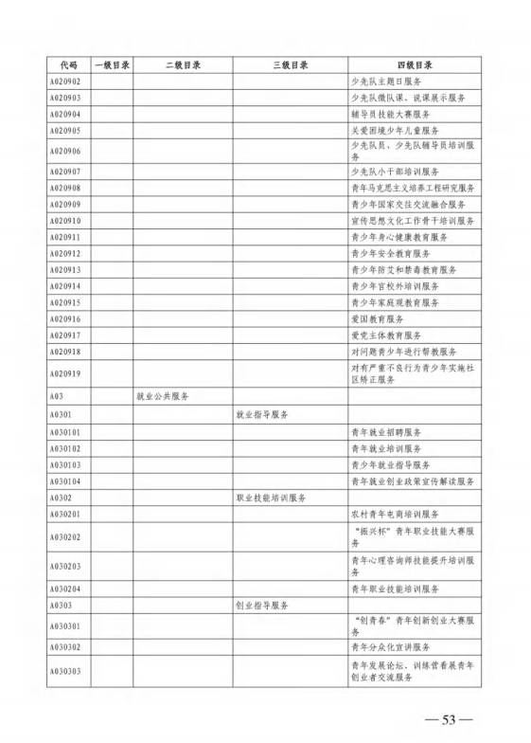
兴县住房和城乡建设管理局2024年部门预算公开报告

-197-

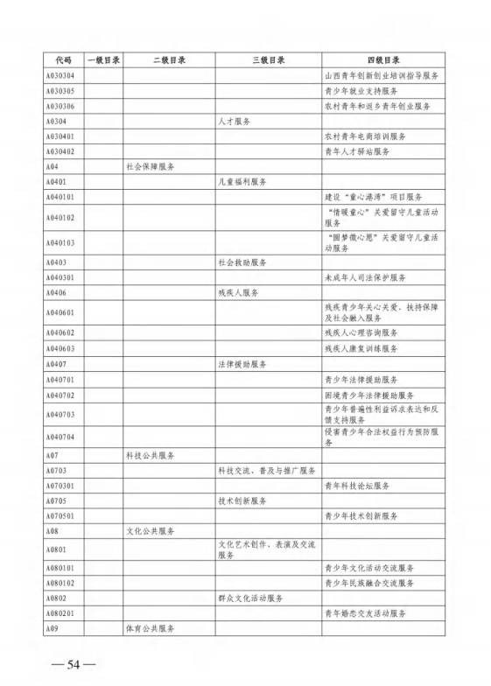
兴县住房和城乡建设管理局2024年部门预算公开报告

-198-

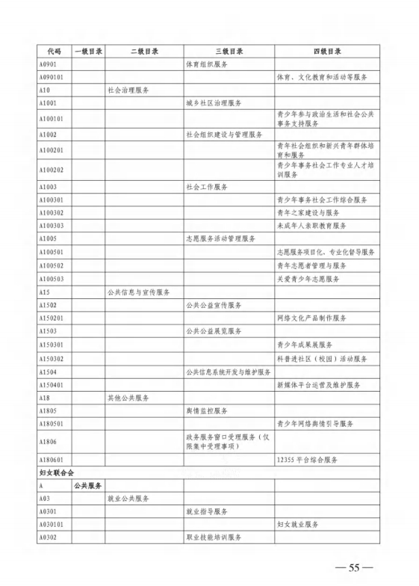
兴县住房和城乡建设管理局2024年部门预算公开报告

-199-

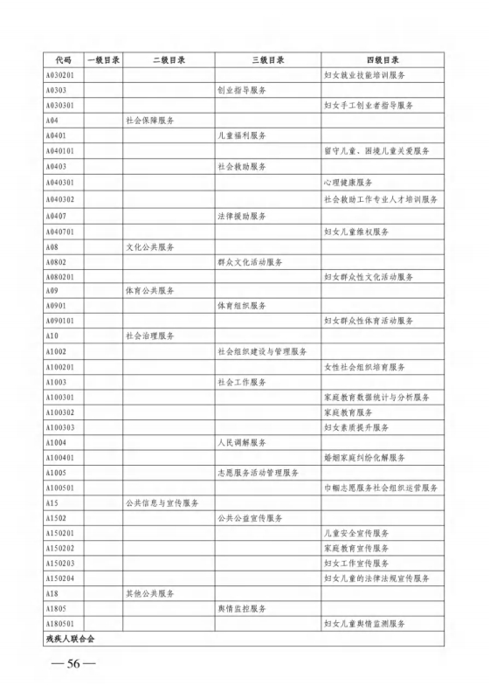
兴县住房和城乡建设管理局2024年部门预算公开报告

-200-

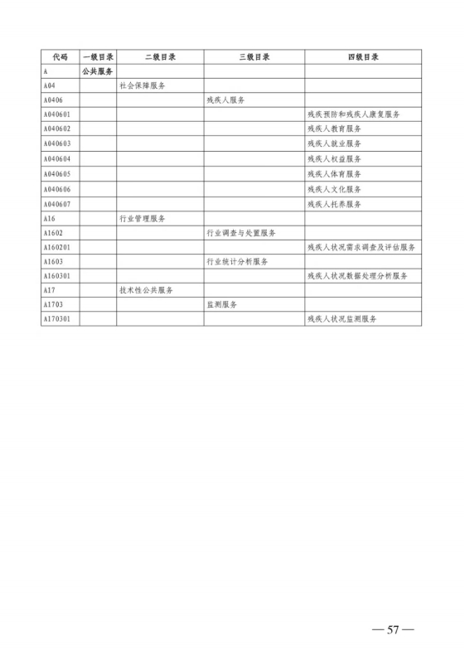
兴县住房和城乡建设管理局2024年部门预算公开报告

-201-


兴县住房和城乡建设管理局2024年部门预算公开报告

-202-

兴县住房和城乡建设管理局2024年部门预算公开报告

第四部分 名词解释

- 基本支出：指为保障机构正常运转、完成日常工作任务而发生的人员支出和公用支出。
- 项目支出：指在基本支出之外为完成特定行政任务和事业发展目标所发生的支出。
- “三公”经费：指省直部门用财政拨款安排的因公出国（境）费用、公务用车购置及运行费和公务接待费。其中：因公出国（境）费用反映单位公务出国（境）的国际旅费、国外城市间交通费、住宿费、伙食费、培训费、公杂费等支出；公务用车购置费反映公务用车购置支出（含车辆购置税、牌照费）；公务用车运行维护费反映单位按规定保留的公务用车燃料费、维修费、过路过桥费、保险费、安全奖励费用等支出；公务接待费反映机关和参公事业单位按规定开支的各类公务接待（含外宾接待）支出。
- 机关运行经费：指行政单位和参照公务员法管理的事业单位使用财政拨款安排的基本支出中的公用经费支出。
- 政府购买服务：根据我国现行政策规定，政府购买服务，是指充分发挥市场机制作用，将国家机关属于自身职责范围且适合通过市场化方式提供的服务事项，按照政府采购方式和程序，交由符合条件的服务供应商承担，并根据服务数量和质量等情况向其支付费用的行为。
- 财政专户管理资金：
专指教育收费，包括目前在财政专户管理的高中以上学费、住宿费，高校委托培养费，党校收费，教育考试考务费，函大、电大、夜大及短训班培训费等。
- 单位资金：是指除政府预算资金和财政专户管理资金以外的资金，包括事业收入、事业单位经营收入、上级补助收入、附属单位上缴收入、其他收入。
- 上年结转：指以前年度预算安排、结转到本年仍按原规定用途继续使用的资金。
- 一般公共预算是指以税收为主体的财政收入，安排用于保障和改善民生、推动经济社会发展、维护国家安全、维持国家机构正常运转等方面的收支预算。
- 政府性基金预算：是对依照法律、行政法规的规定在一定期限内向特定对象征收、收取或者以其他方式筹集的资金，专项用于特定公共事业发展的收支预算。
- 国有资本经营预算是对国有资本收益作出支出安排的收支预算。
- 财政拨款：包含一般公共预算、政府性基金预算、国有资本经营预算。

-203-

